EdOz
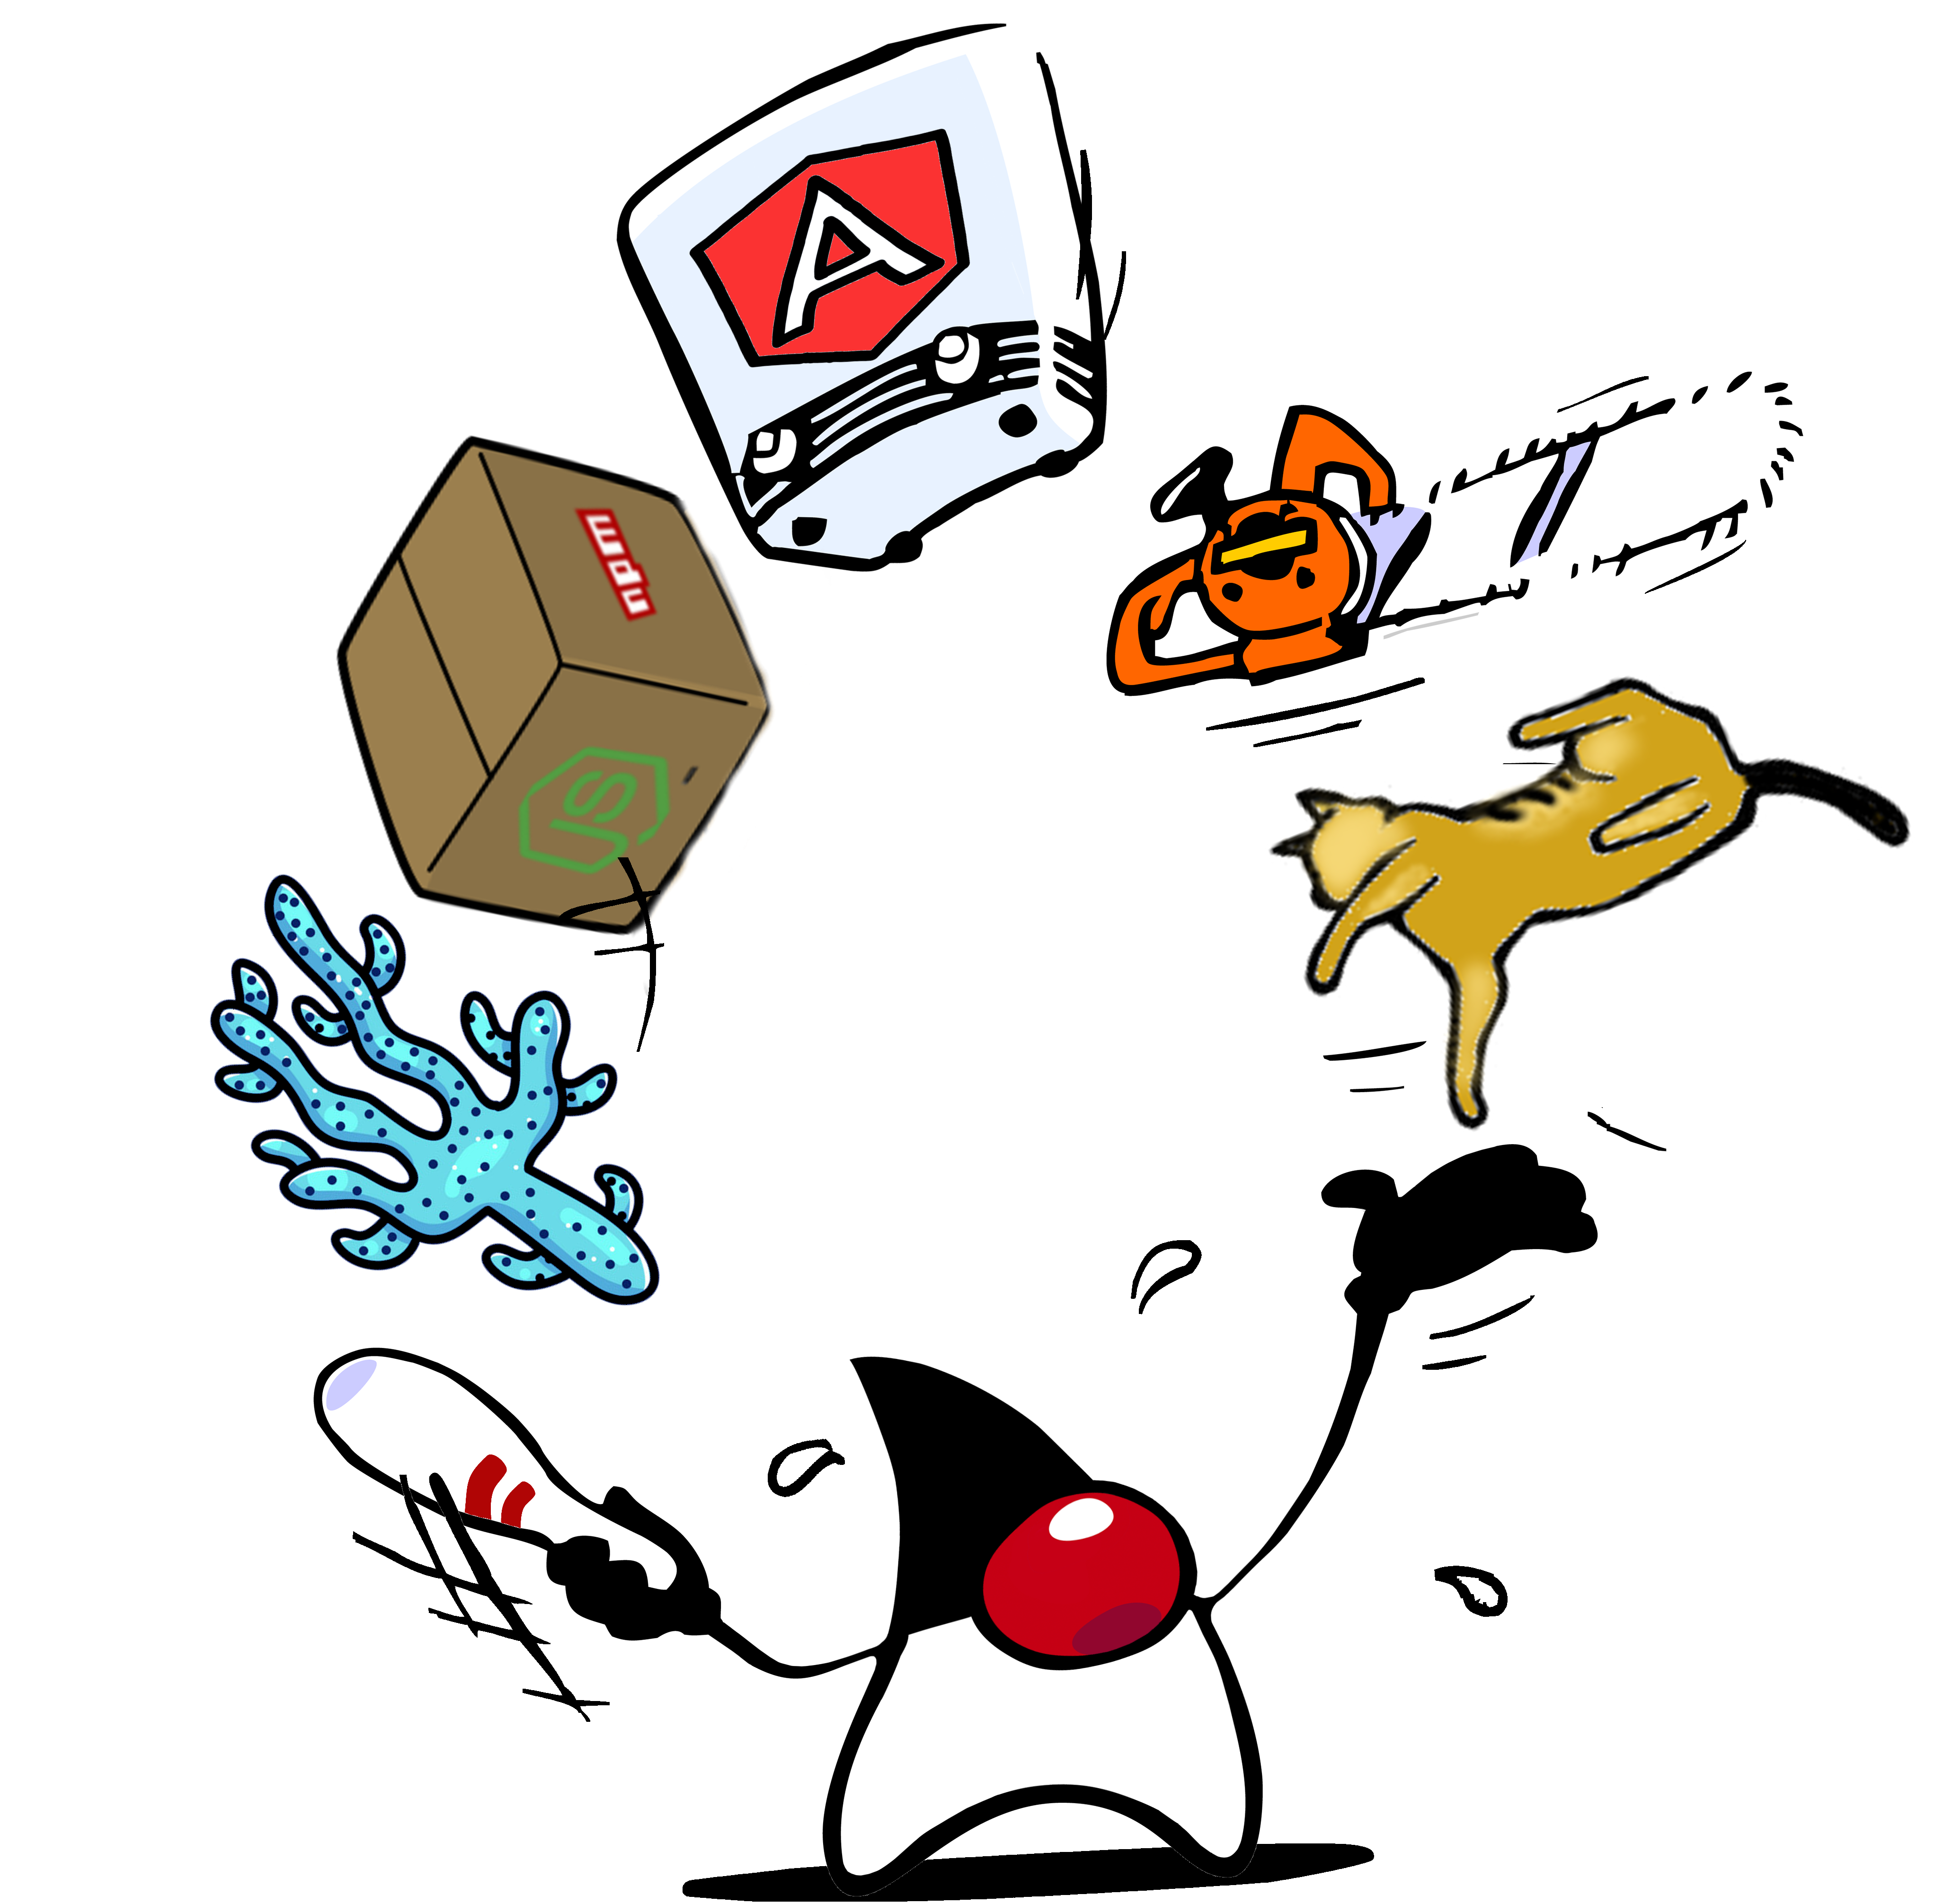

Servidor REST y Cliente Web



I.E.S. ABASTOS
Memoria del Proyecto de
Desarrollo de Aplicaciones Multiplataforma
Lucas Cerveró Beltrán
Curso 2019/20 Grupo 7U
Tutor: Pau Villanueva
19 de Mayo de 2020
AGRADECIMIENTOS
A mi familia, por su apoyo y ayuda durante la realización de las prácticas y el proyecto. A mi tutor de prácticas, Vicente Pons por su paciencia y guía. A mi tutor de proyecto, Pau Villanueva por su interés y dedicación al trabajo, incluso en fines de semana. A mis compañeros de trabajo, Antonia Fernández, Francisco Bonillo, Francisco Javier Llobell y Cristina Losa por cambiarme mil y un días para completar las prácticas que hicieron posible este proyecto.

licencias
Este proyecto tiene licencia GNU FDL. Puede consultar la licencia al completo en el siguiente enlace. El propósito de esta Licencia es permitir que un manual, libro de texto, u otro documento escrito sea libre en el sentido de libertad. Asegurar a todo el mundo la libertad efectiva de copiarlo y redistribuirlo, con o sin modificaciones, de manera comercial o no. En segundo término, esta Licencia proporciona al autor y al editor una manera de obtener reconocimiento por su trabajo, sin que se le considere responsable de las modificaciones realizadas por otros.
Esta Licencia es de tipo copyleft, lo que significa que los trabajos derivados del documento deben a su vez ser libres en el mismo sentido. Complementa la Licencia Pública General de GNU, que es una licencia tipo copyleft diseñada para el software libre.
Un programa libre debe venir con manuales que ofrezcan la mismas libertades que el software. Pero esta licencia no se limita a manuales de software. Puede usarse para cualquier texto, sin tener en cuenta su temática o si se publica como libro impreso o no. Se suele usar esta licencia principalmente para trabajos cuyo fin sea instructivo o de referencia.

Otros
El siguiente código QR enlaza con las diapositivas que se utilizaron en la presentación del proyecto. Puede usarse un lector de códigos en el móvil o visitar la dirección al pié.


https://llucbrell.github.io/proyecto-dam/

Para ver el vídeo de presentación de la aplicación visite el siguiente enlace.
https://llucbrell.github.io/proyecto-dam/assets/videos/edoz_video_comp.mp4

Índice de Contenidos
1. Introducción 5
1.1. Introducción 5
1.2. Identificación 5
1.3. Viabilidad del Proyecto 5
1.4. Objetivos del Proyecto 5
1.4.1. Objetivos del Servidor 5
1.4.2. Objetivos del Cliente 5
1.4.3. Conclusiones Finales 6
2. Diseño del proyecto 7
2.1. Diseño Conceptual 7
2.1.1. Nombre de la aplicación 7
2.1.2. Iconos para la aplicación 7
2.2. Diseño de la interfaz gráfica 8
2.2.1. Interfaces del usuario de docencia o administrador 9
2.2.2. Interfaces del usuario del estudiante 10
2.3. Diseño del modelo de datos 11
2.3.1. Visión general del modelo 11
2.3.2. Estructura de la Base de Datos y diseño lógico 11
2.4. Introducción a REST 14
2.4.1. Acciones básicas de REST 14
2.5. Diseño del A.P.I. 16
2.5.1. Análisis de Dominio o descripción de la API 16
2.5.2. Análisis de los requisitos de la Arquitectura 17
2.5.3. Diseño básico de la Arquitectura 17
2.5.4. Herramientas para el diseño y documentación del API 18
2.5.5. Conceptos básicos de Open Api 19
2.5.6. Publicación del API usando Spectacle 19
2.5.7. Desarrollo del API en el proyecto 20
2.6. Diseño y Estructura del Servidor 20
2.7. Estructura de paquetes y clases 20
2.8. Análisis de las herramientas 21
3. Desarrollo del proyecto 22
3.1. Implementación del modelo de la B.B.D.D. 22
3.1.1. Primera fase 23
3.1.2. Segunda fase 24
3.1.3. Tercera fase 26
3.1.4. Scripts de creación de la estructura de la base de datos 28
3.2. Implementación de la arquitectura REST 30
3.2.1. ¿Qué es JAX-RS? 30
3.2.2. ¿Qué es Jersey? 31
3.2.3. La representación de los datos cliente-servidor 32
3.2.4. Librerías Java para serializar JSON 32
3.2.5. Google Gson 32
3.3. Implementar herramientas en el servidor 33
3.3.1. El log de la aplicación 33
3.3.2. Para qué utilizar los logs 33
3.3.3. Tecnologías 33
3.4. ¿Qué es DAO? 34
3.4.1. ¿Cómo implementar un DAO? 34
3.5. Implementación básica de Tomcat y servicio REST 35
3.5.1. Añadiendo las librerías del framework Jersey 37
3.5.2. Código de implementación básica con Tomcat y Jersey 38
3.5.3. Comprobación básica del funcionamiento de la aplicación 40
3.5.4. Alternativas de testeo de la aplicación 40
3.6. Login y Seguridad en la Aplicación 41
3.6.1. Login con el Directorio Activo 41
3.6.2. Asegurar nodos o “endpoints” en REST 43
3.6.3. Trampas, HoneyPots en el login y los formularios 43
3.7. Implementación del cliente Web 45
3.7.1. Herramientas 45
3.7.1.1. Angular 45
3.7.1.1. Angular CLI 45
3.7.1.1. NodeJS 45
3.7.1.1. NPM 45
3.7.1.1. TSC 45
3.7.1.1. WebPack 45
3.7.1.1. Editor de texto 45
3.7.2. Ejemplo de creación de un cliente con Angular 2 46
3.7.2.1. Crear la aplicación 46
3.7.2.2. Desarrollar el código 46
3.7.2.3. Testear la aplicación 47
3.7.2.4. Construir la aplicación 49
3.7.2.5. Desplegar la aplicación cliente 49
3.7.2.6. Construir el Servlet 50
4. Evaluación y conclusiones finales. 51
4.1. Evaluación 51
4.1.1. Análisis del Servidor 51
4.1.2. Análisis del Cliente 51
4.1.3. Posibles mejoras 51
4.2. Conclusiones finales 52
Bibliografía 53
Índice de Figuras 54
A. Anexo de NodeJs 56
i. NodeJS nociones básicas 56
ii. Instalación de NodeJS en Unix 56
iii. Hola mundo en NodeJS 57
iv. El API de NodeJS 58
v. El concepto de módulos de NodeJS 58
B. Anexo de npm 60
i. Instalación de npm en UNIX 60
ii. Creación de un proyecto npm 60
iii. Fundamentos de NPM 61
iv. Automatizando con NPM 63
v. ¿Por qué usar NPM? 63
C. Anexo de TypeScript 64
i. TypeScript y TSC 64
ii. Instalación del compilador 64
iii. Hola mundo con TypeScript 64
iv. Variables y TypeScript 65
v. Funciones flecha 67
vi. Interfaces de TypeScript 67
vii. Clases en TypeScript 68
viii. Modulos en TypeScript 70
D. Anexo de Angular 2 72
i. Fundamentos de Angular 72
ii. Versiones del Framework 72
iii. Arquitectura de Angular 72
iv. Estructura de un proyecto Angular 73
a. Estructura de ficheros 73
b. Creación de componentes 75
c. Templates y renderizado dinámico 77
d. El DOM del navegador y las Directivas de Angular 78
e. Módulo HttpClient 79
f. Más sobre Angular 81
E. Anexo de Swagger 82
i. Publicación del API usando Swagger y openAPI 82
F. Anexo de Directorio Activo 85
i. Directorio Activo 85
ii. Protocolo LDAP 85
a. OpenLDAP 85
b. Instalar y configurar el demonio slapd 85
c. Utilidades gráficas para OpenLDAP 86
d. Apache Directory Studio 86
G. Anexo de Jersey 89
i. Anotaciones de Java con Jersey 89
ii. Manejo de respuestas 93
iii. Manejo de cabeceras 93
H. Anexo de figuras 95
i. Imágenes varias 95
ii. Imágenes extra para explicaciones del modelo 96
iii. Imágenes extra del servidor tomcat y eclipse 98
iv. Imágenes extra del cliente 100
v. Imágenes extra de envío de peticiones 102
I. anexo de ejemplos de código 103
i. Ejemplos de código de anotaciones 103
ii. Ejemplos de configuración y de recursos JNDI 107
iii. Configuración Log4J 110
iv. Códigos alternativos de Angular-cli 111
v. Código de conexión a Open LDAP 112
- Introducción
  - Introducción
El presente documento intentará documentar y especificar los pasos seguidos para la realización del proyecto de editor de cursos y jornadas para docencia, ideado por el departamento de Informática del Hospital Universitario La Fe.
  - Identificación
El departamento de Docencia del Hospital Universitario La Fe, propuso al departamento de Sistemas de la Información del mismo centro, la implantación de una aplicación que controlara el número de asistentes a conferencias, jornadas y cursos, además de permitir realizar encuestas a los mismos, a fin de obtener datos y estadísticas sobre los mismos.
Tras realizar un primer intento de instalación de una herramienta de código privado un tanto tosca, y tras comprobar la no viabilidad de otros sistemas abiertos, la gerencia de Sistemas de Información decidió crear una aplicación que realizara dicha tarea. Dicho proyecto, tras una reunión fue encomendado al presente alumno, guiado por su tutor de prácticas Vicente Pons.
  - Viabilidad del Proyecto
El presente proyecto tiene una viabilidad alta. Es así, debido a la gran cantidad de editores y otros tipos de aplicaciones con funcionalidades muy similares. También se piensa que esta aplicación, cubre una necesidad importante. Esto ocurre dado que en dicho hospital se celebran numerosas conferencias, jornadas y cursos al ser el hospital de referencia de la Comunidad. No poseer una aplicación para la ya comentada gestión es un vacío que había que llenar.
  - Objetivos del Proyecto
La aplicación desarrollada según gerencia, debería de cumplir con una serie de requisitos para ser apta. Se planteó el proyecto en dos partes. Una la relativa a los requisitos y objetivos del servidor y otra que hiciera lo propio con la parte del cliente.
    - Objetivos del Servidor
El servidor debería cumplir los requisitos más difíciles. Aunque en principio no había una limitación importante a la hora de utilizar nuevas tecnologías como Spring o incluso Node. La realidad en entornos de producción, imprime también la necesidad de aportar cierta mantenibilidad y seguridad probada por el equipo de ingenieros de las empresas y en este caso del Hospital. Estas circunstancias crean en el proyecto, como se verá más adelante, una serie de necesidades y obligaciones en la elección de tecnologías y lenguajes.
    - Objetivos del Cliente
Al ser una herramienta orientada exclusivamente en uso a los usuarios del hospital, debería ser accesible desde la intranet del mismo, por tanto debería ser una aplicación cliente-servidor que usara algún tipo de lenguaje web en el cliente. Esta decisión viene marcada por el enorme soporte de las tecnologías web y las limitaciones impuestas por una intranet limitada. Esto, que se produce a menudo en multitud de empresas, en el entorno laboral en que nace la aplicación esta se encuentra más acotada. La enorme importancia de la seguridad, la protección de los datos y el mantenimiento de los servicios y servidores, marcan el sesgo de tecnologías a instalar.
Era por tanto importante para la aplicación, el uso de algún tipo de framework que aportara, seguridad, estabilidad, reusabilidad y estructurara la aplicación a fin de ser mantenida por otro/s desarrolladores del hospital.
    - Conclusiones Finales
Finalmente se realizaron una serie de reuniones y una presentación que trataba de arrojar algo de luz y orientar al estudiante en la dirección idónea para la realización del proyecto.
Se realizó una reunión con el tutor y se expusieron una serie de opciones y posibilidades en cuanto a la elección de framework web para el cliente.
Dicha presentación se puede consultar en el siguiente enlace.
Tras mucho indagar, y conversar acerca del tema, se llegó a la conclusión de utilizar un servidor REST, utilizando la especificación JAX-RS de Java y la implementación JERSEY por parte del servidor.
Para la parte del cliente, se debería desarrollar con TypeScript y el framework Angular, pero de todo ello se habla a continuación.

- Diseño del proyecto
  - Diseño Conceptual
En este apartado se trata el diseño conceptual previo a la creación del programa.
    - Nombre de la aplicación
A veces resulta complicado encontrar un nombre para el programa que se está desarrollando. No obstante, se siguieron una serie de técnicas a fin de crear una cantidad importante de nombres para proporcionar variabilidad y conseguir así cumplir con los objetivos de esta sección. Se utilizaron técnicas como el ”brainstorming” y otras, la relación y semejanza de conceptos y la asociación libre de ideas. Aunque la tarea resultó ser algo más difícil de lo esperado, a continuación se muestran los que finalmente fueron seleccionados.
Jornadero, Jactos, EduFe, EduJ, DozEdu, SeminarIOs, EdEd – Editor de Educación, LaFedEd – La Fe, Editor, de Educación, EdOz
Tras varios análisis y discusiones se seleccionó el último, EdOz, como nombre comercial de la herramienta, por su facilidad de asociación entre Editor y Docencia. Aunque como se verá más adelante, el cambio de nombre siempre puede realizarse de manera muy sencilla simplemente alterando una mínima parte del código en el cliente.
    - Iconos para la aplicación
También se crearon una serie de iconos que podrían servir para la aplicación. Se buscó algo del estilo “Flat design” por su simplicidad y facilidad para la adaptabilidad en la creación de diseños. Para el resto de iconografía de la aplicación, se barajaron dos opciones principalmente. Se podría utilizar Material Design de Google, por ser libre y fácilmente adaptable al framework escogido para el cliente. La otra opción, que fué la que finalmente se integró, consta en aplicar un diseño simple, y libre junto con una iconografía llamada Line Awesome. La citada iconografía por sus líneas limpias suele conjuntar bien con multitud de esquemas de diseño “frontend”.








  - Diseño de la interfaz gráfica
Para el proyecto, una vez se decidido el framework a utilizar y en función del conocimiento de la estructura, organización y funcionamiento del mismo, se diseñan una serie de interfaces de usuario para el manejo del programa. Hay que recordar, que de manera implícita, en el concepto del programa hay varios tipos de usuario. Por tanto, debemos crear también varias interfaces que respondan las necesidades particulares de cada uno de ellos. A continuación se definen las interfaces más importantes del programa.
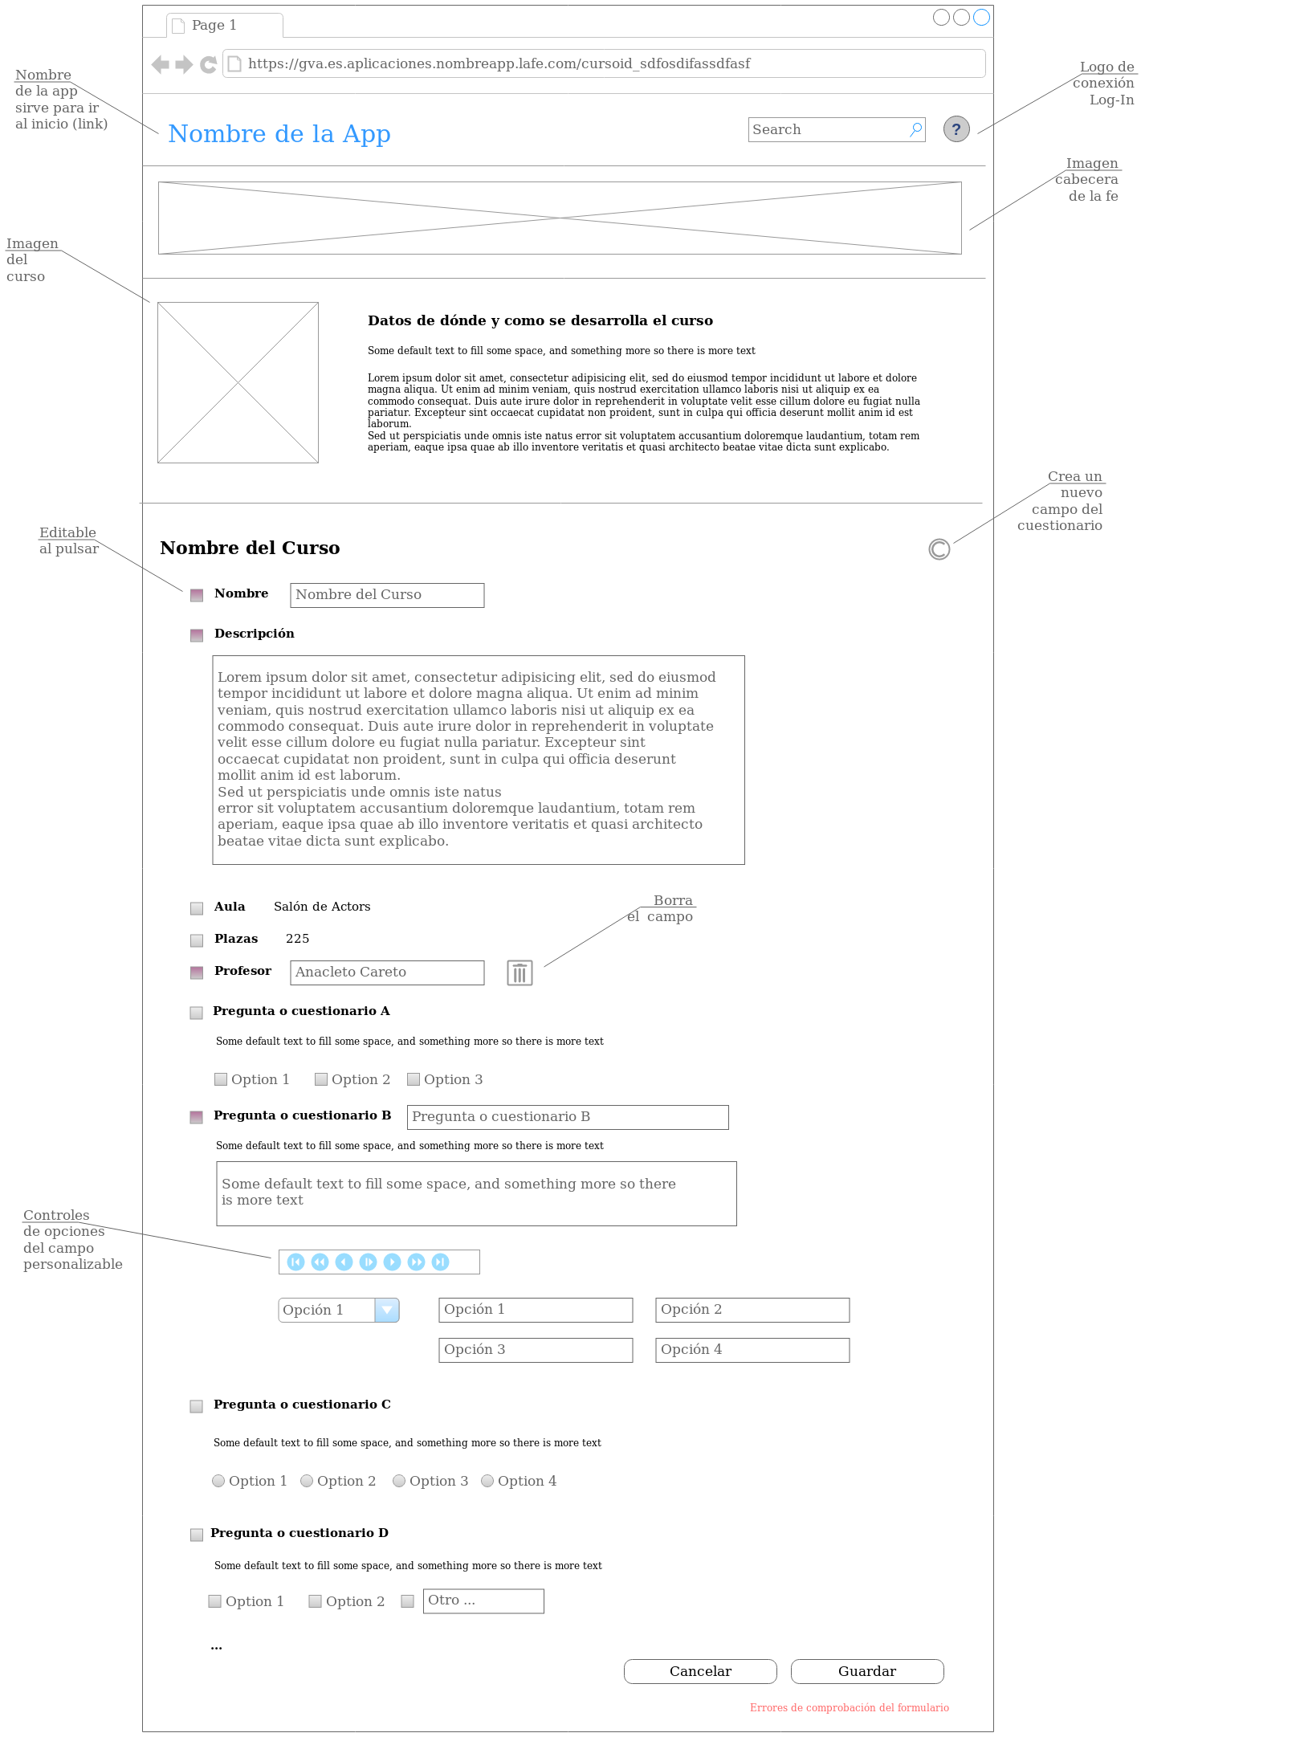Figura 1: Diseño de interfaz de usuario para la edición de cursos

    - Interfaces del usuario de docencia o administrador
Como se puede apreciar en la figura 1, el usuario de docencia es el administrador del programa. Tiene la potestad de crear, editar y borrar los datos de los cursos o jornadas.
Se aprecia en el diseño de la interfaz, que este tipo de usuario, debe además poder ver los diferentes usuarios inscritos en los cursos, las estadísticas de las respuestas a los cuestionarios y todos los cursos, tanto los que sean públicos, como los que no.
El usuario de docencia, podrá administrar los cursos, borrando, editando o creando nuevos cursos a voluntad, como se observa en la siguiente figura (2).
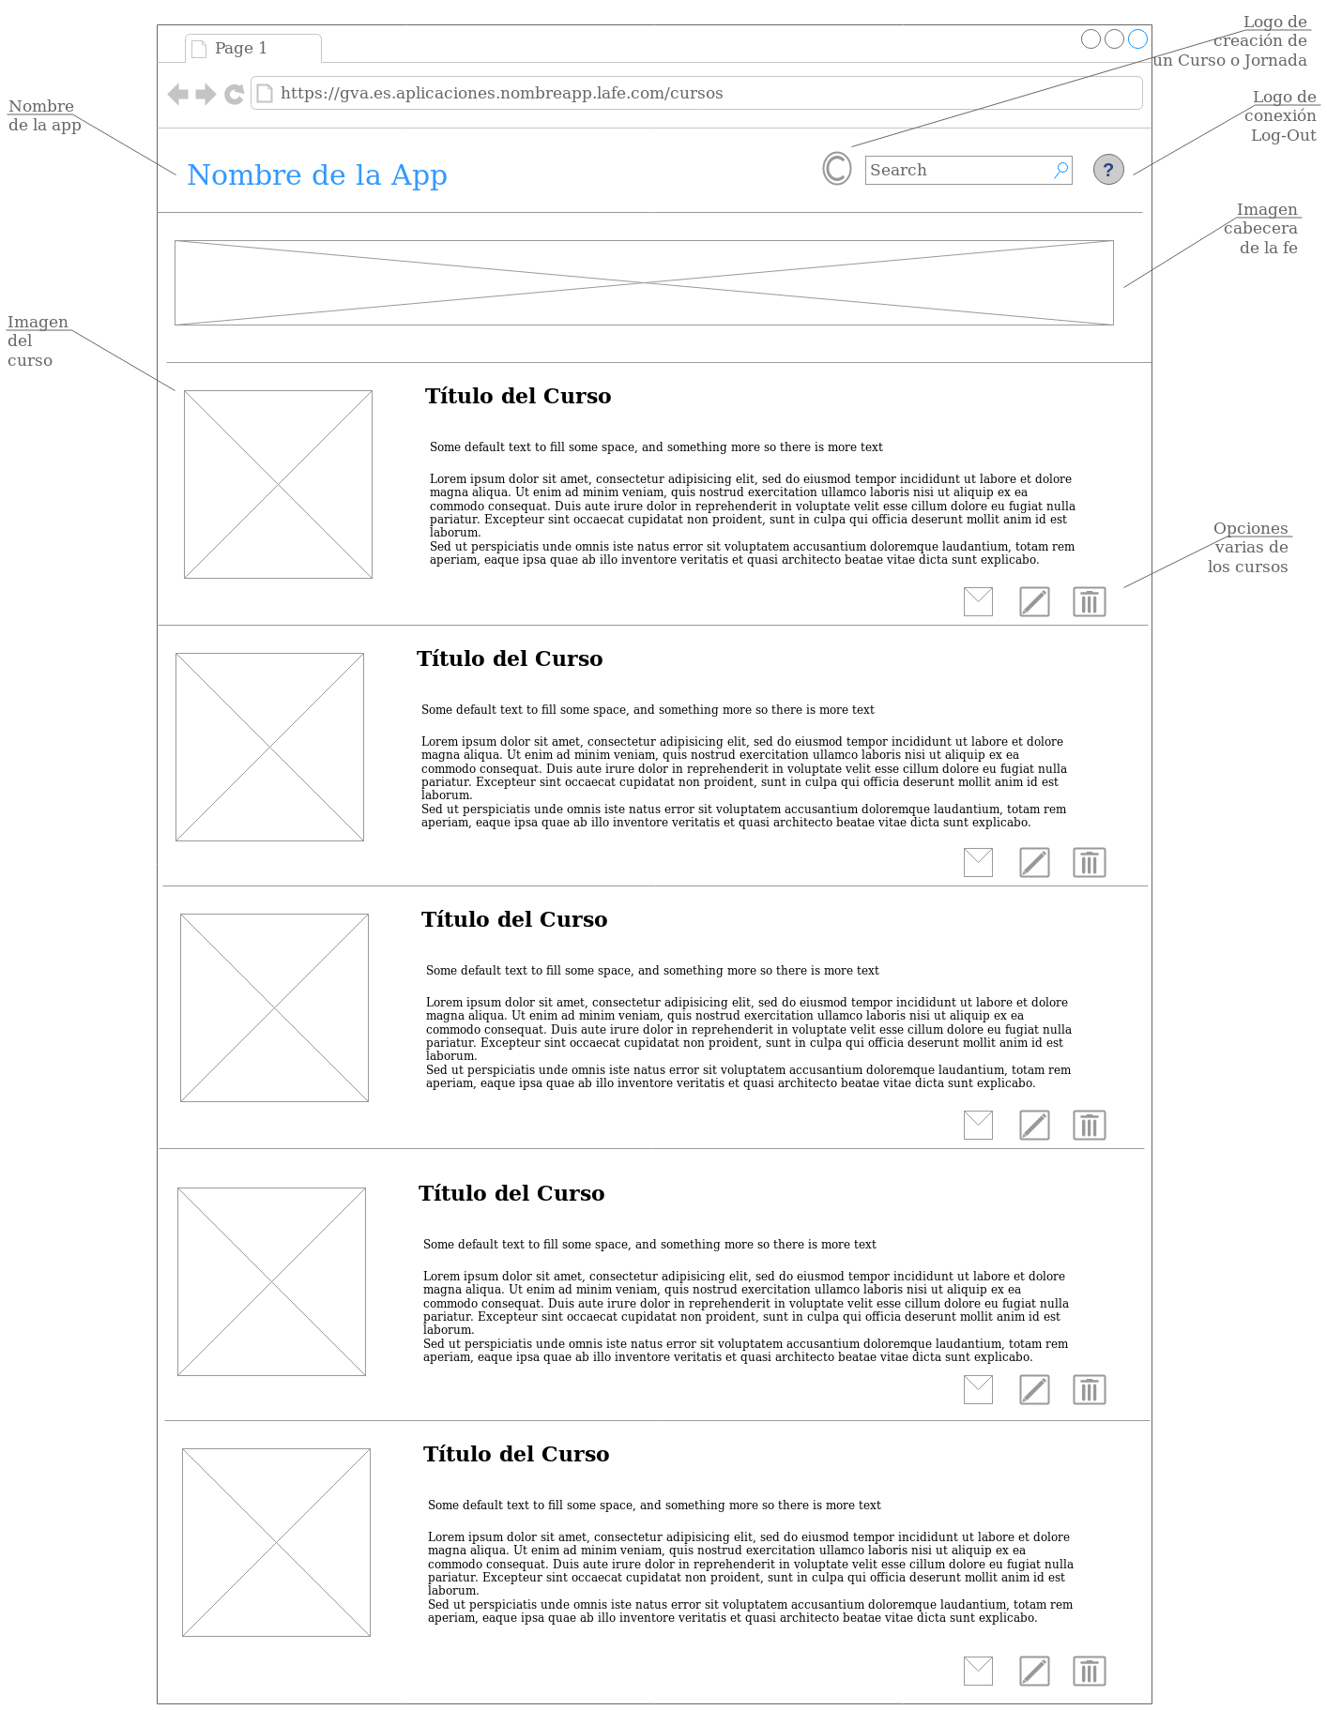Figura 2: Diseño de interfaz de usuario básica de gestión de cursos.

    - Interfaces del usuario del estudiante
Este tipo de usuario puede visualizar los cursos y apuntarse a los mismos en sólo unos pocos pasos. No tiene la potestad de alterar los cursos como en la fig. 1 pero si puede responder a las cuestiones o cuestionarios voluntarios y obligatorios para apuntarse a los mismos.
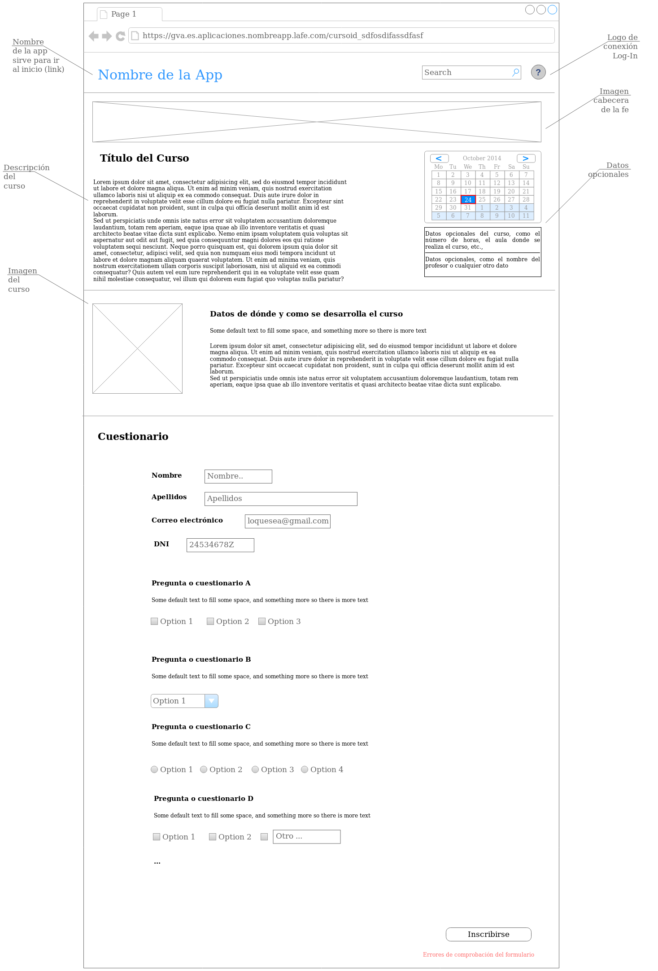Figura 3: Diseño de interfaz de usuario para la inscripción al curso o jornada

Como se habrá observado, varios de los interfaces son similares, con ligeras variantes. Este tipo de diseño se ha elegido por su sencillez y por ser de los que generalmente observamos en la mayoría de aplicaciones web del mercado. Un ejemplo de esto es la figura 2, en la que el estudiante visualizaría el listado de cursos con menor número de opciones para el curso que el administrador, que goza de plenos poderes para los mismos. Esta interfaz, ocultaría los iconos de creación de curso, de edición o eliminación de curso manteniendo las opciones de inscribirse y borrarse del curso, pero la estructura y los bloques constructivos serán los mismos.
El diseño de interfaces en todo programa queda siempre en última instancia supeditado a las necesidades de la arquitectura y de las tecnologías usadas. Así pues, puede que se realicen cambios en la misma, pero se intentará en todo caso, mantener la esencia del proyecto.
  - Diseño del modelo de datos
Para el diseño del modelo de datos se siguieron las metodologías y apuntes de diversas fuentes. El fin último fue realizar la tarea de la manera más correcta y metódica posible.
    - Visión general del modelo
Siguiendo la línea marcada por las especificaciones, el modelo de datos se tiene que realizar usando una base de datos relacional.
El modelo se podría entender de manera muy sencilla como una relación entre dos objetos. Un objeto sería la abstracción “usuario” y el otro la que corresponde a “curso”. Aunque este modelo (fig. 5) conceptualmente es válido, en la práctica se queda muy limitado y complica la adición de otras abstracciones y relaciones más complicadas. Así, lo más lógico sería moverse hacia un modelo más explícito y cercano a la realidad. Es decir, que represente más fielmente lo que es la realidad (fig. 4). Esto deriva también en un modelo más sencillo de implementar.

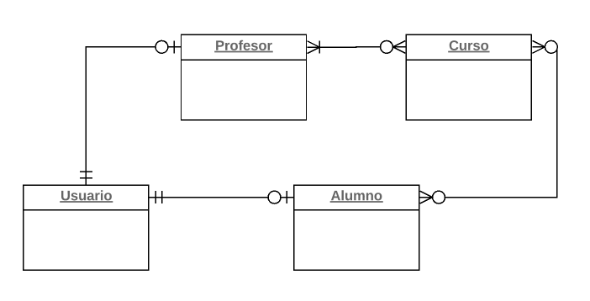Figura 4: Vista general estrategia a 4
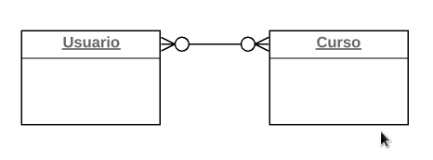Figura 5: Vista general estrategia a 2

No obstante, aunque esta aproximación es sólo conceptual, en el siguiente apartado se explicarán con mayor detalle el modelo. Se realizará un diseño lógico de la estructura de la base de datos y se explicarán sus ventajas e inconvenientes.
    - Estructura de la Base de Datos y diseño lógico
El diseño lógico es lo más complicado de realizar. Es aquí donde se encuentran posibles fallos y puntos muertos de concepto.
Si se desarrollara la base de datos siguiendo el concepto mostrado en la figura 5 encontraríamos enormes dificultades para desarrollar el editor. Es decir, no encontraríamos forma posible de que el usuario pudiera incluir tipos de controles al estilo de una web de encuestas. Se puede apreciar la limitación en la figura 60 y cómo sería necesaria la inclusión de más tablas en el diseño.
En cambio, el diseño lógico más explícito nos proporciona una notable mejora. Se puede por ejemplo usar un diseño de 3, 4 o más tablas. Así, como se ve en la fig. 61 la inclusión de estas nuevas tablas nos aporta un mayor control sobre los usuarios y sus roles. Yambién se puede mejorar las relaciones entre los cursos y los usuarios, haciendo más lógica y comprensible las relaciones entre cursos, usuarios y profesores quedando un diseño como el de la figura 6.
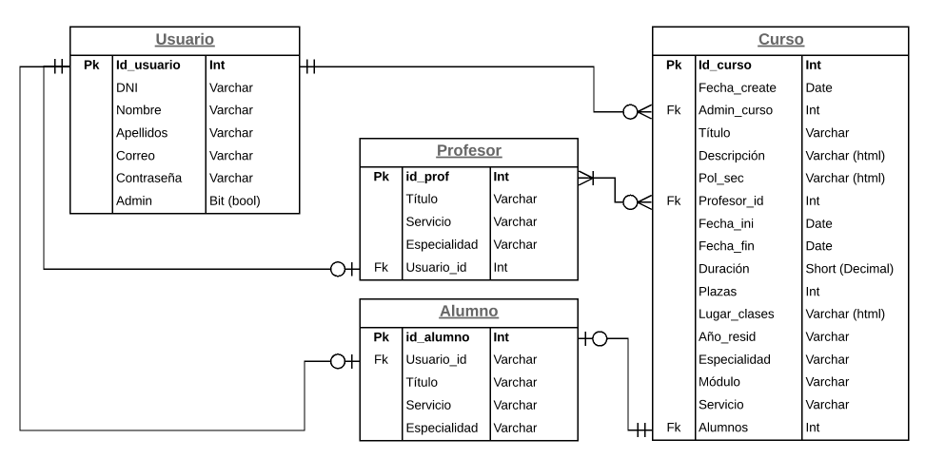Figura 6: Modelo de datos usando un acercamiento a 4
A pesar de que ahora, podríamos decir que se cuenta con un diseño lógico cercano a la realidad, es necesario añadir una capa extra de complejidad para poder llevar a cabo los requisitos marcados por las especificaciones. Hay por tanto que analizar la forma en que se almacenarán los datos en la base de datos. Estos datos son fundamentales a la hora de crear las funcionalidades que integran la utilidad principal de la aplicación, lo que realmente hará que la aplicación sea útil para los usuarios de docencia.
Como el editor pretende dejar que sea el usuario quien incluya partes de la interfaz gráfica (radio-buttons, checklists, listas-desplegables, etc.,) Se deberá tomar la decisión trascendental de separar o no la interfaz gráfica de la información contenida en las mismas. De esta manera, se podrían llevar a cabo dos aproximaciones diferenciadas.
Se podría pensar en un cliente web que genere los componentes personalizables utilizando html y los envíe al servidor, que los almacenaría en una columna de la tabla, como se aprecia en la imagen 7. Así, al realizar las peticiones al servidor, el cliente web solamente tendría que pintarlas en el lugar correspondiente.
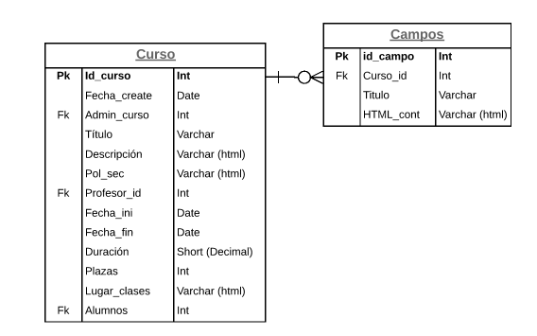Figura 7: Posible aproximación con almacenamiento de html en crudo

Aplicando esta estrategia, es la base de datos la que almacena todos los datos en crudo. Las principales ventajas de esta aproximación es que resulta muy cómoda a la hora de generar y visualizar el contenido. No obstante, se cree que esta no es la forma idónea a de desarrollar la aplicación. Los inconvenientes son la falta de seguridad, la imposibilidad de extraer datos de calidad de estos campos y que esta estructura de datos genera dependencia del servidor hacia el cliente.
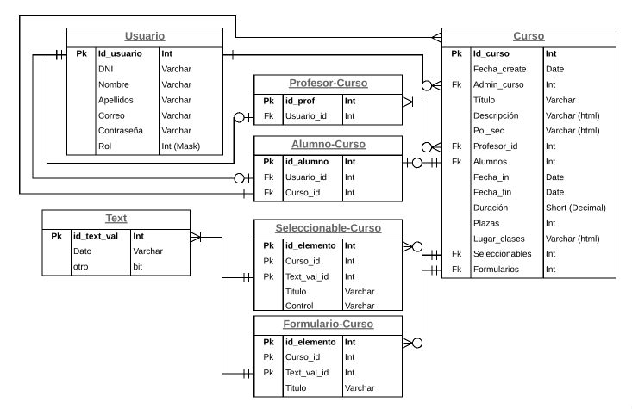Figura 8: Diseño lógico final

La otra estrategia que se podría seguir es una que separe la interfaz de los datos. Es decir, la base de datos solamente guarda los datos y es el cliente quien genera las partes de manera independiente. Para ello, la base de datos tiene que almacenar palabras clave, a modo de API, y es el cliente el encargado de implementar la interfaz con su correspondiente tecnología, ya sea con html, javaFX, JSP, etc.
Esto último hace posible mejoras futuras y separa los datos de la interfaz de usuario, haciendo que el conjunto sea más claro y simple. Se considera así una mejor forma de proceder a la hora de alcanzar los requisitos exigidos. Además en un futuro se podrían llegar a separar por tipos de datos, haciendo también posible comprobaciones y pruebas de calidad.
Finalmente, el diseño final del modelo se puede apreciar en la imagen número 8.
  - Introducción a REST
REST es un patrón de arquitectura cliente-servidor ideado por Roy Fielding y explicado en su Tesis doctoral. Se utiliza para definir un patrón de implementación de sistemas en red y/o para definir sistemas distribuidos. Sus siglas corresponden con “Representational State Transfer” siendo uno de los patrones más utilizados actualmente.

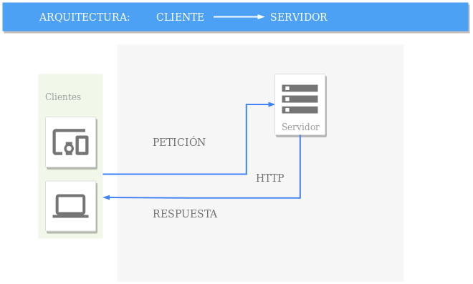Figura 9: Estructura cliente-servidor

    - Acciones básicas de REST
REST se basa en el protocolo http para funcionar, pero no utiliza todos los métodos de este protocolo. Los métodos http más conocidos son:
Método http | Acción
GET | Leer o conseguir un recurso.
POST | Crea un recurso
PUT | Actualiza un recurso.
DELETE | Borrar un recurso.
PATCH | Actualiza sólo una parte de un recurso.
HEAD | Obtener las cabeceras de la petición.
OPTIONS | Especificar al servidor las opciones que se usarán.
… | …
REST se fundamenta principalmente en 4 acciones. Estas acciones forman el acrónimo conocido como CRUD (crear, leer, actualizar y borrar).
Método http | Acción
GET | Leer un recurso
POST | Crear un recurso
PUT | Actualizar un recurso
DELETE | Borrar un recurso

La arquitectura REST está orientada a los recursos de base. Es decir, incentiva a los desarrolladores a usar los métodos http de manera consistente con la definición del protocolo. Cada recurso se identifica por una URL y cada uno de ellos debería soportar las peticiones principales de la anterior tabla. REST también permite tener diferentes representaciones del recurso, es decir el mismo recurso puede estar en texto, en xml, en json, etc., y el cliente puede realizar una petición de una en particular.
Los tipos de datos que se usan en REST son:

Tipo de elemento | Descripción
Recurso | Es el concepto REST.
Identificador de recurso | Es la ruta específica para alcanzar el recurso.
Metadatos del recurso | Información del api sobre el recurso.
Representación | Es el recurso en sí, el archivo en sí (una imagen, un vídeo, etc.,)
Metadatos de la representación | Datos sobre el tipo de archivo y cómo tratar con él.
Datos de control | Información que describe como optimizar el proceso de respuesta

Si combinamos las dos tablas anteriores obtenemos la especificación REST al completo.

Algunos ejemplos:
- Recursos:
  - http://mirestapp/cursos → con un get obtenemos todos los cursos
  - http://mirestapp/cursos/3641 → con un get obtenemos el curso con id 3641
- Representaciones:
  - <Curso><id>3641</id><name>Mi curso</name></Curso>
  - {“Curso”:{“id”: “3641”, “name”: “Mi curso”}}

Http también soporta de forma nativa un mecanismo de control de tipo de datos, haciendo posible una comunicación entre el cliente y el servidor que lleva a cabo la gestión de los diferentes tipos de datos en la respuesta.
Este es el concepto base sobre el que se construirá el API de la aplicación servidor que será quien “sirva” los datos al cliente web.
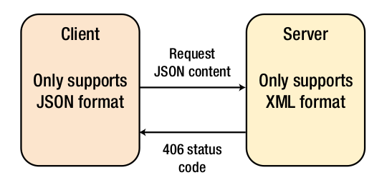Figura 10: Negociación de formatos (Pro Restfull APIs)

  - Diseño del A.P.I.
El diseño de un API tiene que resolver una gran cantidad de preguntas, pero lo primero que hay que determinar es el objetivo final. En este proyecto se intentará diseñar un API que sea fácil de usar, rápida de implementar y lo mas sencilla posible.
Otras cuestiones que se deben tener en cuenta son el número de desarrolladores, el número de aplicaciones que interactuarán con la API, el número de usuarios que la utilizarán así como también la forma en que mejoraremos la API con el tiempo. Finalmente, también se debería tener en consideración como esta nueva API va a ayudar a la empresa a alcanzar sus objetivos. En nuestro caso los usuarios del API será solamente la aplicación cliente, aunque se tendrá en cuenta posibles reutilizaciones o acceso a datos desde otras aplicaciones. El número de desarrolladores que desarrollarán el API es de uno. El autor de este proyecto aunque en un futuro puedan intervenir otros desarrolladores e ingenieros informáticos del hospital. Para acabar, se espera que la implementación de este API sirva de guía al resto de trabajadores del hospital para empezar a usar arquitecturas REST dentro de la empresa.
Para acometer el diseño de nuestra API se han seguido los siguientes pasos:
    - Análisis de Dominio o descripción de la API
Aquí se analiza y propone la estructura organizativa del acceso a los recursos por parte de los clientes. Para realizar esto hay que tener muy presente que en una API-REST sólo podemos tener 3 tipos de recursos.
- Recurso independientes: Es un recurso que existe por sí mismo, es decir no necesita que exista otro recurso. Un ejemplo de esto es el recurso Usuario, etc.
- Recurso dependiente: En este caso no puede existir sin otro. Por ejemplo, la asociación que existe entre Profesor y Usuario. Un profesor no puede existir si no existe el recurso usuario antes.
- Recurso asociativo: Un recurso que existe de manera independiente pero que tiene algún tipo de relación, es decir puede ser conectado por una referencia. La relación entre un Curso y un Alumno no se puede determinar si no existen ambos. Por lo tanto Alumno es asociativo y dependiente de Curso.
Recursos independientes: Usuario, Curso
Recursos dependientes: Alumno, Profesor, Elemento_curso
Recursos asociativos: Alumno-Curso, Profesor-Curso, Usuario-Curso.

Ahora se pasa a identificar las transiciones entre estados. Estas transiciones nos proporcionan un indicador de las necesidades que se tiene que soportar la API así como de los métodos http debería soportar la misma. Por ejemplo un alumno, que puede inscribirse a un curso, también se podría ver como un alumno que puede ser añadido a un curso.
EJEMPLO CON EL RECURSO CURSO
Acción | Operación HTTP | Objeto de Dominio | Descripción
Crear | POST | cursos/ | Crea un curso nuevo y lo añade a la base de datos.
Actualiza | PUT | cursos/{id_curso} | Actualiza los datos del curso.
Eliminar | DELETE | cursos/{id_curso} | Elimina los datos del curso con el identificador.
Leer | GET | cursos/{id_curso} | Obtiene los datos del curso con el identificador.
Leer | GET | cursos/ | Obtiene los datos de todos los cursos disponibles en el sistema.

    - Análisis de los requisitos de la Arquitectura
La arquitectura de la API debe cumplir una serie de requisitos marcados en las especificaciones. A continuación se enumeran los requisitos más importantes que debe cumplir para poder llevar a cabo la aplicación.
- La API debe proporcionar una forma de control de los protocolos (json, xml, etc.,).
- La API debe permitir (leer, borrar, editar y crear) los cursos, usuarios y profesores de manera independiente.
- La API debe permitir leer los cursos, los usuarios y los profesores de manera conjunta (es decir debe devolver una lista de los mismos)
- La API debe permitir acceder a un recurso de acceso distinto y único para el usuario administrador de cursos.
- La API debe permitir el acceso al usuario administrador de la aplicación (el usuario root que añade y quita permisos)
- Debe implementar algún tipo de seguridad, Oauth,JWT, etc.,
- La API se debe mantener sencilla y entendible

    - Diseño básico de la Arquitectura
En este apartado se especifican las bases de la arquitectura de manera que sea lo más gráfica y entendible posible. Se verá la estructura de árbol de los recursos del API.
Cabe destacar del diagrama de rutas de la figura 11, que la parte representada como “app” se implementará usando la técnica negociación de formatos o contenido que se explicó en el apartado 2.4.1.
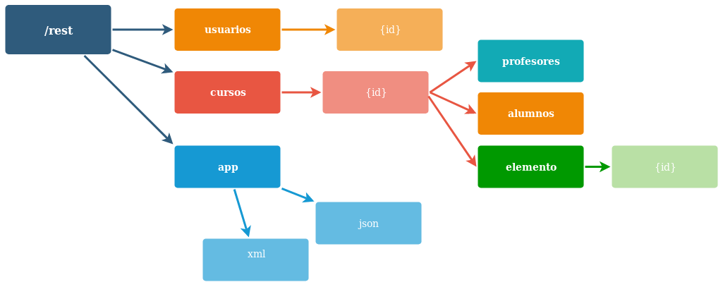Figura 11: Diagrama de rutas del API REST

Si se analiza el diseño de las rutas se aprecia que es bastante sencillo y que independiza los recursos unos de otros de manera que las llamadas que se realicen desde el cliente puedan ser independientes. También se intenta así que el API sea lo bastante flexible como para realizar añadidos con posteridad. Ya que se podrían incluir en un futuro, recursos como usuarios o administradores, nuevos elementos o incluso más protocolos.
No obstante hay que destacar que no todos los recursos tendrán asociadas todas las acciones del acrónimo CRUD. Así, por ejemplo el recurso “cursos” sólo podrá llevar asociado GET que devolverá una lista con todos los cursos y la API no responderá a ningún otro verbo como PUT, POST o DELETE.
También hay que decir que para utilizar estados opcionales y/o atributos se añadirán a la ruta puestos detrás de interrogante. Pero esto se explicará más en detalle en la parte del cliente.
Si se desea conocer la API en su totalidad y al detalle se puede mirar la documentación pública del API en este link.
    - Herramientas para el diseño y documentación del API
Hay numerosas herramientas y plataformas web que nos proporcionan ayuda a la hora de diseñar y documentar APIs. Estas herramientas se basan en una serie de especificaciones o código que dictamina la estructura. Algunas de las herramientas más conocidas del mercado son:
Swagger, Dapper Dox, ReDoc, RAML 2 HTML, Snowboard, Slate, Spectacle
De entre las citadas, la más extendida es Swagger que utiliza la especificación openAPI. Esta especificación, es de licencia libre y está implementada no sólo por swagger sino por muchas aplicaciones más, se puede implementar usando YAML o JSON para diseñar el API. Esto es una gran ventaja sobre todo si se conoce JSON o si se utiliza como uno de los formatos de serialización de datos en la aplicación. Esto ayuda a mantener una cierta homogeneidad y cohesión en las diferentes partes del código que integra todo el sistema.

    - Conceptos básicos de Open Api
Open Api es muy sencillo y explícito. Está orientado al diseño y documentación de APIs REST. Si se conoce la estructura de este tipo de servicios, se puede utilizar Open Api con facilidad, ya que la estructura de esta especificación se basa en meta-información del API. En definitiva, son las rutas con sus métodos y definiciones de objetos. Estas rutas y sus métodos, nos permiten especificar sus parámetros, las respuestas e incluso aportar ejemplos de objetos o documentos devueltos por el servidor. Las definiciones nos permiten definir modelos y reutilizar objetos a lo largo del documento. La especificación en sí, también permite aportar meta información. Esta suele ser, el autor, los datos de contacto, la versión, el host del API, etc.,
Combinando estos conocimientos y utilizando de plantilla el fichero de ejemplo que viene con la mayoría de herramientas podemos crear la documentación del API de la aplicación de manera muy sencilla.
    - Publicación del API usando Spectacle
Spectacle es una herramienta creada para usarse en la consola que nos permite generar la documentación del API, de una manera muy sencilla. Lo primero que se debe hacer es crear el fichero JSON, e introducir el código de diseño de la API usando la especificación Open API. Tras esto, instalamos spectacle-docs usando npm, luego se ejecuta el comando siguiente.
Código 1: Comando de ejecución de programa Spectacle

$ spectacle miAPI.json

Obtenemos así la documentación en formato HTML que se almacena en el directorio public creado por Spectacle en el mismo directorio donde nos encontrabamos. Esta herramienta es muy útil y tiene bastantes más opciones, como la auto-generación de documentación tras guardar los cambios en el documento del api, etc., El funcionamiento básico, instalación y opciones se pueden consultar en su web.
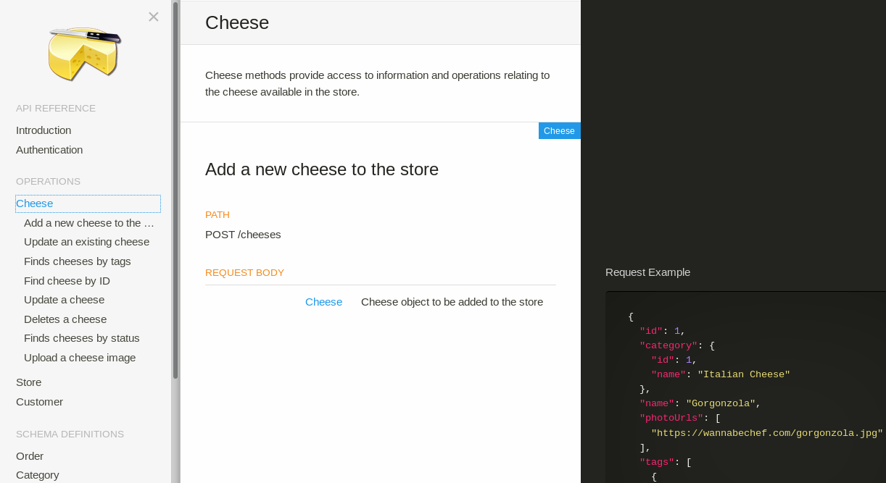Figura 12: Ejemplo de documentación html del API con Spectacle

    - Desarrollo del API en el proyecto
Aunque en principio se decidió utilizar Spectacle para el diseño y creación de la documentación del API, por tener que desarrollar un API muy sencilla y poco extensa, se acabó usando Swagger también. El motivo fue la facilidad que aporta este editor en la construcción del código, la reutilización y conversión de código YAML a JSON y viceversa. Como ya se comentó, una versión de la documentación del API se publicó a modo de ejemplo aquí.
  - Diseño y Estructura del Servidor
Para simplificar el diseño e integrar mejor los conceptos se concibió el servidor como una pila de tareas. Esta pila integra un servicio REST apoyado sobre un DAO que ejecuta acciones sobre la Base de Datos. Todo ello es gestionado por un Servidor Tomcat. El servidor Tomcat nos facilitará la gestión de la base de datos y haciéndola más eficiente. El servidor agrupará las conexiones a la B.B.D.D. en los conocidos “Pool” y reducirá enormemente los tiempos de respuesta de la base de datos. También se encargará de responder con los recursos y respuestas apropiados, a las llamadas del API.
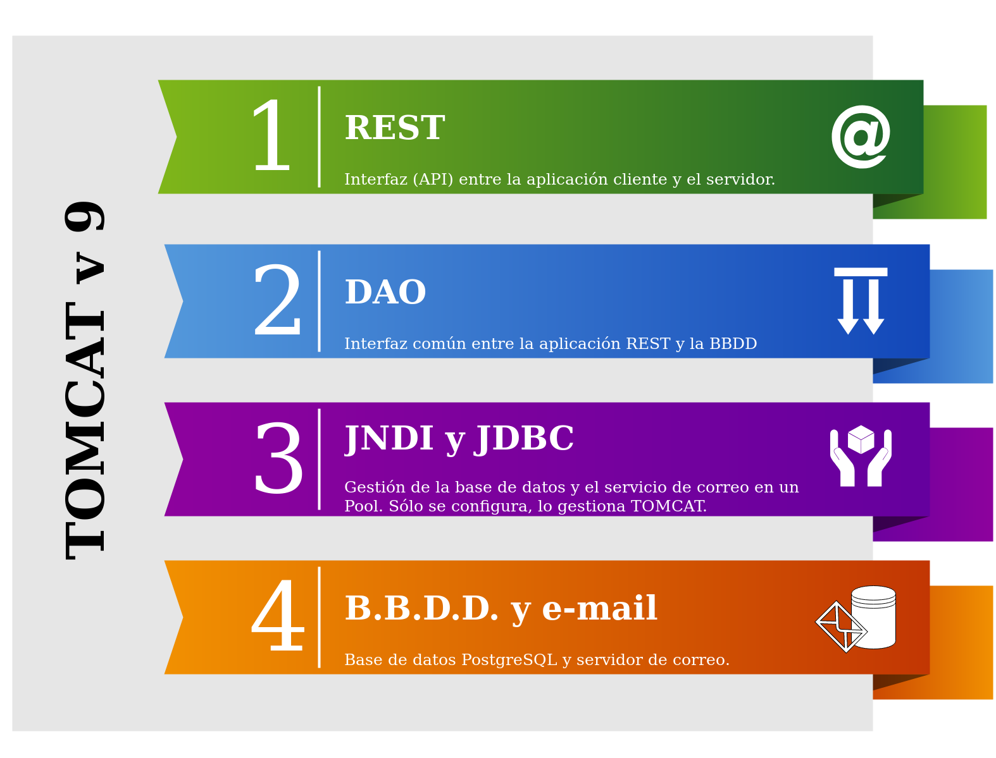Figura 13: Esquema estructura interna del servidor

  - Estructura de paquetes y clases
Ya se ha hablado sobre las capas del servidor y cómo deben de estar separadas, ahora bien la pregunta que surge es, ¿Cómo implementamos este patrón en código? ¿Cómo lo estructuramos?
La forma más sencilla es separar el código de nuestra aplicación 4 paquetes diferenciados. Estos paquetes deben representar el API, la aplicación, el modelo y el DAO.
El primer paquete, se encarga de describir la API con las anotaciones del framework Jersey y realiza las llamadas correspondientes al paquete de aplicación.
El segundo paquete, que es la capa aplicación, utiliza los objetos DAO y los objetos del modelo para devolver al API el resultado final de la computación. De esta manera se separa la estructura y el API de la lógica de la aplicación.
Finalmente la capa DAO es la que se encarga de manejar la Base de Datos y traducir los datos obtenidos de ella a un modelo entendible por la capa aplicación (modelo) basado en objetos.
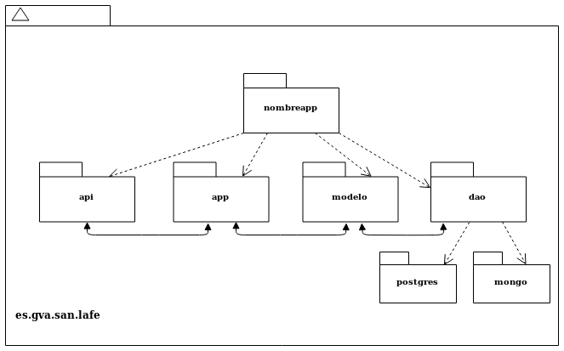Figura 14: Diagrama de estructura de paquetes de la aplicación

  - Análisis de las herramientas
Justo antes de comenzar a desarrollar el proyecto se realizó un estudio de las herramientas y de las posibilidades que hay en el mercado. Este estudio se plasmó en una presentación en diapositivas que analizaba los problemas y necesidades de la aplicación. Dicha presentación se puede encontrar en el siguiente enlace.

- Desarrollo del proyecto
  - Implementación del modelo de la B.B.D.D.
Para la implementación del modelo de datos se siguieron los siguientes pasos comentados a continuación.
Se utilizó SquirreL SQL para modelar y probar la base de datos. Tras dar mucho la tabarra al tutor, y gracias a sus indicaciones, se fue clarificando la estructura del modelo y se pasó a implementar una base de datos en la que poder realizar pruebas.
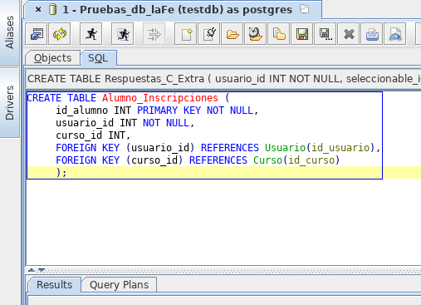Figura 15: Creando tablas con SquirreL SQL

Se crearon las tablas directamente con código SQL sobre el programa.
También se fue viendo qué cambios había que realizar para la inclusión de campos que se pudieran personalizar.
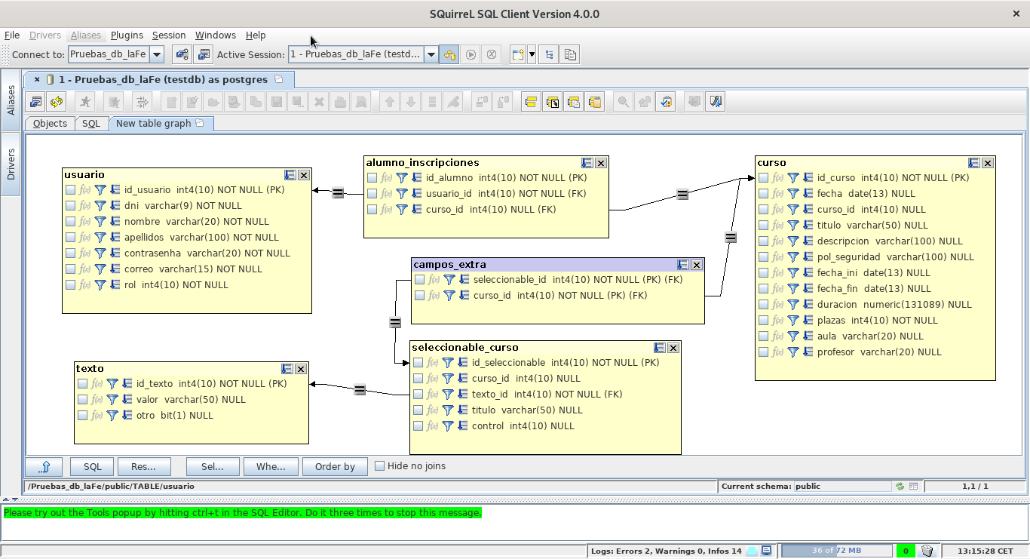Figura 16: Revisando la estructura con SquirreL SQL graph pluggin

Así, dadas las necesidades y los test realizados con SQL sobre el programa se fue reduciendo, simplificando y clarificando la forma de la base de datos. Finalmente la estructura del modelo se recoge en la figura siguiente.

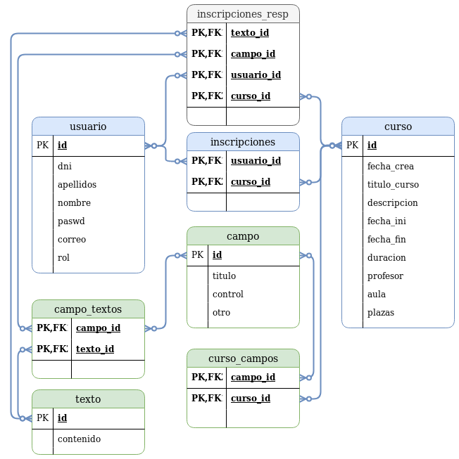Figura 17: Diagrama de relación del modelo de datos

Las cajas de color azul son el modelo de datos básico, la funcionalidad básica del programa que se desarrollará en la primera versión de pruebas de la base de datos. Las cajetillas verdes representan la funcionalidad personalizada del editor de cursos. Y en la tercera versión, se implementarán las funcionalidades básicas para llevar a cabo el almacenamiento de los datos seleccionados por los usuarios sobre los campos extra.
    - Primera fase
El código de creación de la primera parte del modelo de datos, se puede descargar desde aquí.
Para comprobar la primera parte de la B.B.D.D. se insertaron 7 usuarios y 3 cursos. Luego se combinaron usuarios y cursos en la tabla también con el comando INSERT. Posteriormente se borró un usuario y se comprobó que se borraban todas las filas que tenía ese usuario en la tabla inscripciones. Se realizó la misma comprobación para la tabla curso. Todo funcionó correctamente pues se insertó “ON DELETE CASCADE” a las claves foráneas.

Código 2: Ejemplo de comprobación de la base de datos

INSERT INTO usuario (nombre) VALUES ('usu1');
INSERT INTO curso (titulo) VALUES ('cur1');
INSERT INTO curso (titulo) VALUES ('cur2');
INSERT INTO inscripciones VALUES ( 1, 2);
INSERT INTO inscripciones VALUES ( 1, 1);
DELETE FROM curso where id_curso=1;
SELECT * FROM inscripciones;

Para comprobar que se pueden mostrar todos los cursos asociados a un usuario se utilizó el siguiente código.

Código 3: Ejemplo de comprobación de la base de datos

SELECT usuario.nombre, curso.titulo FROM usuario
INNER JOIN inscripciones ON usuario.id_usuario = inscripciones.usuario_id
INNER JOIN curso ON curso.id_curso = inscripciones.curso_id
WHERE
usuario.id_usuario=3;

Para comprobar que se pueden mostrar todos los usuarios asociados a un curso se utilizó la siguiente sentencia.

Código 4: Ejemplo de comprobación de la base de datos

SELECT usuario.nombre, curso.titulo FROM usuario
INNER JOIN inscripciones ON usuario.id_usuario = inscripciones.usuario_id
INNER JOIN curso ON curso.id_curso = inscripciones.curso_id
WHERE
curso.id_curso=2;

    - Segunda fase
A continuación se creó la segunda parte, la marcada en color verde. Para ello se creó el siguiente código que incluye la creación de las tablas.
Luego se introdujeron datos en las tablas, para poder así testear el añadido realizado a la base de datos.

Código 5: Introduciendo datos en la segunda estructura de la base de datos

INSERT INTO campo (titulo) VALUES ('categorias');
INSERT INTO campo (titulo) VALUES ('años de residencia');

INSERT INTO texto (valor) VALUES ('1');
INSERT INTO texto (valor) VALUES ('2');
INSERT INTO texto (valor) VALUES ('3');

INSERT INTO texto (valor) VALUES ('médico');
INSERT INTO texto (valor) VALUES ('enfermera');
INSERT INTO texto (valor) VALUES ('celador');
INSERT INTO texto (valor) VALUES ('auxiliar');

INSERT INTO campo_texto VALUES (1,4);
INSERT INTO campo_texto VALUES (1,5);
INSERT INTO campo_texto VALUES (1,6);
INSERT INTO campo_texto VALUES (1,7);
INSERT INTO campo_texto VALUES (2,1);
INSERT INTO campo_texto VALUES (2,2);
INSERT INTO campo_texto VALUES (2,3);

INSERT INTO campos_extra VALUES (1,2);
INSERT INTO campos_extra VALUES (2,3);

Tras esto, se realizaron dos consultas SQL para ver si se podían extraer los resultados que necesitamos. De esta forma tan básica, se comprueba que la estructura funciona correctamente.

Código 6: Código de test para curso-campo-varlo_campo

-- select para ver la relación entre curso y campos extra
SELECT curso.titulo, campo.titulo FROM curso
INNER JOIN campos_extra ON curso.id = campos_extra.curso_id
INNER JOIN campo ON campos_extra.campo_id = campo.id

WHERE
curso.id_curso=6;

-- select para ver el título del curso, campos extra y los valores de cada campo extra
SELECT curso.titulo, campo.titulo, texto.valor FROM Curso
INNER JOIN campos_extra ON curso.id = campos_extra.curso_id
INNER JOIN campo ON campos_extra.campo_id = campo.id
INNER JOIN campo_texto ON campo.id = campo_texto.campo_id
INNER JOIN texto ON campo_texto.texto_id = texto.id

WHERE
curso.id_curso=5;

Los resultados fueron buenos y se consiguió lo que se pretendía, como se aprecia en la figura 18.

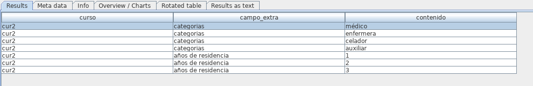Figura 18: Resultados de búsqueda en SQuirreL SQL
Antes de pasar a implementar la última parte del modelo, se realizó un último test por precaución. Se borró un curso que hiciera referencia a un campo extra que también lo tuviera otro curso. De esta manera se vería si al borrar el curso, se borraba el campo extra. El test desveló que no se borraba dicho campo, todo gracias a tener una tabla intermedia con dos claves primarias.

Código 7: Borrado de dato de curso

DELETE FROM Curso WHERE id = 6;

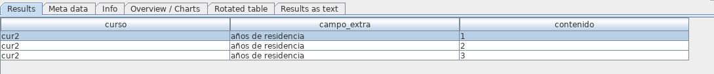Figura 19: Resultados tras la eliminación del curso
    - Tercera fase
Finalmente, se implementa la última parte, que consta solamente de una tabla, la cual funciona de enlace entre los textos, los campos, los cursos y los usuarios. Así se puede establecer una relación entre los desplegables y la elección de cada uno de los usuarios.
La forma de realizar este añadido es similar a la anterior. Se crea la tabla como se puede apreciar en este archivo. Y luego se introducen valores en la tabla.

Código 8: Introduciendo datos en la segunda estructura de la base de datos

INSERT INTO inscripciones_resp VALUES (3, 7, 1, 2);
INSERT INTO campos_extra VALUES (2,3);

Tras esto, se comprueba que se puedan extraer los datos con una búsqueda usando el lenguaje SQL.

Código 9: Código de test para curso-campo-valor_campo

SELECT curso.titulo, usuario.nombre, campo.titulo, texto.valor FROM inscripciones_resp
INNER JOIN curso ON inscripciones_resp.curso_id = curso.id
INNER JOIN usuario ON inscripciones_resp.usuario_id = usuario.id
INNER JOIN campo ON inscripciones_resp.campo_id = campo.id
INNER JOIN texto ON inscripciones_resp.texto_id = texto.id

WHERE usuario.id_usuario = 5

Una vez comprobado esto, se pensó bien todos los campos del modelo. Se renombraron tablas y se creó un archivo con una serie de sentencias SQL para crear una base de datos ya más cercana a la que se implementará finalmente.
Poco a poco, se va acotando el modelo que finalmente se usará para la realización de la aplicación. Otro repaso de concepto, mostró la necesidad de cambiar algunas claves primarias introduciendo identificadores para esas tablas. Se corrigieron errores en las convenciones de nombres, se añadieron restricciones “UNIQUE” en algunos campos obligatorios y se cambió de tabla el atributo “otro”. También se introdujo la creación automática de campos como los de fecha de la tabla inscripciones. Así, se podría realizar un seguimiento estadístico de los mismos.
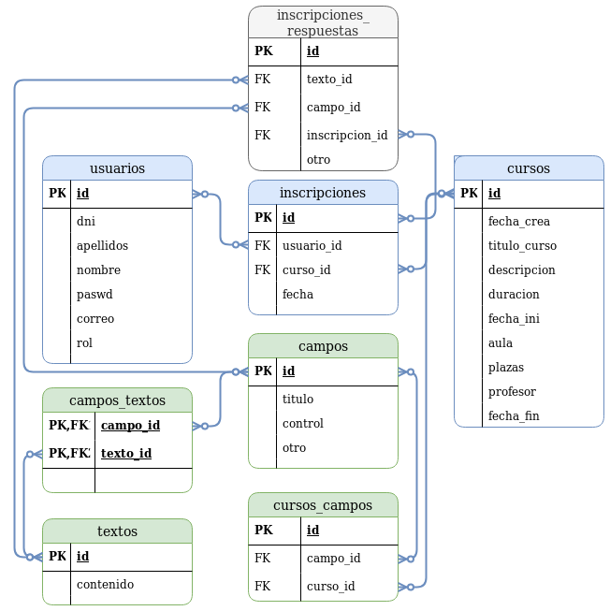Figura 20: Mejora del modelo
Finalmente, todos los scripts generadores de esquemas, y datos se guardaron a fin de integrarlos cuando se construyera la aplicación. Una versión de estos archivos puede descargarse del siguiente repositiorio.

    - Scripts de creación de la estructura de la base de datos
Los scripts de creación de la base de datos, no sólo pueden realizarse manualmente. Hay más formas de crearlos. Por ejemplo, el programa SquirreL SQL nos permite crearlos de manera sencilla e intuitiva. Para ello se hace uso de los menús contextuales del programa. Se seleccionan las tablas que se incluirán en el script, luego se pulsa con el botón derecho del ratón y en el menú desplegable sobre “Scripts → Create Table Script”.
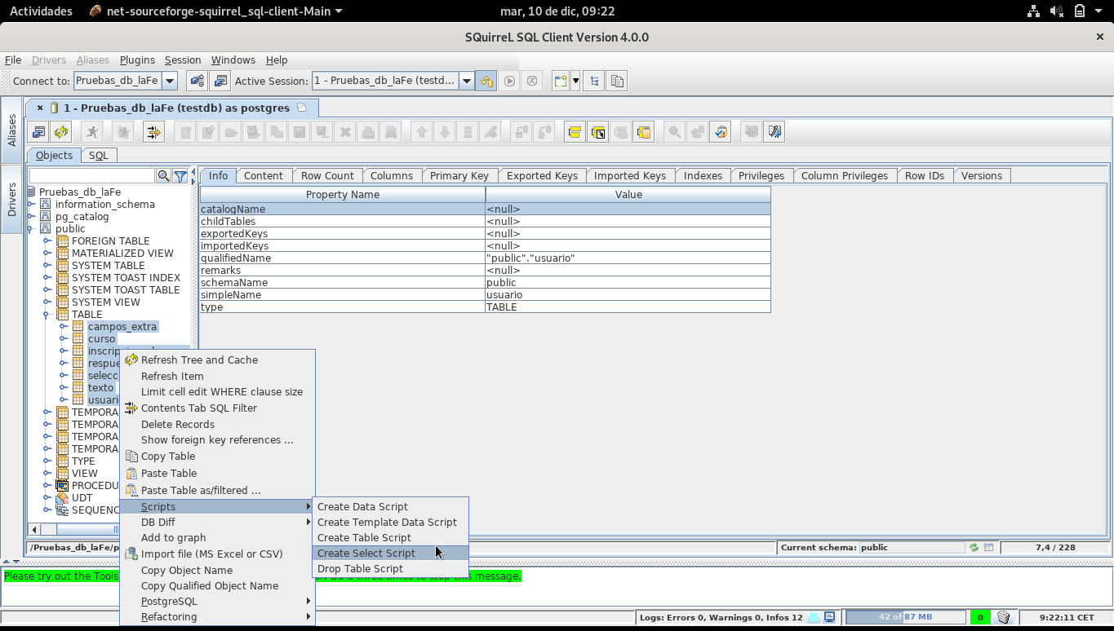Figura 21: Creando Script de Tablas con SquirreL SQL

Esta otra forma de generar un script de auto-generación de la base de datos, solamente aporta un script que genera el esquema. ¿Pero qué ocurre con los datos que usemos de prueba? Bien, también se realizó un volcado de la base de datos, a modo de prueba y aprendizaje para facilitar la labor de testeo y corrección en desarrollo y preproducción.
Para el volcado se pueden seguir dos métodos:
- Volcado por consola: Se abre una consola y se accede al usuario postgres como se realiza cuando queremos conectar a la base de datos de postgres. Posteriormente introducimos el siguiente código.
Código 10: Volcado de BBDD por consola

$ pg_dump -U postgres testdb > volcado.sql

El comando de del cuadro 10 nos genera un archivo con los datos y el esquema (tablas, etc.,) de la base de datos llamada “testdb”. Se pueden añadir las opciones “-a” para extraer sólo los datos, “-s” para sólo el esquema o “-t” para la/s tabla/s.

- Volcado con el programa: SQuirreL SQL nos permite también realizar el volcado de los datos siguiendo los mismos pasos explicados con anterioridad, como se aprecia también en en la figura 21. La única diferencia que hay es la de la última pulsación. Es decir se repite todo el proceso, pero al final se pulsa sobre “Create Data Script” en vez de sobre “Create Table Script”. Este menú desplegable también permite crear una plantilla para la inserción de más datos usando la opción “Create Data Template”.
  - Implementación de la arquitectura REST
Hay muchas y diversas maneras de implementar una arquitectura REST. Como ya se ha comentado en este proyecto se utilizará el lenguaje Java, un servidor Tomcat y Jersey. A continuación se explican las bases, contenido y construcción de esta arquitectura.
Para la construcción de todo el código de la aplicación del servidor se utilizó el IDE Eclipse, propuesto por el tutor de las prácticas.

    - ¿Qué es JAX-RS?
Siempre que se realice una aplicación REST, es bueno estudiar las especificaciones JAX-RS. Esto nos permite conocer lo que ocurre en una aplicación a “bajo nivel” o cómo funciona internamente, aunque en este documento no se pretende profundizar tanto, si se expondrá lo más básico.
JAX-RS se define como un grupo de APIs de Java para el desarrollo de servicios Web construidos de acuerdo con la transferencia de estado representacional (REST). JAX-RS, define también la forma correcta de empaquetar una aplicación en un archivo .war que será desplegado en un Servidor de Servlets de Java. Para ello se empaquetan las clases en el directorio WEB-INF/clases o en WEB-INF/lib y todas las librerías o dependencias, solamente en este segundo directorio.
Algunos de los principios que sigue JAX-RS son:
- Debe asignarse un “id” a todo recurso.
- Los recursos deben enlazarse entre ellos.
- Debe usarse un set común de métodos.
- Se deben permitir múltiples representaciones.
- Se debe mantener la comunicación sin estado (stateless).
Las principales características de JAX-RS son:
- Una API de recursos basada en POJOs.
- Ejecución de clases usando HTTP.
- Independencia de formato (content types).
- Independencia del contenedor (servidor-web).
- Fácil inclusión de Java EE.
La especificación JAX-RS se mantiene consistente con el tiempo y la temática principal de Java EE 7. Pero además, la versión 2.0 integra también una serie de APIs muy esperadas. A estas APIs se les suele llamar la API Simplificada y se puede estructurar en temáticas como las siguientes.
API de Cliente: Permite llamadas HTTP de bajo nivel, compartir la API con el Servidor y permite la compatibilidad con las implementaciones de JAX-RS 1.0.
Filtros e interceptores: Integra el Loggin, la compresión y otras fórmulas que adjudican seguridad a la especificación.
Cliente y Servidor asíncronos: Permite ejecutar diferentes hilos de ejecución en el servidor, soporte para peticiones asíncronas y “Servlet async”.
Mejora en la negociación de la conexión: Permite determinar automáticamente la respuesta si la especificación de cliente está integrada también.
Validación: Permite la validación de datos a través de servicios, restricciones a través de anotaciones, validación de rutas a través de expresiones regulares, etc.,
HATEOAS: Esta característica es muy importante en las arquitecturas REST. Nos permite proporcionar hyperlinks/URIs en la petición y la respuesta de los servicios web. Es similar a los enlaces en un formulario HTML.
    - ¿Qué es Jersey?
Jersey es la implementación de referencia de JAX-RS. Sería como decir que JAX-RS es la API definida por Oracle para usar REST con Java y Jersey es el framework que nos facilita la tarea de implementarlo en nuestra aplicación.
Este framework se sustenta sobre varios pilares básicos como el uso de WADL pero sobre todo hace uso de las anotaciones Java para facilitar el uso del framework. Estas anotaciones se escriben con el símbolo “@” y son un tipo de meta-dato que proporcionamos al framewok para ejecutar sus funcionalidades sobre las clases y métodos de nuestro código.
Para crear una aplicación usando Jersey se debe incluir la librería y todas sus dependencias. Se debe configurar el fichero web.xml que enlaza los paquetes del contenedor Jersey con nuestros paquetes de recursos. Finalmente se construye el programa o aplicación propia, que incluye anotaciones Java que se utilizan para integrar la aplicación con el framework. El uso de estas anotaciones nos puede servir también para sustituir el enlazado de paquetes que se realiza en el fichero web.xml, pero esto no lo vamos a tratar.
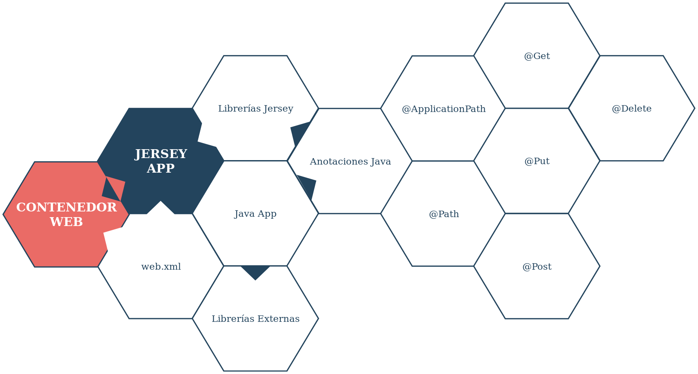Figura 22: Estructura de aplicación web Jersey

    - La representación de los datos cliente-servidor
A la hora de manejar los datos de la aplicación, del servidor al cliente y viceversa, hay que serializar dichos datos. Si se devolvieran los objetos Java del modelo, resultaría muy difícil y limitado trabajarlos con el cliente. Además, los clientes Web no son muy buenos tratando los objetos Java. Así, para trabajar con clientes de tipo navegador web, es muy usual utilizar XML o JSON. Particularmente, para la realización del presente proyecto se decidió implementar una serialización de objetos Java a JSON. Más adelante, si procediera se implementará también la serialización a XML.
Se escogió JSON por su facilidad a la hora de integrarlo con el framework Angular, así como también por su enorme popularidad. Este tipo de formato, está sustituyendo poco a poco a XML en entornos web.
    - Librerías Java para serializar JSON
Jersey incorpora la serialización automática. Esta conversión de datos aunque podría sernos útil, está muy limitada y no nos permite serializar clases java complejas. Para resolver este problema, hay que utilizar algún tipo de librería adicional. Hay numerosas librerías construidas para tal efecto, las más populares son; Jackson, Google Gson, JsonMarshaller y JSON.simple.
Para la realización del proyecto se decidió utilizar la librería “Google Gson” por ser una librería muy sencilla de utilizar e implementar.
    - Google Gson
Aunque la librería Jackson es la más popular y la que tiene una documentación más extensa, requiere de numerosos archivos para su instalación. Además el código para utilizarla es bastante complejo. La librería Gson en cambio, realiza la tarea de manera muy sencilla, sólo se necesita crear un objeto para hacer la traducción a y de JSON. Así, nos permite tener un código más limpio con un menor número de líneas. Para instalar esta librería sólo hay que descargar e insertar el archivo “.jar”, en a la carpeta “WEB-INF” del proyecto web de eclipse. El manejo de la misma se puede aprender de su guía de usuario.

  - Implementar herramientas en el servidor
    - El log de la aplicación
Casi toda aplicación de cierta envergadura, incluye su propio “log” o API de trazas. Este tipo de técnicas se usan con la finalidad de depuración de la aplicación, así como para registrar la interacción del usuario. Las aplicaciones que cumplen función de servidor, suelen usar el “loggin” para registrar también errores y otros mensajes de utilidad.
    - Para qué utilizar los logs
Una de las preguntas que se suelen realizar al empezar a utilizar estas técnicas es, ¿por qué no utilizar simplemente “System.out.println()”?. Estas son sólo algunas de las razones por las que se desarrollaron los “loggers”; permitir seleccionar niveles de prioridad, mostrar mensajes de sólo ciertos módulos o clases, controlar el formato de los mensajes así como decidir el destino de los mismos.
    - Tecnologías
Para aplicar estas técnicas en aplicaciones Java, encontramos una serie de tecnologías que nos facilitan la tarea. Aunque hay multitud de loggers, las tecnologías más importantes actualmente son:
- java.util.loggin: Viene de serie con el lenguaje Java aunque no es muy utilizado.
- Log4J: El estándar de facto hasta hace unos pocos años.
- Logback: El sucesor de Log4J, creado por el mismo desarrollador y actualmente usado en multitud de proyectos.
- Log4J 2: Última versión de Log4J que aporta muchas más funcionalidades y arregla problemas que han ido apareciendo en Log4J y Logback. Para más información sobre las ventajas de este logger, se puede consultar la introducción del manual de usuario de Log4J 2 de apache.
A pesar de que simplemente podríamos elegir uno e instalarlo, sería bueno tener una cierta independencia de la tecnología a aplicar. Pues con el paso del tiempo, como se ha visto, se ha ido cambiando de Log4J a Logback y ahora finalmente a Log4J 2. Para salvar esta dificultad se crearon los “frameworks de loggin”. Estas librerías, nos ayudan a crear logs y posteriormente, si se diera el caso de querer cambiar de tecnología de loggin, poder realizarlo sin grandes dificultades..
Hay dos frameworks que se utilizan mucho en la actualidad, tinylog y SLF4J. Para el desarrollo del proyecto se gastará este último, combinado con Log4J 2, por lo que se aprendió a usar SLF4J en la aplicación así como también, aprender a configurar Log4J 2.

  - ¿Qué es DAO?
DAO es un objeto de acceso a datos. Un componente que suministra una interfaz común a uno o más o dispositivos de almacenamiento de datos. Es un patrón de diseño y es considerado una muy buena práctica en aplicaciones de servidor.
Se fundamenta en construir unos objetos que representan los datos de la base de datos. De esta manera la aplicación siempre trabaja con estos objetos, nunca con la base de datos directamente. Así se consigue que los objetos de acceso a datos sirvan para aislar una aplicación de la tecnología de persistencia subyacente (la B.B.D.D.) y lograr la independencia a la hora de alterar o cambiar por completo la capa inferior (persistencia) sin tener que alterar la lógica de la aplicación en sí misma.
La principal desventaja que conlleva este patrón es el aumento de trabajo en el desarrollo, pues hay que desarrollar una capa intermedia entre la aplicación y la base de datos. Pero todo esto se compensa porque se gana flexibilidad e independencia entre capas.
    - ¿Cómo implementar un DAO?
Para implementar un DAO hay que crear una serie de clases e interfaces que hacen de puente entre la aplicación y la base de datos. Las interfaces nos ayudarán a la hora de crear una nueva implementación del DAO en un futuro. En el siguiente gráfico se expone la estructura básica de un objeto DAO.
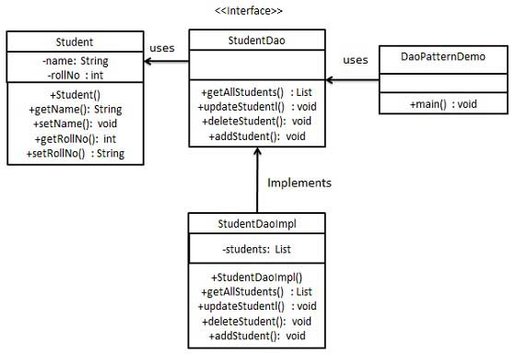Figura 23: Esquema de DAO de una clase cualquiera (TutorialsPoint)

En el desarrollo del proyecto, se utilizan pocos objetos DAO, por lo que se concentraron en un administrador de DAOs que nos permita inicializar y ejecutar cualquiera de ellos.

  - Implementación básica de Tomcat y servicio REST
Para implementar un servidor Apache Tomcat y desplegar una aplicación web en un entorno de producción usaremos el entorno de desarrollo Eclipse. Crearemos un servidor y una aplicación web dinámica al pulsar sobre nuevo proyecto, web dinámico del menú “Archivo”.

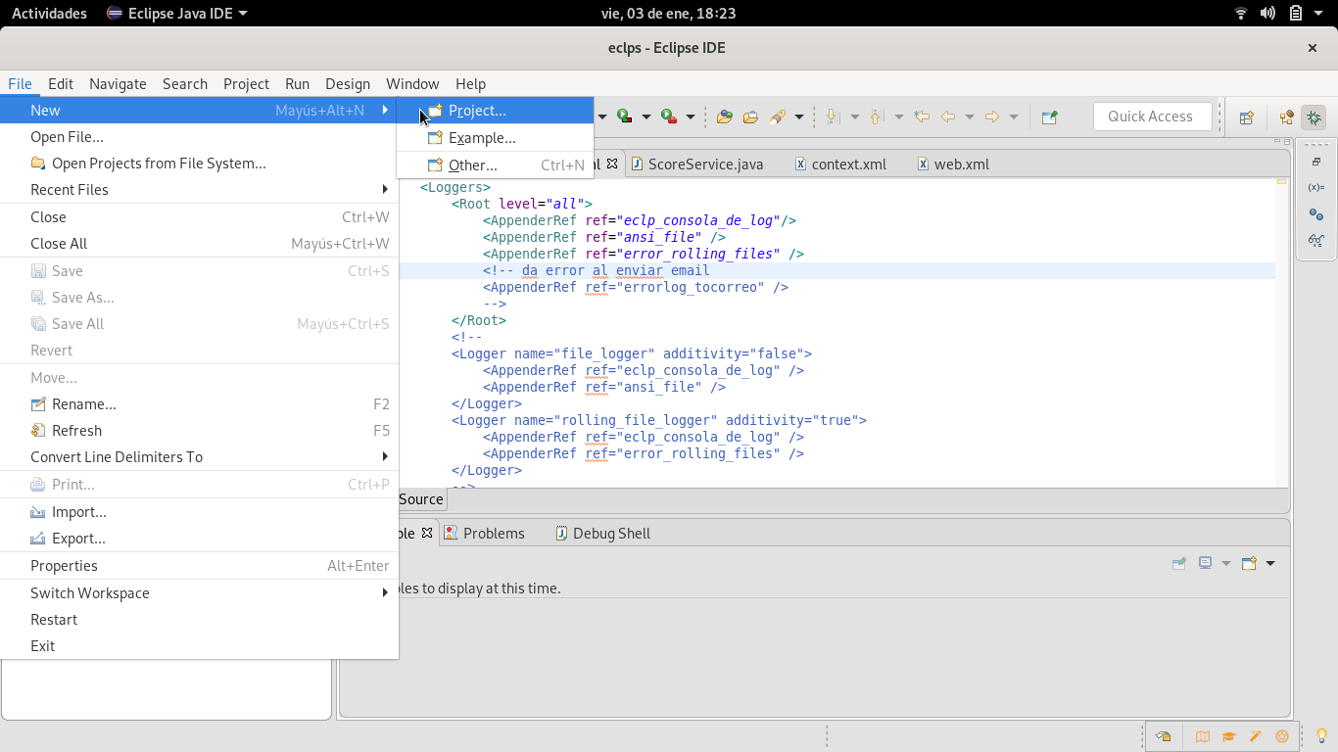Figura 24: Creando proyecto eclipse

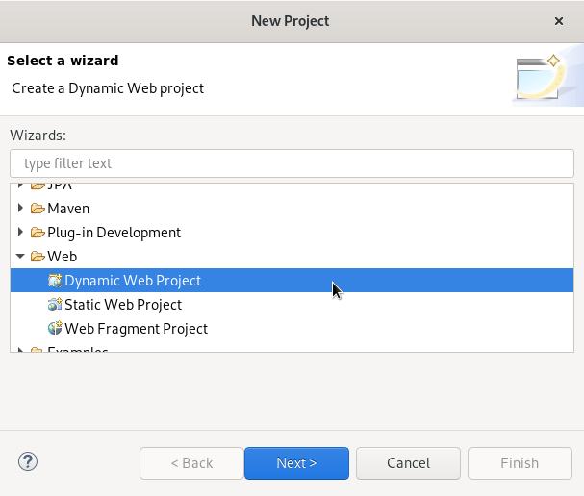Figura 25: Seleccionando proyecto web dinámica.

Luego a través del generador de proyectos, añadimos los datos del proyecto, es importante generar el archivo web.xml para ahorrarnos la tarea de crearlo después.

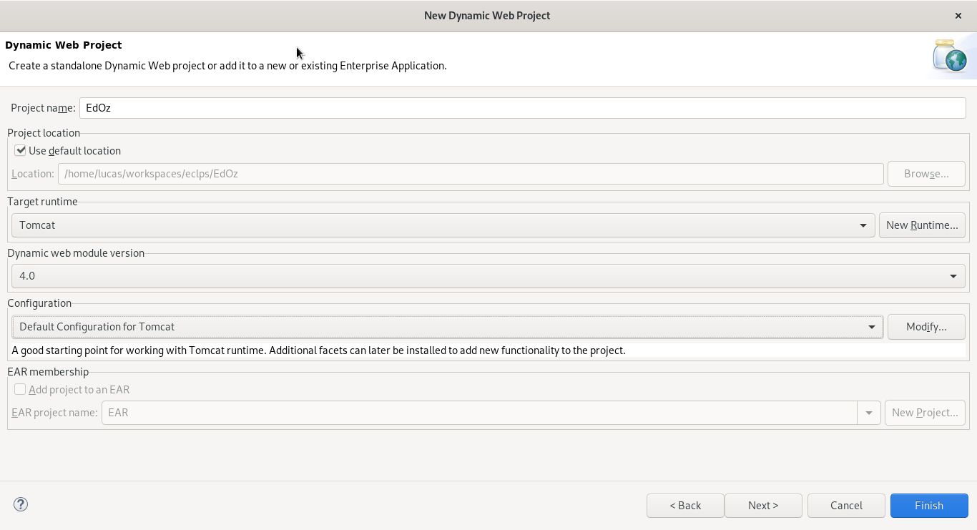Figura 26: Añadiendo datos al proyecto web

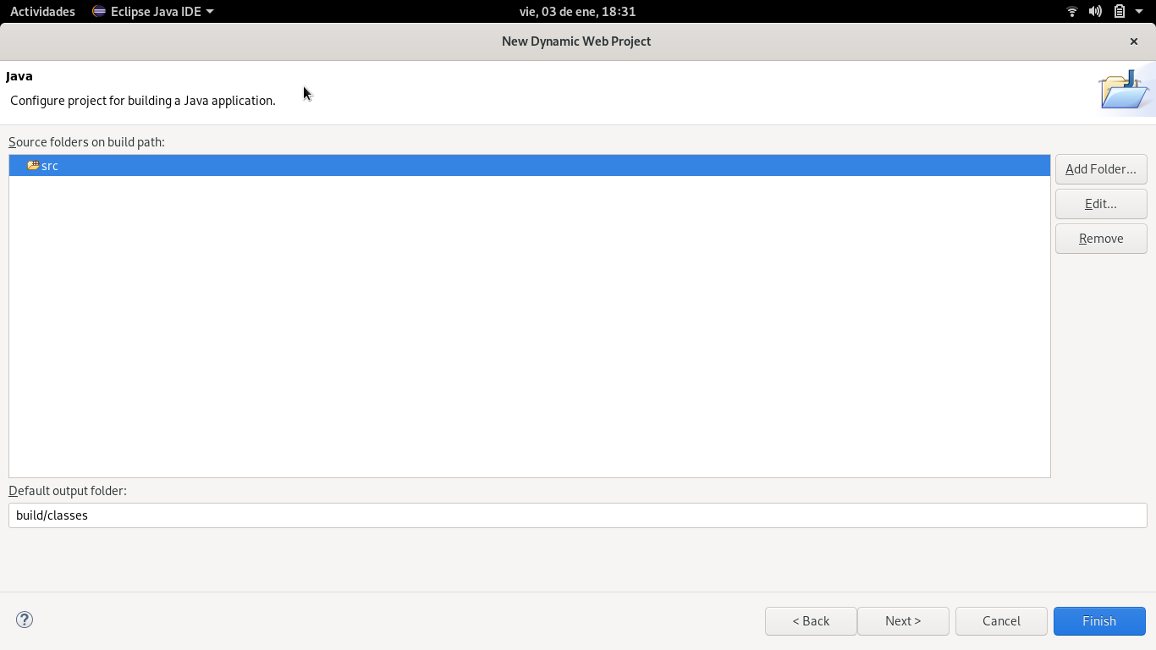Figura 27: Añadiendo directorios al "Build Path"
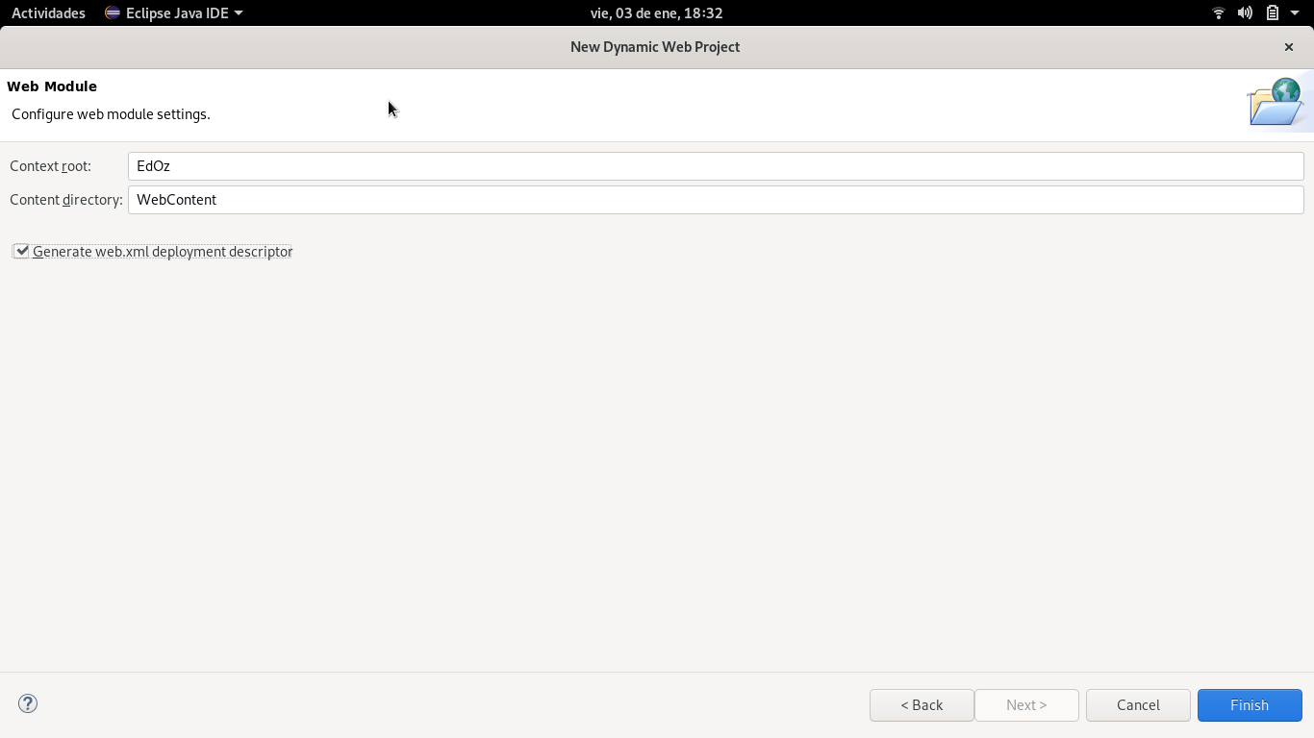Figura 28: Confirmando la creanción del fichero web.xml
Finalmente, si se desea se puede utilizar la perspectiva Java EE de Eclipse o seguir con la que utilizamos normalmente.

    - Añadiendo las librerías del framework Jersey
Para utilizar el framework Jersey es necesario descargar las librerías (archivos .jar) de la web. Luego, tras la creación del proyecto añadimos todas las librerías del framework Jersey en el directorio lib de “WEB-INF”.
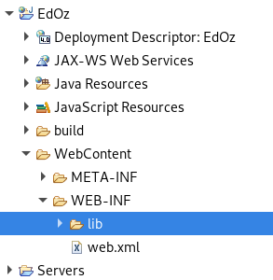Figura 29: Añadiendo librerías Jersey
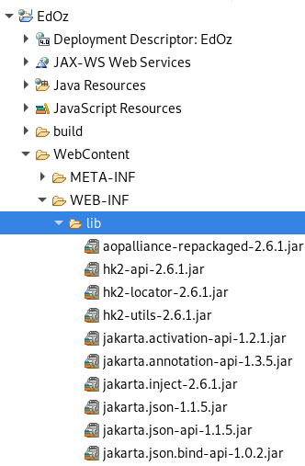Figura 30: Añadidos archivos Jersey

Hay que cerciorarse de copiar todos los archivos que sean necesarios.

    - Código de implementación básica con Tomcat y Jersey
Ahora, una vez creada la aplicación y colocados todos los archivos vamos a crear las clases con las anotaciones básicas para la creación de la aplicación. En este ejemplo sólo se crea un recurso del API, un GET. El resto de anotaciones que se implementan en la aplicación y se explican en el apartado Anotaciones de Java con Jersey del Apéndice.
Para empezar, se crea una clase llamada API dentro del paquete “es.gva.san.lafe.edoz” e implementamos el código con las anotaciones JAXRS.
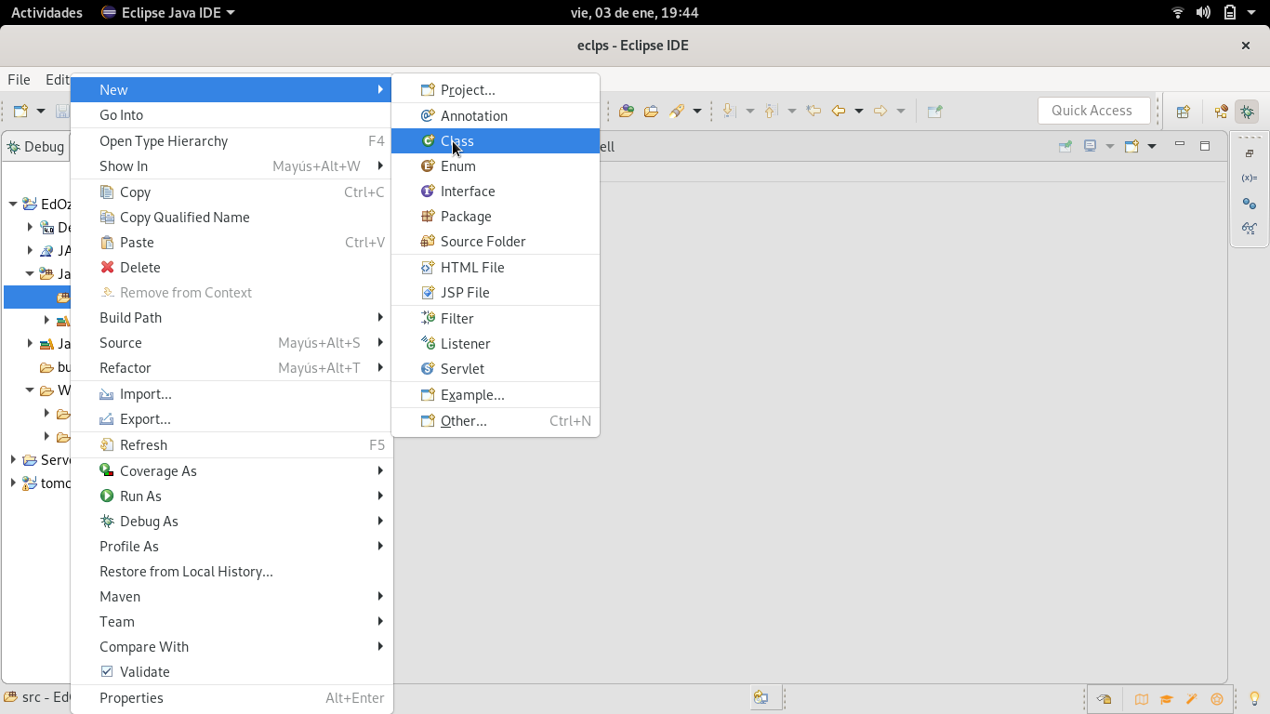Figura 31: Creación de clase para la API
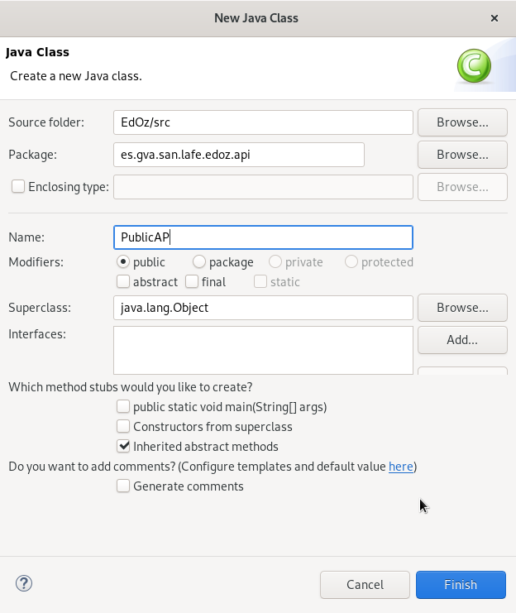Figura 32: Creando clase para API, añadiendo datos

Lass anotaciones van a definir una única acción GET con una ruta y una negociación de contenido. Esto último permite entregar al cliente una respuesta en varios formatos distintos.
Código 11: Código de implementación de Clase del API con negociación de contenido

import javax.ws.rs.*;
import es.gva.san.lafe.edoz.app.*;

// API rest pública de la aplicación servidor

@Path("/")
public class PublicAPI {
@Path("/test")
@GET
@Produces({"application/json"})
public String getTest() {
// conexión con la aplicación
String pattrn = "{ \"wooow\":\"%s\"}";
return String.format(pattrn ,(new ConnectionDB().test()));
}
@Path("/test")
@GET
@Produces({"text/plain"})
public String getText() {
// conexión con la aplicación
return (new ConnectionDB.test());
}
@Path("/test")
@GET
@Produces({"application/xml"})
public String getXML() {
// conexión con la aplicación
String pattrn = "<etiqueta>%s</etiqueta>";
return String.format(pattrn ,(new ConnectionDB().test()));
}

}

Finalmente tendremos que implementar un “hook” entre la aplicación y el contenedor de aplicaciones Tomcat. Este archivo le dice al framework Jersey dentro de qué paquetes debe mirar para encontrar las anotaciones JAX-RS.
Código 12: Código de enlace entre la aplicación y el servidor

import javax.ws.rs.ApplicationPath;
import org.glassfish.jersey.server.ResourceConfig;
// Esta clase sirve como enlace entre la aplicación rest y tomcat

@ApplicationPath("/rest")
public class Enlaceservidor extends ResourceConfig {
public Enlaceservidor() {
packages("es.gva.san.lafe.edoz.api");
}
}

    - Comprobación básica del funcionamiento de la aplicación
Una vez creado esto ya podemos comprobar con el comando “curl” que la negociación de contenido es la idónea. Arrancamos la aplicación usando el servidor Tomcat y en la terminal de linux se introduce el siguiente código.
Código 13: Test básico con el comando curl - get con cabecera

$ curl -H "Accept: application/xml" http://localhost:8080/EdOz/rest/test

También se pueden utilizar “Accept: applicatioon/xml” o “Accept: text/plain” para comprobar que se obtienen los resultados de formato correctos.
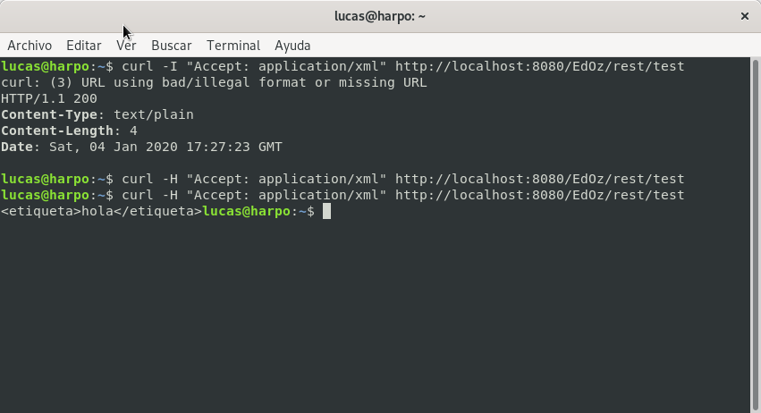Figura 33: Respuestas obtenidas con el comando "curl"

En este ejemplo, el comando curl hace de cliente web al que se le sirven datos en xml.
Siguiendo estos conceptos básicos, la aplicación crece exponencialmente en cantidad de servicios, funcionalidades, etc., Poco a poco se va construyendo el servidor, obteniendo resultados como los que se ven en el vídeo de demostración de la presentación o en las imágenes del anexo del proyecto.
    - Alternativas de testeo de la aplicación
Una alternativa muy efectiva para el testeo de la aplicación puede ser crear un cliente web en java utilizando una librería sencilla y asociar una batería de test con JUnit. Este tipo de pruebas son habituales y mucho más precisas que las aquí empleadas. No obstante, se debe emplear más tiempo para crear este tipo de tests y aunque son muy útiles este empleo extra de tiempo no es bien venido en programas sencillos que se quieran poner en producción en tan poco tiempo.
  - Login y Seguridad en la Aplicación
Una vez creado el servidor y el cliente, hay que proteger la aplicación. Para ello se pueden utilizar numerosas técnicas y metodologías.
    - Login con el Directorio Activo
Como la aplicación se va a utilizar en la intranet del hospital, una de las especificaciones de la misma era el uso del Directorio Activo como herramienta de login. Es decir, mediante el usuario y la contraseña de cada uno de los profesionales se valida la identidad del mismo y se obtienen sus datos. En función de esto, la aplicación muestra diferentes roles de usuario, con sus diferentes acciones a realizar.
Para realizar esto fue necesario aprender el lenguaje de consultas LDAP, y utilizar un recurso JNDI para la conexión y consulta del Directorio Activo. En el entorno de producción se levantó un servidor Open LDAP y con el programa Apache Directory Studio se crearon los usuarios de prueba del mismo, figura 34.

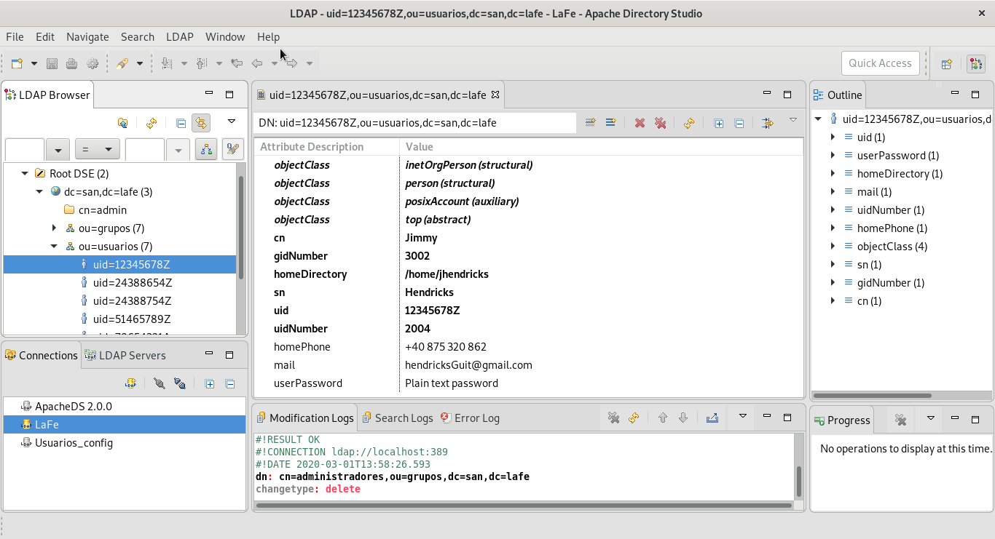Figura 34: Usuarios en Open LDAP con Apache Directory Studio

Para el acceso al login, se creó una interfaz de acceso (Fig.35) que envía el usuario y la contraseña a la aplicación servidor. Esta, comprueba que el usuario y la contraseña existen y son coincidentes y entonces crea un JWT que contiene los datos de identificación del usuario (Figs. 36,37). Devuelve el JWT firmado digitalmente al cliente que tendrá que incluirlo en las cabeceras de las peticiones HTTP que realice a recursos protegidos.
Cuando se envíe una petición a un recurso protegido del servidor, en caso de no tener los permisos, o en caso de que el JWT no esté validado se devuelve una respuesta de no autorizado y no se realizan las acciones relacionadas a dicho recurso. Todo lo referente a la configuración e instalación de Open LDAP se puede encontrar en el anexo F. El código Java de conexión al directorio activo en el ejemplo número 95 del Anexo.
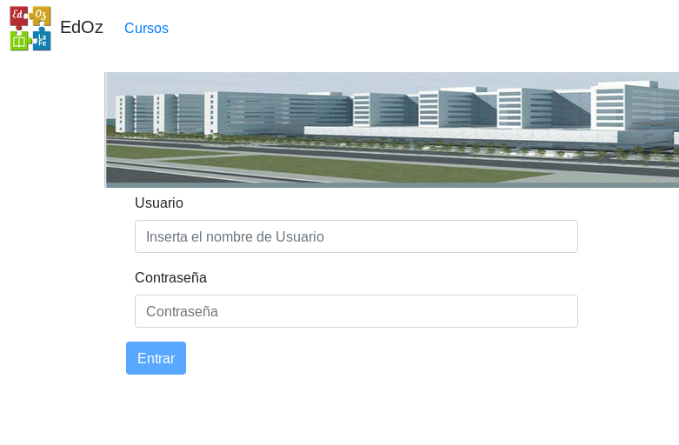Figura 35: Interfaz de login

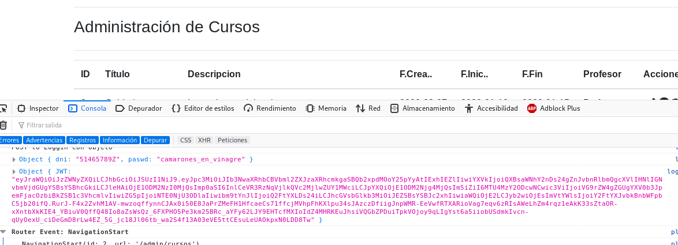Figura 36: Consola web de firefox con el JWT devuelto del servidor
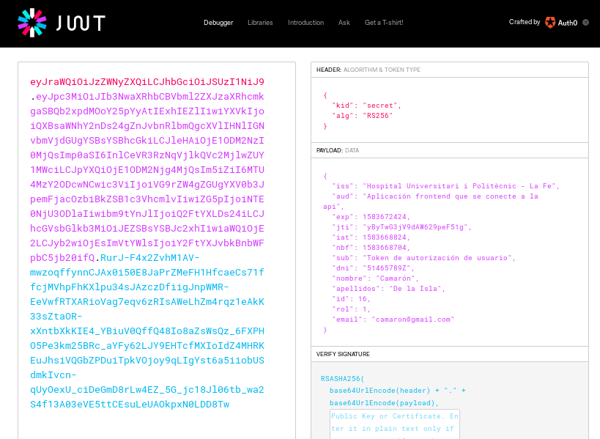Figura 37: Decodificación del JWT en la web JWT.io

    - Asegurar nodos o “endpoints” en REST
Otra acción interesante a desarrollar en un proyecto REST es la protección de los nodos o “endopoints” del servicio REST. Si no se aseguran estos nodos, cualquiera con un poco de paciencia y conocimientos podría alterar nuestra base de datos usando un programa como curl o httpget.
Existen varias formas de realizar acciones de asegurado de nodos en el servidor, cada una de ellas sirve para proteger ante ciertas amenazas.
La opción principal que se utilizó en la empresa fue la de utilizar un servidor proxy reverso a modo de intermediario. Este servidor comprueba si las peticiones al servidor (a nuestro Tomcat) vienen o no de dentro de nuestra red. Si esta condición se cumple y son internas, se permite el acceso, en caso contrario se bloquea.
No obstante, este proceso funciona exclusivamente con peticiones externas. Si hubiera un atacante infiltrado en nuestra propia red deberíamos utilizar otro tipo de técnicas. La más sencilla de implementar sería utilizar un filtro que compruebe los permisos y credenciales del “JSON Web Token” y en función de los resultados de acceso o no a los recursos. Para ello, se suele también crear una anotación Java para aplicar ese filtro sobre los diferentes nodos. Así se podría realizar la misma comprobación sobre múltiples recursos y aplicar diversos filtros para asegurarlos como en el ejemplo número 14.
Código 14: Código de uso del filtro sobre nodo REST

@Path("/{id : \\d+}/borrar")
@DELETE
@Segura
@Produces({"text/plain"})
public Response deleteCurso(@Context HttpHeaders headers,@PathParam("id") String id) {
SrvcCursos srvCurs = new SrvcCursos();
return srvCurs.borraCurso(headers, id);

}// Con la anotación sólo se borra el curso si el filtro lo permite

En el ejemplo número 15 se implementa el código a ejecutar por ese filtro REST.
    - Trampas, HoneyPots en el login y los formularios
Otra acción muy común para las aplicaciones REST es utilizar honeypots en los formularios y realizar comprobaciones de los mismos en el servidor. Esta técnica se utiliza sobre todo para evitar el auto completado de formularios mediante bots o programas que saturan e incluso bloquean los servidores. Esta técnica es equivalente e incluso compatible con los llamados “Chapta” típicos de las aplicaciones web.
Para implementar esta técnica, se crean una serie de campos vacíos ocultos al usuario y mediante los filtros que se vieron en el punto 3.6.2 se comprueba que los formularios trampa no han sido rellenados por el supuesto bot. De esta manera, se da y se quita el acceso a los recursos del servidor en función de los campos trampa.

Código 15: Filtro de bloqueo de nodos REST
import java.io.IOException;
import javax.annotation.Priority;
import javax.ws.rs.*;
import es.gva.san.lafe.edoz.Segura; //importamos la anotación creada

// definimos la aplicación
@Segura
@Provider
@Priority(Priorities.AUTHENTICATION)
public class FiltroSeguridad implements ContainerRequestFilter {

private static final String AUTHENTICATION_SCHEME = "Bearer";

@Override
public void filter(ContainerRequestContext requestContext)throws IOException{
// Empieza el filtrado de autenticación
// Conseguimos el objeto autorización de la cabecera http
String authorizationHeader =
requestContext.getHeaderString(HttpHeaders.AUTHORIZATION);
// Validamos la cabecera
if (!isTokenBasedAuthentication(authorizationHeader)) {
abortWithUnauthorized(requestContext);
return;}
// Extraemos el token de autorización
String token = authorizationHeader
.substring(AUTHENTICATION_SCHEME.length()).trim();

// Validamos el token
try {
validateToken(token);
} catch (Exception e) {
abortWithUnauthorized(requestContext);
}
}

private void abortWithUnauthorized(ContainerRequestContext requestContext) {
// Aborta y devuelve un código 401
requestContext.abortWith(
Response.status(Response.Status.UNAUTHORIZED)
.header(HttpHeaders.WWW_AUTHENTICATE, AUTHENTICATION_SCHEME)
.build());
}

.... // el resto de comprobaciones se realizan siguiendo el mismo esquema
  - Implementación del cliente Web
    - Herramientas
Para la creación del cliente se utilizaron una serie de lenguajes y tecnologías que se describen y explican brevemente a continuación.
      - Angular
Es el “front-end” o interfaz de usuario. Es el framework que se utiliza para generar los objetos con los que el usuario interactúa. Es un pequeño ecosistema en sí mismo y necesita de otras tecnologías para poder funcionar o explotarlo en su totalidad.
      - Angular CLI
Es la interfaz de comandos del framework. No es necesario usarla para trabajar con el framework, pero sí nos ahorra mucho trabajo generando archivos, código y compilando o levantando servidores de pruebas.
      - NodeJS
Es el entorno sobre el que están construido Angular CLI y otras dependencias que podríamos usar para realizar el proyecto. Es como si fuera nuestra terminal bash de linux, el motor o ejecutor de código.
      - NPM
El Node Package Manager que nos servirá para gestionar esas dependencias. Sería similar a lo que es el comando apt, yum, rpm o pacman de las diversas distribuciones linux. Nos sirve para instalar o añadir funcionalidades, comandos o librerías a nuestro entorno de trabajo Node.
      - TSC
TSC es el compilador de TypeScript creado por Microsoft. Este “compilador” lo que realiza es convertir el lenguaje TypeScript a lenguajeJavaScript que es entendible por cualquier navegador o por el entorno de ejecución Node.
      - WebPack
Es un constructor automatizado. Es la herramienta que gasta el framework de Angular para construir nuestro proyecto. Utiliza todos nuestros scripts, los combina y los minifica. Es también el responsable de recargar la aplicación cada vez que realizamos un cambio en nuestro código.
      - Editor de texto
Se puede utilizar cualquier editor de texto para crear la interfaz de nuestra aplicación. No obstante se recomienda usar Visual Studio Code, particularmente el fork VSCodium de código corregido y que proporciona funcionalidades específicas para TypeScript de manera nativa. No obstante, hay numerosos plugins y accesorios que se pueden añadir a los editores más conocidos para lograr las mismas características de resaltado de sintaxis y auto completado que las logradas en VSCodium.

    - Ejemplo de creación de un cliente con Angular 2
Para crear un cliente web usando Angular 2 o cualquiera de sus versiones posteriores es necesario seguir una serie de pasos sencillos que describimos a continuación.
      - Crear la aplicación
Creamos la aplicación usando la consola. Para ello primero creamos una carpeta donde crearemos nuestros proyectos.
Código 16: Crea un directorio nuevo

$ mkdir proyectos_ang

Luego, tras responder a las preguntas sobre nuestro proyecto, instalamos la aplicación de consola de Angular en caso de no tenerla instalada.
Código 17: Instala el módulo angular-cli de nodejs

$ npm install -g angular-cli

A continuación utilizamos el comando “ng” para crear el proyecto. Este proceso suele tardar, pues instala todos los paquetes necesarios para que nuestra aplicación funcione.
Código 18: Crea la estructura de un proyecto Angular

$ ng new miApp

      - Desarrollar el código
Ahora ya podemos abrir nuestro proyecto con el editor de texto VSCodium. Al abrirlo observamos una serie de ficheros. Estos archivos servirán para trabajar con las diferentes partes del framework.
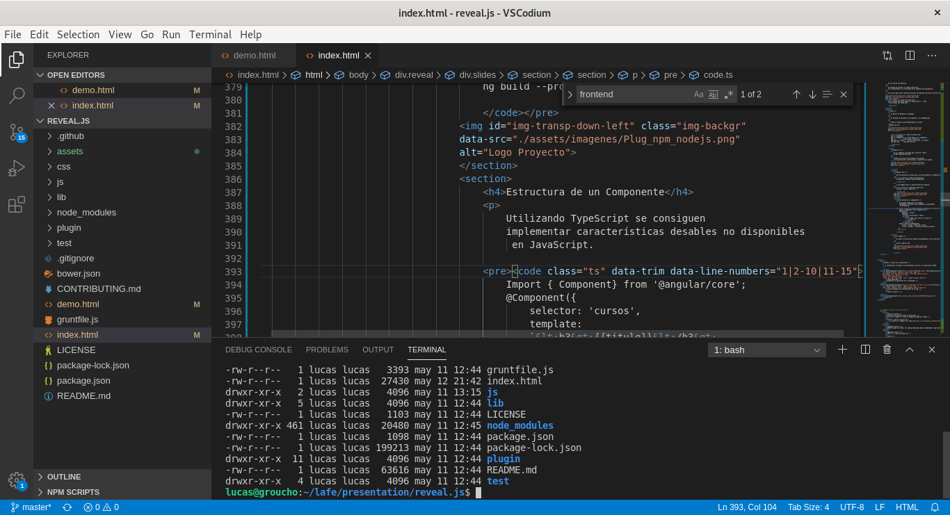Figura 38: Ejemplo de VSCodium funcionando

Ahora, en la terminal de VSCodium le pedimos a Angular-cli que nos cree una plantilla de un componente.
Código 19: Crea un componente en Angular 2

$ ng g component ./components/micomponente

Como vamos a conectarlo con la base de datos crearemos también un servicio.
Código 20: Crea un servicio en Angular 2

$ ng g service ./services/miservicio

Para acabar, dentro del servicio usaremos el módulo HttpClient y lo enlazaremos al servidor como se indica en el anexo D.iv.e. Este tipo de conexión que gestionamos como un servicio, es la que se encarga de traernos los datos al cliente (frontend) para poder colocarlos en la página web usando las diferentes herramientas del framework. Así, como se puede ver en el anexo dedicado a Angular, nos porporciona varias formas de formas de hacerlo. Para nuestro componente lo mejor sería utilizar un bucle “for” como se puede apreciar en el código de ejemplo número 85.

      - Testear la aplicación
Básicamente para el testeo de este tipo de aplicaciones se usan dos tipos de pruebas y diferentes paquetes de nodeJs:

- Para las pruebas Unitarias, se utiliza Karma y Jasmine. Símplemente se escribe el código de testeo de los componentes en sus respectivos archivos y se ejecutar el siguiente comando.

Código 21: Ejecutando Tests Unitarios con Angular

$ ng test

Karma es el motor, es el que ejecuta los test y nos los presenta usando la consola y el “Jasmine HTML Reporter" que se muestra en las siguientes imágenes 39 y 40.
Para que Karma funcione en otros navegadores que no sean Chrome. hay que instalar el “launcher” apropiado mediante npm y añadirlo a las propiedades, browsers y plugins del archivo karma.config.js

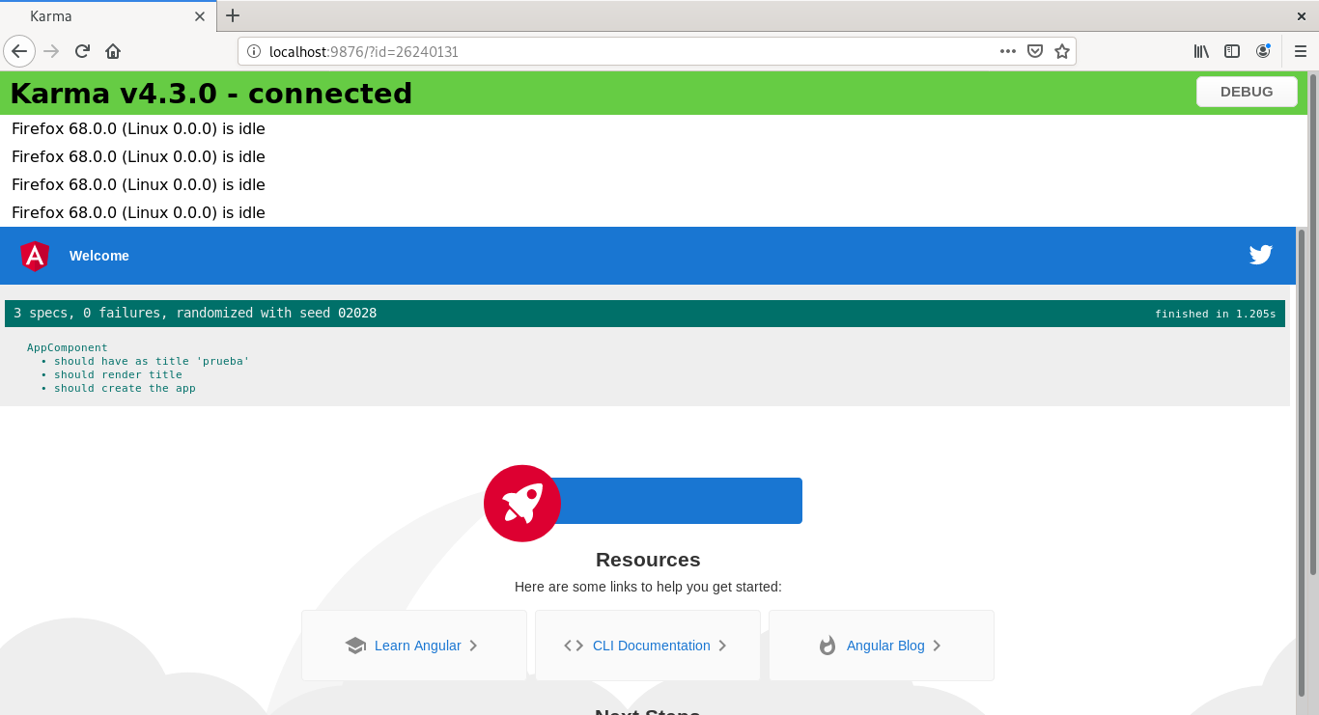Figura 39: Karma ejecutando tests y mostrando resultados en el navegador firefox

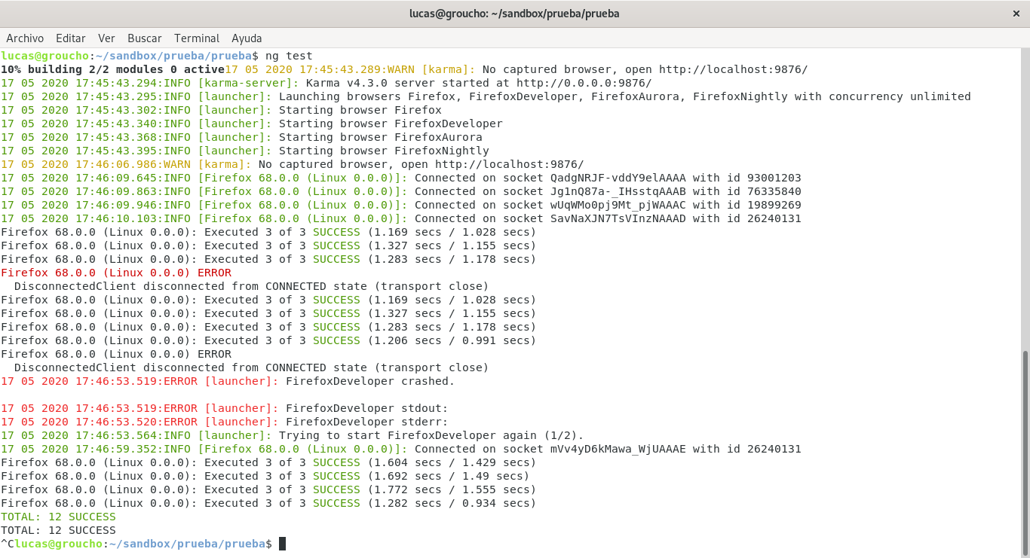Figura 40: Karma mostranod el resultado de los tests en la consola
- Para las pruebas de punto a punto, se utiliza Protractor y Jasmine. Se debe importar algunas funcionalidades del módulo Protractor y colocar los tests de Jasmine envolviendo estas funcionalidades. Estas pruebas, a diferencia de los test unitarios se colocan en el directorio e2e del proyecto Angular. Los resultados esta vez los obtenemos solamente por consola. Para ejecutar los test e2e hay que usar el siguiente comando.
Código 22: Ejecutando Tests de navegación con Angular

$ ng e2e

      - Construir la aplicación
Cuando tengamos la aplicación desarrollada y lista, necesitaremos generar el código final para desplegar la aplicación en el servidor. Para hacer esto usamos el comando siguiente.
Código 23: Construye la aplicación

$ ng build --prod --base-href ./

Este comando nos construye la aplicación en una carpeta llamada “dist” dentro de nuestro directorio. La opción ”--prod“ indica a angular que queremos que cree el programa usando las opciones de producción que le indicamos en el archivo “environment”. La otra opción “--base-href ./” le dice al constructor de angular la ruta donde se localizará la aplicación en el servidor. Si no se configura bien la ruta de la aplicación, al intentar acceder a la misma en el servidor, obtendremos diversos fallos y no será operativa.

      - Desplegar la aplicación cliente
Para desplegar la aplicación en el servidor Tomcat, es decir para que nuestros usuarios puedan acceder a la misma es necesario desplegarla en la ruta que le indicamos al constructor de angular-cli. Desplegar una aplicación Angular en Tomcat es tan sencillo como copiar los archivos de dentro de la carpeta “dist” y pegarlos en la ruta indicada de nuestra aplicación web hecha en Java.
Recordemos que el directorio raíz de nuestra aplicación está situado en la carpeta WebContent del proyecto web creado en eclipse.
Ahora, para acceder a la aplicación sólo habría que entrar en la ruta principal de nuestro Servlet de Java. Si arrancamos el servidor Tomcat de prueba y acudimos a la ruta “localhost:8080/MiAppDeTomcat/” obtendremos la aplicación cliente en el navegador.
Para lograr que esta aplicación funcione con el módulo de rutas que proporciona Angular es necesario configurar el Servidor Tomcat y redireccionar todas llamadas al servidor (las que no sean puntos de acceso REST) hacia el archivo index.html del cliente Angular.
Esto se realiza a través del fichero web.xml que como ya se sabe sirve para indicar el punto de entrada al servidor (index.html) los recursos JNDI como la base de datos o el servidor mail, el accesos al servidor desde otros servidores remotos, los métodos permitidos, las cabeceras, las redirecciones o incluso las páginas de error que mostrará el servidor. Se puede ver un ejemplo de archivo de configuración en las páginas 108 y 109.
Es esta la forma más sencilla de desplegar la aplicación Angular en un servidor Tomcat aunque no la única, puesto que es en estas fases donde toma mayor relevancia la automatización de tareas vía npm, ant, gradle, grunt u otros programas. Incluso se puede hacer uso de eclipse que nos permite ejecutar acciones y comandos en la consola antes y después de construir la aplicación.
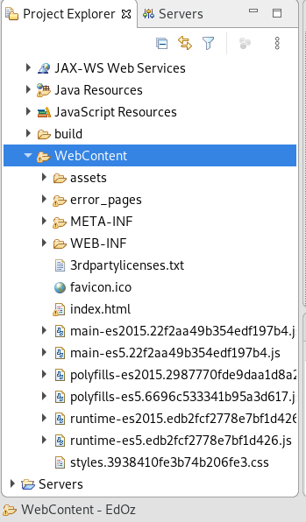Figura 41: Aplicación cliente situada en la raiz del servlet
      - Construir el Servlet
Este es el último paso. Una vez ya se tiene la aplicación testeada y funcionando en producción, se debería construir un archivo “WAR” que aglutine tanto la aplicación cliente, como la aplicación servidor o servlet.
Para realizar esta tarea sólo hay que dirigirse al menú superior del editor Eclipse y en “File” pulsar sobre ”Export”. También obtendremos los mismos resultados si se hace click derecho sobre el proyecto que queremos convertir y pulsamos sobre “Export” en el menú contextual.
Luego, este war se coloca en el directorio de aplicaciones del servidor Tomcat de preproducción donde será testeado de nuevo y se comprobarán que todas las funcionalidades de la aplicación funcionan como es debido.

- Evaluación y conclusiones finales.
  - Evaluación
El proyecto se finalizó con éxito y se cumplieron los objetivos. No obstante cabe destacar las siguientes conclusiones.
    - Análisis del Servidor
Se realizaron pocas pruebas de carga de datos y rendimiento contra la aplicación Servidor, y aunque estas dieron bastantes buenos resultados, se intuye que la elección de una base de datos relacional no fue la más indicada. Esto es debido a que con este tipo de base de datos hay que realizar diversas consultas en las tablas para ir construyendo los objetos del DAO poco a poco. Si tenemos presente que las conexiones a la base de datos siempre son lo más costoso en recursos de una aplicación, se cree que estas debería ser mínimas. Se piensa por tanto que dado que el programa tiene una estructura sencilla, un mejor acercamiento sería la utilización de una base de datos noSQL como MongoDB. Una base de datos no SQL nos permitiría obtener el objeto del modelo del DAO casi al instante. También se podría haber optado por las llamadas “bases de datos orientadas a objetos” que también mejorarían el rendimiento de la aplicación. Pese a todo, este cambio se podría realizar en poco tiempo gracias a la previsión y aplicación del patrón de diseño DAO.
Otro obstáculo que se encontró en la aplicación fue la gestión de las dependencias. En el proyecto, las dependencias se gestionaron a mano. Esta gestión de los paquetes y librerías de java se podría haber hecho mediante algún gestor de dependencias. El mercado ofrece muchas posibilidades, como por ejemplo Maven o Graddle. Estos administradores, no sólo nos habrían ahorrado tiempo en la búsqueda e integración de las diferentes librerías del proyecto, sino también en la gestión de las versiones y actualizaciones de las mismas. Hay que tener muy presente que actualmente las actualizaciones son muy importantes para mejorar la seguridad y mantenibilidad de cualquier proyecto de software.
    - Análisis del Cliente
A la hora de analizar los datos del cliente, también se observa una buena respuesta en cuanto a tiempos y carga de datos. Se cree pues acertada la elección del framework que a pesar de resultar complicado en cuanto al aprendizaje, facilita enormemente el desarrollo y obliga a crear un código más manejable, entendible y con menos fallos que el tradicional JavaScript.
Como contrapartida, hay que destacar la dificultad de aprendizaje de este framework, que por sus grandes posibilidades y opciones, a veces puede resultar confuso.
    - Posibles mejoras
Se pueden realizar infinidad de mejoras a la aplicación, desde intentar mejorar el rendimiento de la misma, refactorizar el cógido para que al recibir una petición el servidor ejecute un menor número de acciones, hasta añadir nuevos campos en la base de datos para crear nuevas funcionalidades. No obstante, siendo una aplicación relativamente sencilla, el margen de mejora en cuanto a nuevas funcionalidades básicas es ciertamente limitado y se cree que ya se ha alcanzado el estado básico de funcionalidades. Es decir, se puede trabajar perfectamente usando sólo lo creado, sin añadir nada más.

  - Conclusiones finales
Aplicando lo aprendido en clase, en las prácticas y demás, se piensa que el resultado obtenido fue satisfactorio. Se consiguieron los objetivos, y se creó la aplicación que ahora mismo se encuentra en un entorno de preproducción.
Hay que destacar la dificultad manifiesta de implantar un cierto grado de seguridad en este tipo de aplicaciones cliente-servidor. Es importante seguir las recomendaciones y los procedimientos de las diversas metodologías que se pueden encontrar, pues es muy sencillo, crear agujeros o fallos de seguridad que se podrían aprovechar para borrar, robar o manipular los datos de los usuarios.
A nivel personal, con la elaboración de este proyecto se aprendieron a usar numerosas tecnologías y herramientas. Sobre todo, se aprendió mucho de arquitectura computacional, protocolos (http,ldap) redes y servidores, manejo de bases de datos y demás. También se aprendió que es de importancia capital, diseñar y estructurar bien una aplicación, a fin de poder ser creada, mantenida y mejorada con el tiempo.



¡FIN!

Bibliografía
ng-book The Complete Book on Angular 4. Murray Nate, Coury Felipe, Lerner Ari, and Taborda Carlos. 2017. San Francisco, California

Angular 2 From Theory To Practice. Hussain Asim. 2016. S.P. S.ISBN

Pro Angular, Second Edition. Freeman Adam. 2017. MILTON KEYNES MK6 3PA, United Kingdom. ISBN-13 (pbk): 978-1-4842-2306-2

Pro TypeScript: Application-Scale JavaScript Development. Fenton Steve. 2018. United Kingdom. ISBN-13 (pbk): 978-1-4842-3248-4

Pro RESTful APIs: Design, Build and Integrate with REST, JSON, XML and JAX-RS. Sanjay Patni. Santa Clara, California, USA. 2017.ISBN-13 (pbk): 978-1-4842-2664-3.

Developing RESTful Web Services with Jersey 2.0. Sunil Gulabani. 2014. Birmingham B3 2PB, UK. ISBN 978-1-78328-829-8

The Complete log4j Manual. Ceki Gülcü. 2002. S.P. S.ISBN

Data Visualization with JavaScript. Stephen A. Thomas. 2015. USA. ISBN-10: 1-59327-605-2, ISBN-13: 978-1-59327-605-8

Apache Log4j 2 v. 2.13.0 User's Guide. Apache Software Foundation. 2019. http://logging.apache.org/log4j/2.x/manual/index.html

Documentación Oficial del Proyecto Apache Tomcat. S.F. The Apache Software Foundation. https://tomcat.apache.org/tomcat-9.0-doc/

Respuestas sobre Java, TypeScript, Angular 2 y Apache Tomcat. S.F. StackOverflow. https://stackoverflow.com/questions

Documentación Oficial del Proyecto Eclipse. 2019. Eclipse Foundation. https://help.eclipse.org/2019-12/index.jsp

Documentación Oficial del Framework Angular. S.F. Google. https://angular.io/docs/

Páginas del Manual de Linux, vía online y vía terminal. S.F. Linux. https://linux.die.net/man/

Índice de Figuras
Diseño de interfaz de usuario para la edición de cursos 8
Diseño de interfaz de usuario básica de gestión de cursos. 9
Diseño de interfaz de usuario para la inscripción al curso o jornada 10
Vista general estrategia a 4 11
Vista general estrategia a 2 11
Modelo de datos usando un acercamiento a 4 12
Posible aproximación con almacenamiento de html en crudo 13
Diseño lógico final 13
Estructura cliente-servidor 14
Negociación de formatos (Pro Restfull APIs) 16
Diagrama de rutas del API REST 18
Ejemplo de documentación html del API con Spectacle 19
Esquema estructura interna del servidor 20
Diagrama de estructura de paquetes de la aplicación 21
Creando tablas con SquirreL SQL 22
Revisando la estructura con SquirreL SQL graph pluggin 22
Diagrama de relación del modelo de datos 23
Resultados de búsqueda en SQuirreL SQL 26
Resultados tras la eliminación del curso 26
Mejora del modelo 27
Creando Script de Tablas con SquirreL SQL 28
Estructura de aplicación web Jersey 31
Esquema de DAO de una clase cualquiera (TutorialsPoint) 34
Creando proyecto eclipse 35
Seleccionando proyecto web dinámica. 35
Añadiendo datos al proyecto web 36
Añadiendo directorios al "Build Path" 36
Confirmando la creanción del fichero web.xml 37
Añadiendo librerías Jersey 37
Añadidos archivos Jersey 37
Creación de clase para la API 38
Creando clase para API, añadiendo datos 38
Respuestas obtenidas con el comando "curl" 40
Usuarios en Open LDAP con Apache Directory Studio 41
Interfaz de login 42
Consola web de firefox con el JWT devuelto del servidor 42
Decodificación del JWT en la web JWT.io 42
Ejemplo de VSCodium funcionando 46
Karma ejecutando tests y mostrando resultados en el navegador firefox 48
Karma mostranod el resultado de los tests en la consola 48
Aplicación cliente situada en la raiz del servlet 50
Ejecución de programa en NodeJS 57
Ejecución de programa con módulos 58
Inicializando un proyecto con npm 60
Árbol de componentes en Angular 72
Lista de directorios y ficheros creados con angular-cli 73
Lista de cursos usando ngFor 78
Renderizado de ngIf antes de pulsar el botón 79
Renderizado de ngIf después de pulsar el botón 79
Vista del entorno de trabajo del editor Swagger 82
Exportando documentación del API con el editor Swagger 83
Ejemplo de documentación generada con el editor Swagger 83
Ejecutando Swagger en modo local 84
Creando conexión con Apache Directory Studio 87
Escribiendo parámetros de conexión en Apache Directory Studio 87
Colocando el usuario y la contraseña en Apache Active Directory 88
Panel y objetos de la recién creada conexión en A.D.S. 88
Padre Palomino 95
Edna Carapápel 95
Modelo de datos usando un acercamiento sencillo 96
Posible acercamiento intermedio 96
Estructura rechazada por unir las inscripciones y los campos, creando posibles problemas 97
Abriendo la configuración del servidor tomcat 98
Configuración del servidor tomcat en eclipse 98
Incluir archivos .jar a nivel de aplicación 99
Despliegue de html en proyecto web tomcat-eclipse 99
Botones para uso del ngSwitch 100
ngSwitch pulsado el primer botón 100
ngSwitch pulsado el segundo botón 100
ngSwitch pulsado el último botón 101
Herramientas de desarrollo de firefox, reenviando petición 102
Cabeceras de envío de petición http 102
Edición de cabeceras y cuerpo de petición http con firefox 102

- Anexo de NodeJs
  - NodeJS nociones básicas
NodeJS es un entorno de ejecución de JavaScript. Es decir, no es un servidor, es un entorno de ejecución que nos permite desarrollos tanto de back-end, front-end, aplicaciones nativas o IOT (Arduino, etc.,).
Para desarrollar en Node, se suele usar JavaScript aunque ahora también se puede utilizar un compilador de TypeScript que convierta nuestro código a JavaScript. NodeJS está basado en el motor V8 del navegador Chrome. También hay una versión que implementa el motor Chakra de Microsoft pero no se utilizará en este documento. Node está pensado para realizar operaciones de E/S sin bloqueos y orientado a Eventos. Es decir, que se pueden realizar desarrollos asíncronos mediante estos eventos.
Es un entorno muy liviano y eficiente para la realización de servicios Web, para el desarrollo de Sockets o para programar placas Arduino.
  - Instalación de NodeJS en Unix
Hay varias formas de instalar NodeJS en linux, pero hay que cerciorarse de usar una versión moderna. Este entorno, ha evolucionado muy rápido, y las últimas versiones incorporan características y sintaxis que no se dan en las antiguas, además de mejorar el rendimiento del propio entorno y eliminar bugs.
La instalación de Node en Debian 10 se puede realizar mediante el instalador de paquetes apt.
Código 24: Reiniciando la cache del gestor de paquetes deb

$ sudo apt update

Primero reiniciamos la memoria del gestor de paquetes. Es decir actualizamos la cache del programa.
Código 25: Instalando Node con el comando apt

$ sudo apt install -y nodejs

Instalamos la última versión estable disponible desde los repositorios oficiales de debian.

La instalación de NodeJS en Windows es también muy sencilla, simplemente hay que descargar el instalador y ejecutarlo como administrador.

  - Hola mundo en NodeJS
Este entorno de ejecución se asemeja mucho al intérprete de Python. Es decir, abrimos una terminal ya sea de windows o de linux y escribimos el comando “node” para obtener un intérprete.
Este intérprete nos es útil para probar sentencias o algún tipo de código sencillo, pero programar así, resulta muy farragoso y poco práctico.
Al igual que python, Node proporciona otra forma de ejecutar código. Esta forma se basa en introducir la ruta del archivo como parámetro al comando node.
Como ejemplo, se crea un archivo llamado mi archivo en el directorio de trabajo y se introduce el siguiente código.
Código 26: Hola mundo con JavaScript
console.log("--PROGRAMA--");
console.log("------------");
console.log("Hola NodeJS");

El código del cuadro 26 muestra el código JavaScript que se usa generalmente para imprimir texto por consola. Este código sirve para escribir en la consola del navegador, en el intérprete e nodeJS del que hablamos anteriormente o como programa secuenciado, ejecutando el siguiente comando en la terminal de UNIX.
Código 27: Ejecutando un programa con NodeJS

$ node miarchivo.js

El resultado de la ejecución del anterior comando es la siguiente.
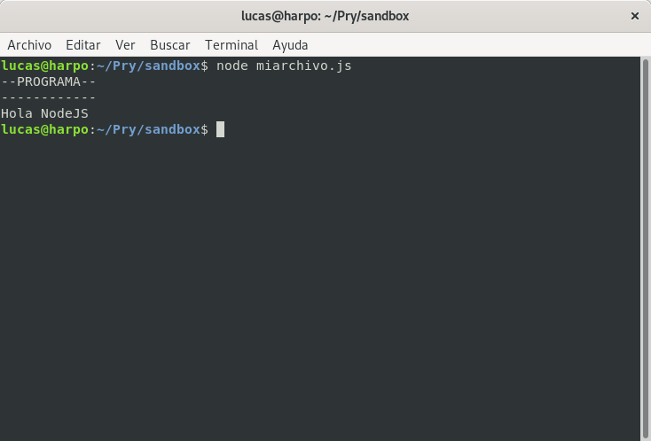Figura 42: Ejecución de programa en NodeJS

  - El API de NodeJS
El entorno de ejecución Node nos permite la realización de múltiples tareas, como son por ejemplo, el acceso a disco, creación de procesos hijos, grabación de archivos, lectura de bits de dispositivos, etc., Si se quiere tener una visión más detallada del mismo, cosa que se aleja del objetivo de este documento siempre se puede consultar la API de NodeJS.

  - El concepto de módulos de NodeJS
NodeJs permite la división de programas en múltiples archivos y el uso de ese código en nuestros programas. Estos módulos o paquetes requieren de unas directivas especiales para sacar partido a esta funcionalidad.
Como ejemplo, se usarán dos archivos diferentes principal.js y modulo.js. En el archivo modulo.js incluimos el siguiente código.
Código 28: Archivo modulo.js
var diLoQueQuiero= function(a){
return console.log("Lo que digo " + a);
}

module.exports.diLoQueQuiero = diLoQueQuiero;

Es necesario asignar al módulo el nombre de la variable que contiene la función. Así se puede invocar el módulo desde otro archivo y utilizar sus métodos. Para ello utilizamos las siguientes sentencias.
Código 29: Archivo modulo.js
var imprime = require('./modulo.js'); // para ver el objeto
console.log(imprime);
// para usar la función
imprime.diLoQueQuiero("DIGO DIEGO");

Así, finalmente se puede utilizar el comando “node principal.js” y obtendremos el siguiente resultado.
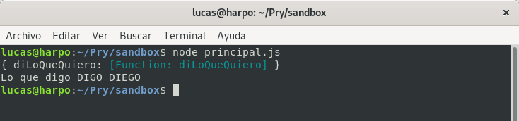Figura 43: Ejecución de programa con módulos

Observa que el módulo es un objeto JavaScript, porque está rodeado por los corchetes “{ }”. La función es asignada como una propiedad de dicho objeto.
Este es el concepto tan sencillo, se puede volver algo complicado de manejar cuando se tienen múltiples dependencias, de múltiples archivos que a la vez tienen dependencias de otros módulos. Para solventar este problema se creó otra de las tecnologías que vamos a usar. NPM o “Node Package Manager”. Un gestor que nos ayuda en la gestión y manejo de dependencias.

- Anexo de npm
Node Package Manager o npm es el gestor de paquetes de node. Este administrador de paquetes no sólo nos permite gestionar las dependencias, sino que también nos provee de un repositorio con multitud de módulos que podemos utilizar con la misma facilidad con la que se instalan paquetes con “apt” en la distribución linux debian.
Este es uno de los programas más importantes que vamos a utilizar. Sirve para instalar Angular CLI así como los módulos de terceros que queramos añadir a Angular.
  - Instalación de npm en UNIX
Al igual que node, se puede instalar npm de diversas manera. No obstante, la más sencilla es a través del gestor de paquetes “apt”.
Código 30: Instalando NPM con el comando apt

$ sudo apt install -y npm

  - Creación de un proyecto npm
NPM nos permite generar un proyecto, con todos sus características asociadas a un archivo llamado “package.json”. Para iniciar el proyecto tan sólo hay que introducir el comando siguiente.
Código 31: Iniciando un proyecto con npm

$ npm init

El comando “npm init” nos despliega un interfaz en el que iremos respondiendo preguntas importantes para el proyecto. Por ejemplo, el nombre del proyecto, la versión, la licencia, etc.,
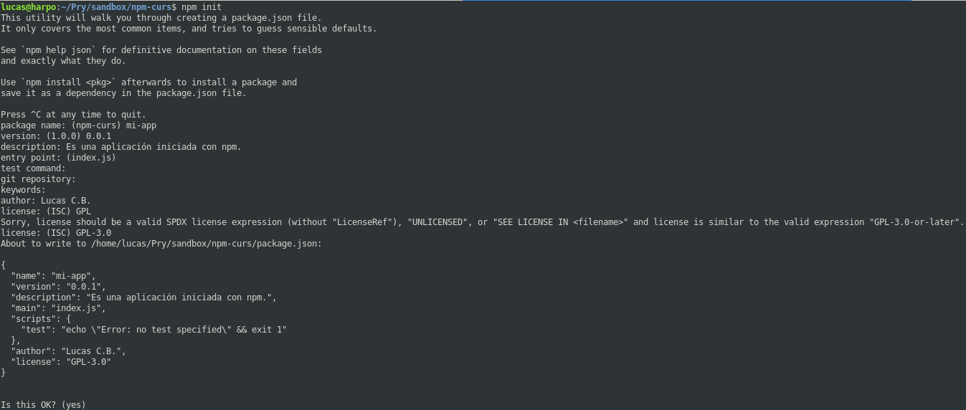Figura 44: Inicializando un proyecto con npm

Sobre este comando cabe aclarar unas cuestiones.
- Entry point → indica el archivo a ejecutar con node. Es el “main” de nuestra aplicación.
- Test command → si queremos especificar un grupo de comandos para lanzar test con npm.
- git Repository → si deseamos indicar la url a un repositorio que albergue un proyecto controlado con git.
Es importante observar que npm sólo genera un archivo llamado “package.json”. Este archivo, proporciona “meta datos” no sólo a npm sino como veremos más a delante a otras muchas aplicaciones del entorno de node.
  - Fundamentos de NPM
NPM nos permite gestionar nuestros módulos. Para instalar o borrar módulos, se utilizan los parámetros típicos de estos programas.

Código 32: Instala el módulo modulo3os de nodejs

$ npm install modulo3os

Código 33: Desinstala el módulo de nodejs modulo3os

$ npm uninstall modulo3os

Usando estos dos comandos, se puede instalar o desinstalar un módulo del repositorio de npm. Ahora bien, estos módulos serán instalados y colocados en la carpeta “node_modules” del proyecto en el que estemos trabajando. Es decir, sólo serán accesibles desde la raíz del proyecto, no podremos utilizarlos en otro proyecto diferente.
No obstante el comando npm nos permite gestionar estas dependencias también de forma global añadiendo el parámetro “-g”. Y no sólo eso, también nos da la opción de separar los los módulos o herramientas que usamos para el desarrollo de las dependencias del programa en sí. Así podemos incluir las herramientas que utilicemos para el desarrollo en un directorio diferente que será excluido para la compilación, gestión de versiones o cualquier otra acción de construcción de código para producción.
Código 34: Instala el compilador de typescript de manera global

$ npm install -g tsc

Código 35: Instala el módulo sass como dependencia de desarrollo

$ npm install sass --save-dev

Npm también proporciona fórmulas para instalar versiones específicas de un módulo, o de un autor en particular, versiones anteriores o posteriores a una en particular o incluso permite instalar paquetes desde otros repositorios como github, gitlab, etc.,
Código 36: Instala el módulo del autor especificado

$ npm install -g @autor2/modullo3os

Código 37: Instala la versión 1.5.0 del paquete

$ npm install modulo3os@1.5.0

Para más información sobre la instalación de paquetes se puede consultar la página de la documentación referida a “npm install”.
El resultado final de todos estos comandos no es más que un archivo package.json que incluye “meta datos” de los archivos situados en el directorio node_modules.
En este documento se tratará el directorio node_modules como si de una caja negra se tratase, pues no es objetivo del mismo responder al funcionamiento interno del programa npm. En cambio si que se analizará un poco más en profundidad el fichero “package.json” que gestiona npm.
Código 38: Archivo package.json de ejemplo
{
"name": "mi-app",
"version": "1.0.0",
"description": "Es un proyecto típico.",
"main": "index.js",
"scripts": {
"test": "echo \"Error: no test specified\" && exit 1",
},
"author": "Lucas C.B",
"license": "GPL-3.0",
"dependencies": {
"modulo1": "~0.1.8",
"modulo2": "^1.4.2"
}
"devDependencies": {
"modulo3os": "3.4.0"
}
}

Los módulos dentro de “dependencies” son módulos de los que depende la aplicación y los incluidos dentro de “devDependencies” los que se utilizan como herramientas para la creación de la aplicación.
  - Automatizando con NPM
Otra característica importante del gestor npm es que nos permite ejecutar scripts a través de su interfaz. Esta funcionalidad es de suma utilidad cuando se crea un “workflow” que separe acciones definidas. Por ejemplo, se pueden arrancar programadores de tareas o grupos de comandos y herramientas diversas definidas agrupados por diversos comandos.
Para programar esta funcionalidad sólo hay que añadir los comandos que se quieran ejecutar dentro del apartado el scripts del archivo “package.json” que genera npm.
Código 39: Archivo package.json de prj-npm
{
"name": "prj-npm",
"version": "1.0.0",
"description": "Es un proyecto típico.",
"main": "index.js",
"scripts": {
"test": "echo \"Error: no test specified\" && exit 1",
"surf": "grunt build; nodemon ./build/index.js;"
},
"author": "Lucas C.B",
"license": "GPL-3.0"
}

Y para disparar todos los comandos con npm se puede utilizar el siguiente comando.
Código 40: Ejecuta el grupo de comandos asociados al script surf

$ npm run surf

De esta manera se pueden automatizar procesos y ejecutarlos con sólo un comando.
La herramienta npm es muy completa, y posee muchas más funcionalidades de las especificadas en este documento, no sólo sirve para publicar módulos en el repositorios, instalar versiones específicas de programas, realizar búsquedas y demás. Es una herramienta muy potente y eficiente. Para más información se puede acudir a la web oficial para consultar la documentación o utiliza el comando “npm --help -l” en la consola.
  - ¿Por qué usar NPM?
Es la mejor manera de manejar las dependencias de un proyecto. Así, teniendo simplemente el fichero package.json de la aplicación se pueden instalar todas las dependencias con el comando “npm install”.
- Anexo de TypeScript
  - TypeScript y TSC
TypeScript es un superset de funcionalidades añadidas a JavaScript con los que se reescribió el framework de Angular. En este apartado se explican los fundamentos de este “lenguaje”, muy similar a JavaScript y que goza de muy buena reputación por añadir funcionalidades que aún no podemos encontrar hasta las últimas especificaciones de Ecmascript.
TypeScript y su transpilador aportan las siguientes funcionalidades extra:
- Tipado estático → el compilador nos avisa de errores en conversión y utilización de tipos de datos. Esta característica hace que las aplicaciones sean más predecibles y fáciles de depurar.
- Características orientadas a objetos → podemos usar clases, interfaces, constructores, modificadores de acceso, propiedades y otros.
- Al tener a nuestra disposición de un compilador, así como también una herramienta de autocompletado, se gana en seguridad y agilidad a la hora de crear nuestras aplicaciones.
- Todo código válido en JavaScript es también válido en TypeScript.
  - Instalación del compilador
La instalación del compilador TSC es muy sencilla, sólo hay que utilizar el administrador de paquetes npm.
Código 41: Instalación de typescript

$ npm install -g typescript

  - Hola mundo con TypeScript
Tras la instalación podemos crear un archivo llamado “main.ts” e introducir algo de código javascript en el mismo. Tras esto introducimos el siguiente comando en la terminal.
Código 42: Ejecución de archivo typescript

$ tsc main.ts && node main.js

Lo que acabamos de hacer es crear un archivo llamado “main.js” que ejecutamos con Node a partir del archivo “main.ts” que hemos compilado con tsc. Es decir, si todo sale como es debido el transpilador crea un archivo de igual nombre que el proporcionado como entrada y tras acabar la conversión, es el programa NodeJS quien ejecuta ese nuevo archivo y nos muestra los resultados por consola.
Esto es sólo un ejemplo muy sencillo, de lo que en realidad hace la herramienta AngularCLI en segundo plano, pero esto ya lo veremos más adelante.
  - Variables y TypeScript
En JavaScript hay dos formas de declarar una variable. La forma tradicional típica de Ecmascript 5 y la nueva forma incluida en Ecmascript 2015.
La primera, que todo el mundo conoce hace uso de la palabra reservada “var” y permite el acceso a nuestra variable desde varios ámbitos (scopes). Esto, puede crear problemas a la hora de escribir código, pues puede llevar a conflictos y errores extraños en la aplicación.

Código 43: Formas de declarar un tipo en TypeScript
// forma clásica
Function cuenta(){
for (var i = 0; i<5; i++){
console.log(i);
}
console.log(i);
// el valor que se muestra en consola es 5
}

La segunda forma, que usa la palabra reservada “let” sólo funciona dentro del ámbito donde se la declaró. Esto es una ventaja y aunque a veces nos obliga a hacer más trabajo, aporta la posibilidad de encontrar estos errores de forma sencilla en tiempo de compilación, es decir antes de desplegar la aplicación.

Código 44: Formas de declarar un tipo en TypeScript
// forma clásica
Function cuenta(){
for (let i = 0; i<5; i++){
console.log(i);
}
console.log(i);
// el valor que se muestra en consola es 5
// pero tsc nos da un error de compilación
}

Aunque TypeScript nos permite utilizar la segunda forma, y es la que se usará para el código, hay que conocer que el resultado final siempre será del tipo de la primera, pues TSC transpila a Ecmascript 5. No obstante, si que nos permite saber cuando se está realizando una mala práctica a la hora de declarar variables.
Otra funcionalidad importante a tener en cuenta con las variables, es la asignación de tipos. Es decir, el compilador nos va a producir errores en la conversión de tipos y también en la asignación de los mismos. La forma correcta de asignar el tipo a una variable es la que se muestra en el siguiente cuadro.
Código 45: Formas de declarar un tipo en TypeScript
// correcto obtendremos avisos
let a: number;
a = 5;
a = ‘error no es un número’;
// incorrecto
let b;
b = 3;
b = ‘no hay error es un texto’;

Los tipos de datos que tenemos disponibles para usar en TypeScript se muestran en la siguiente tabla:

Tipo | Valores | Ejemplo
Boolean | True, false | let a: boolean;
Number | Números con o sin decimales, binario, hexadecimal, octal, ect., | let a: number = 5;  let bin: number = 0b1010;  let oct: number = 0o744;
String | Cadena de caracteres,  se puede utilizar los acentos graves para introducir variables. | let a: string;  a = “Lucas C. B.”;  let b: string = `El estudiante se llama ${a}`;
Any | Cualquier tipo, no produce errores de compilación (var). | let a: any; a=2; a= “abc”;
Array | Array de un tipo definido o any si es de diversos tipos. | let a: number[] = [1, 2, 4];  let b: any[] = [1,’dos’,false];
Tuple | Dupla o tupla de valores. | let a: [string, number];  a = [“Página”, 70];  a = [“hola”, “cocacola”]; // da error  console.log(a.[0]);
Enum | Enumeración, como en otros lenguajes. | enum Color {Rojo, Verde, Azul};  let c: Color = Color.Azul;  let nombreColor: string = Color[1];
Void | La ausencia de cualquier tipo. Se usa en returns y declaraciones de funciones. | Function warnUser(): void{  let nulo = null;  }
Null / Undefined | Cuando es nulo o está sin definir el tipo. | let u: undefined = undefined;  let n: null = null;
Object | Cuando el tipo no es primitivo. | declare function crea(o: object |  null):void;  crea({prop:0});  crea(null);  crea(false); // produce error

A veces a typscript le resulta difícil inferir el tipo y no nos proporciona sugerencias en el auto-completado. Para arreglar esto se pueden usar la asertividad de tipos. Esta fórmula nos permite recalcarle al sistema de auto-completado de typescript que una variable es de un tipo en particular, como se aprecia en el siguiente cuadro.
Código 46: Asertividad de tipos TypeScript
// ejmplo de asertividad de tipos
let a;
a = “abc”;
let acaba = a.endsWith(“c”);
// no proporciona sugerencias en cambio
// las dos fórmulas siguientes sí
let acabac = (<string>a).endsWith(“c”);
let acabab = (a as string).endsWith(“b”);

  - Funciones flecha
Es una nueva forma de declarar funciones. Es el equivalente a las expresiones lambda de C# y otros lenguajes.
Código 47: Función flecha en TypeScript
let mifunc = function (mens) {
console.log(mens);
}
// es lo mismo que
let miflech = (mens) => console.log(mens);

  - Interfaces de TypeScript
En TypeScript se pueden implementar el mismo concepto de interfaces que encontramos en Java y otros lenguajes. Dado que en JavaScript es muy normal pasar un objeto con múltiples propiedades, como parámetro a una función, la implementación de interfaces se hace tremendamente útil. Aporta reusabilidad y nos proporciona errores en tiempo de compilación si alguna de las propiedades del objeto enviado como argumento no es correcto.

Código 48: Interfaz en TypeScript
let creaCoche = ( coche ) => {
…
}

creaCoche({
marca: “Ford”,
puertas: 4
// conductor: “Bill Murray”
}); // si añadimos conductor,
// no hay manera de encontrar el fallo
// --> en cambio hay dos formas de arreglarlo

// 1 – inline anotation con las característica del objeto

let creaCoche = ( coche: { marca:string, puertas: number}) => {
…
}
// ahora lo siguiente produce error
creaCoche({ conductor:”Bill”, años:60});

// 2 – interfaz

interface Coche = { marca: string, puertas: number};
let creaCoche = (coche: Coche) =>{
…
}
creaCoche({conductor: “Bill”}); // da error

  - Clases en TypeScript
En el anterior punto se explicó la forma de implementar interfaces en TypeScript. En cambio, para seguir las directivas de la programación orientada a objetos, necesitamos otros conceptos. Por un lado tenemos la unidad o esquema llamado clase. Este tipo de abstracción agrupa todos los elementos que se relacionan con un objeto en una misma estructura.
Al igual que en Java, C++, y otros lenguajes para la construcción de una clase se utiliza la palabra reservada Class.
Código 49: Ejemplo básico de clase en TypeScript
class Coche{
marca: string;
puertas: number;
motor: string;

getMarca(){
return this.marca;
}

También se incorporan otros conceptos como los constructores o la reserva de memoria mediante la palabra reservada “new”.

Código 50: Ejemplo básico de clase más completo en TypeScript
class Coche{
marca: string;
puertas: number;
motor: string;

constructor(marca:string, puertas:number,m?:string){
this.marca = marca;
this.puertas = puertas;
}
getMarca(){
return this.marca;
}
}
let coche = new Coche(“Ford”, 5);
Console.log(`Un coche marca ${coche.getMarca()}`);

Para obtener más funcionalidades con los constructores, se puede utilizar el signo de interrogación para declarar un parámetro opcional del constructor. Si se hace un parámetro opcional, todos los parámetros que se encuentren a la derecha deben también ser opcionales. En nuestro caso, si se añadieran parámetros al constructor, los que estén a la derecha de “m” deben también ser opcionales.
TypeScript también nos proporciona la característica típica de encapsulamiento que se observa en otros lenguajes de programación. Esta característica reduce las posibilidades de aparición de bugs y resultados inesperados en tiempo de ejecución.
Para manejar correctamente el encapsulado en TypeScript tenemos tres palabras reservadas que nos ayudarán a gestionarla en función de las necesidades.
- public: Por defecto, todos los miembros de una clase son públicos. Es decir, accesibles desde cualquier sitio del programa.
- private: El miembro/s de la clase que gasten esta palabra sólo pueden ser accedidos por otros miembros de la misma clase. Es decir sólo se puede usar en la clase. Con esta palabra podríamos aislar nuestros campos o propiedades de la clase, de accesos indeseados o imprevistos desde otra clase.
- protected: Funciona de la misma manera que en el lenguaje java.

TypeScript incorpora una funcionalidad para tener una sintaxis más sencilla a la hora de crear “setters y getters”. Usando las palabras reservadas “get” y “set” se consiguen los mismos resultados con una sintaxis más sencilla.

Código 51: Ejemplo de uso de palabra reservada get en TypeScript
class Coche{
marca: string;
// ...

get marca(){
return this._marca;
}
}
// ahora se puede acceder así
let coche = new Coche(“Ford”, 4);
console.log(coche.marca);

En este punto, se puede observar que TypeScript y JavaScript, poco a poco están realizando un viaje hacia Java. Cada vez proporciona más en características y funcionalidades del paradigma de Orientación a Objetos.
No obstante, hay que tener en cuenta que este tipo de “Setters y Getters” sólo son compilables a Ecmascript 5 y superior. Es decir, no serán utilizables por navegadores que no implementen ES5. Sin embargo, si queremos compilar este tipo de código hay que añadir parámetros adicionales a TSC.
Código 52: Ejecución de compilación tsc con “accessors”

$ tsc main.ts --target ES5 && node main.js

  - Modulos en TypeScript
En TypeScrip podemos pensar en cada fichero como si de un módulo se tratara. El concepto es similar al que vimos en el apartado A.v de NodeJS. La diferencia radica en el uso de la palabra export al principio del fichero. No se usa exports ni require. Es un concepto un poco más refinado y similar a los imports de Java.

Código 53: Ejemplo de módulo en TypeScript en fichero Coche.ts
export class Coche{
marca: string;
puertas: number;
motor: string;

constructor(marca:string, puertas:number,m?:string){
this.marca = marca;
this.puertas = puertas;
}
getMarca(){
return this.marca;
}
}

Se utiliza entre corchetes el tipo a importar que si son varios, se concatenan con coma. Lo que escribimos entre comillas, es la ruta relativa desde el archivo que importa al fichero que alberga la librería o módulo a importar. El nombre del fichero no lleva la terminación.
Código 54: Importando un módulo al fichero main.ts en TypeScript
import { Coche } from ’./ruta/a/mi/modulo/Coche’; //Coche.ts No!

let coche = new Coche(“Ford”, 5);
Console.log(coche);

Como ya veremos, en Angular no haremos referencia a los módulos usando una ruta relativa, sino que usaremos el nombre de la librería precedido por el símbolo arroba.
En TypeScript se pueden exportar tipos, que pueden ser clases, funciones, objetos o simples variables y para usarlas hay que importarlas primero. Una vez se incluya la palabra import o export en la parte superior del archivo, ese se convierte en un módulo. Los módulos de TypeScript se diferencian de los de Angular en que estos últimos no organizan el código en diferentes ficheros, sino que son una forma de organización funcional para la aplicación.

- Anexo de Angular 2
  - Fundamentos de Angular
Angular es un framework de JavaScript que nos permite crear SPAs. Este tipo de aplicaciones son aplicaciones web que cargan el interfaz completo en el navegador y que haciendo uso de JavaScript reaccionan a las interacciones del usuario. Las peticiones de datos que se realizan a la base de datos, se realizan en “background” o segundo plano. De esta manera, el usuario no se percata de estas peticiones y se consiguen aplicaciones de alto rendimiento para entornos web o incluso aplicaciones.
Pero, ¿por qué usar Angular y su ecosistema en vez de sólo JavaScript? Se usa Angular porque nos ayuda a estructurar nuestra aplicación, nos facilita mucho la reutilización de código y lo más importante, nos hace más fácil testearla.
  - Versiones del Framework
Es importante saber que hay dos versiones de Angular. Angular 1 o AngularJS que fue la primera versión del framework y Angular 2, 4, 6, 7 o 8 o simplemente Angular, que es el perfeccionamiento de la versión 2 del framework en el que se realizó una reestructuración y cambio de rumbo del framework. En este proyecto se habla de código para la versión 8 de Angular que se ejecuta de igual manera en cualquier versión anterior excepto la primera o AngularJS que es un framework totalemente diferente.
  - Arquitectura de Angular
El framework de Angular se estructura bajo dos conceptos básicos. El módulo y el componente. El componente o componentes, pues suelen haber muchos en una aplicación de Angular, es lo que sería una pieza del motor de un coche. Cada pieza, cumple una función y juntas forman un todo, el motor. Así, un tornillo cumple la función de sujetar la tapa del cárter al bloque motor, pero se puede utilizar también para cerrar una abrazadera de un tubo del turbo-compresor o para atornillar un faro al chasis del vehículo. Este es el punto fuerte del framework, la reusabilidad. Crear código reusable, agrupado como si de objetos o piezas de lego para construir algo más grande y complejo.
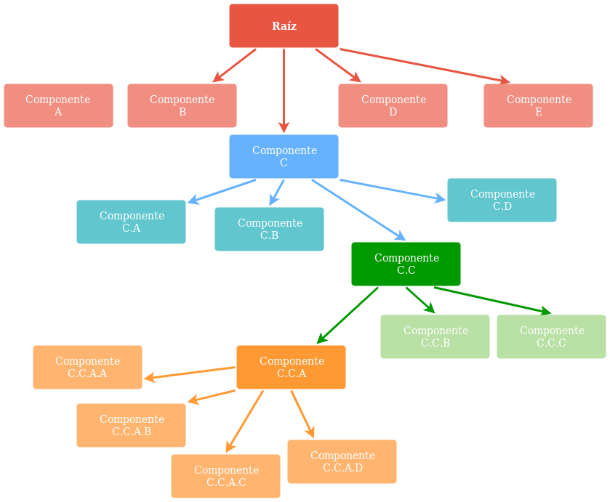
Figura 45: Árbol de componentes en Angular
Toda aplicación de Angular tiene un componente raíz, del que cuelgan el resto de componentes. Estos, a su vez se pueden dividir en otros componentes que estén integrados dentro. Así se obtiene una estructura de árbol.
El otro concepto sobre el que se articula Angular, es el concepto de módulo. A diferencia de los módulos de NodeJS o los de TypeScript en angular se agrupan los componentes en módulos según su funcionalidad. Es decir, es una manera que tenemos de organizar la aplicación, es similar a los paquetes de Java. A medida que nuestra aplicación crece en funcionalidades, podemos dividirla en módulos más manejables y fáciles de mantener.
Hay que destacar que toda aplicación de Angular tiene al menos un módulo (App-module) y un componente. Es decir, un módulo que integra un componente raíz.
  - Estructura de un proyecto Angular
A la hora de crear una aplicación del framework de Google, se suele utilizar la herramienta “angular-cli” porque como se comprobará, se necesitan crear un montón de archivos e introducir bastantes líneas de código para hacer funcionar Angular. En cambio gracias a esta herramienta con un sólo comando podemos crear la estructura básica de una aplicación y tener listos todas las herramientas necesarias para empezar el proyecto, en apenas unos segundos.
Código 55: Creación de aplicación con angular-cli

$ ng new mi-angular-app

Se debe llamar a angular-cli usando el comando “ng” con el argumentos “new” que especifica que queremos que cree una aplicación nueva y como segundo argumento le decimos el nombre de la aplicación. Esto genera automáticamente una estructura con todos los archivos y componentes necesarios para implementar dicha web-app.
    - Estructura de ficheros
En cuanto acabe el proceso de la consola se observa que ahora hay una carpeta en el directorio base, con el nombre de la aplicación. Este nuevo contenedor de archivos se estructura de la siguiente manera.
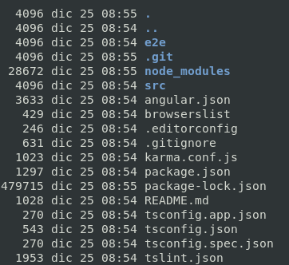Figura 46: Lista de directorios y ficheros creados con angular-cli

- e2e → directorio para introducir test “end to end”, que no son mas que test automatizados que simulan la interacción de usuarios reales.
- .git → este directorio que crea angular-cli de manera automática es donde se almacenan los datos del programa git que es el control de versiones que se suele utilizar en estos proyectos.
- node_modules → ya se habló de este directorio con anterioridad. Aquí es donde están todas las librerías de terceros que ayudan a la creación del proyecto. Cuando despleguemos la aplicación, parte de estas librerías serán minificadas y colocadas en un “bundle” o paquete que se subirá al servidor.
- src → es donde se emplaza el código fuente de nuestra aplicación. Dentro de este directorio tenemos:
    - app → el directorio que almacena los módulos y componentes de angular. Al inicio hay un módulo y un componente:
        - app.component.css
        - app.component.html
        - app.component.spec
        - app.component.ts
        - app.module.ts
    - assets → donde se almacenan los activos estáticos de nuestra aplicación. Es decir, los archivos de imagenes, de iconos, de texto, etc.,
    - environments → aquí se encuentran las configuraciones para los diferentes entornos:
        - environment.prod.ts → para el entorno de producción
        - environment.ts → para el entorno de desarrollo
    - otros archivos que encontramos en el directorio src son:
      - favicon.ico → el icono que se muestra en el navegador.
      - index.html → un simple fichero html que contiene la aplicación de Angular. En este fichero no hay referencias ni a scripts ni a estilos, sólo una etiqueta <app-root></app-root> que es donde se inserta la aplicación de manera dinámica.
      - main.ts → que es el punto inicial de la aplicación. Parecido al concepto de método Main de C, Java, etc., la función que se encarga de arrancar la aplicación es → bootstrapModule(AppModule);
      - polyfills.ts → es el archivo necesario para la integración de angular con los navegadores. Se podría decir que adapta el código generado por el framework para que sea utilizado en los navegadores actuales. Se pueden añadir más polifills, pero ya se explicará más adelante.
      - styles.css → donde colocamos los css globales de la aplicación.
      - test.ts → para testear la aplicación.
- .angular-cli-json → un archivo de configuración para angular-cli
- .editorconfig → un archivo que especifica la configuración del editor de texto para que todos los desarrolladores que trabajen en el proyecto lo utilicen.
- .gitignore → especifica los archivos a ignorar por el sistema de control de versiones git.
- karma.conf.js → es el archivo de configuración del programa Karna que es un lanzador de tests.
- package.json → ya se ha hablado de este archivo con anterioridad, es el encargado de almacenar los meta-datos de las dependencias de la aplicación y del entorno de desarrollo. Este archivo se puede cambiar a voluntad, pero hay que saber lo que se hace para que todo funcione correctamente.
- protractor.conf.js → el archivo de configuración del programa Protractor que es una herramienta para ejecutar test “end to end”.
- tsconfig.json → configuración para el compilador de TypeScript. En función de este archivo el programa TSC transpilará o creará los archivos de una manera u otra.
- tslint.json → que configura la herramienta tslint que es un analizador de código TypeScript para mantenimiento, legibilidad y errores de funcionalidad.

Aunque se aprecian más archivos, estos son los fundamentales a la hora de trabajar con Angular. Poco a poco, si es necesario se introducirán más conceptos y aclaraciones sobre la estructura del proyecto.
    - Creación de componentes
Para crear un componente es necesario completar tres pasos:
- Crear el componente y todos sus archivos asociados: El único archivo necesario es nombre.component.ts, pero pueden crearse también nombre.component.html, nombre.component.css y nombre.component.spec.ts.
Dentro del archivo nombre.component.ts se incluye un decorador que especifica las características que tiene dicho componente.
Código 56: Ejemplo de cursos.component.ts
Import { Component} from ‘@angular/core’;
// importamos las características de Component
// y sus decoradores

@Component({
selector: ‘cursos’,
template: ‘<h3>Hola Cursos</h3>’
})
export class CursosComponent{

}

El decorador @Component, si se adjunta a una clase, esta clase será convertida en componente. Ahora se analizan las partes que podemos definir dentro de este decorador.
  - selector: referencia al elemento html mediante selectores css, de esta manera, el constructor de la aplicación, extiende el lenguaje de marcas html y nos permite estructurar la aplicación de manera muy sencilla.
Ej - ‘cursos’ → en el html principal usaremos → <cursos>
-‘.cursos’ → en el html principal usaremos → <div class=”cursos”>
-’#cursos → en el html principal usaremos → <div id=”cursos”>
  - template: es la estructura html que forma el elemento en sí. Es decir, cada componente tiene su estructura interna y es aquí donde la definimos. También, si se prefiere, en lugar de añadir el código html directamente en el fichero “.ts”, se puede hacer referencia a un archivo externo. Esta es la forma en que se separa la lógica del “front-end” de la estructura visual.
  - styleUrls: Al igual que en la propiedad anterior, se definen los ficheros css que dan forma estética al componente. Es un array que especifica los archivos que contienen el estilo del componente, no es necesario incluir esta propiedad en el decorador.
- Registrar el componente en un módulo: Se debe importar el archivo TypeScript del componente creado e incluirlo en el decorador de módulo de Angular.
Código 57: Ejemplo de registro de componente en app.module.ts
Import { CursosComponent } from ‘./cursos.component’
Import { BrowserModule } from ‘@angular/platform-browser’;
Import { NgModule } from ‘@angular/core’;

@NgModule({
declarations:[
AppComponent,
CusosComponent,
],
imports: [
BrowserModule,
],
providers: [],
bootstrap: [AppComponent]
})
export class AppModule{

}

Así el constructor de Angular sabe que el componente “CursosComponent” forma parte del módulo AppModule.
- Añadir la etiqueta del componente en el HTML: Si va dentro de otro componente, se debe incluir la nueva etiqueta en el html de ese componente o en el de app.component.ts en el caso de sólo existir este fichero. De esta forma se anidan y estructuran los componentes del framework.
Bien, ya que se conoce la forma de crear un componente, da la sensación de que es una tarea tediosa y muy laboriosa. No importa si hay que crear uno, pero cuando la aplicación tiene cientos de componentes, nos encontramos con que se tiene que crear mucho código repetitivo. Para resolver este problema, los creadores de Angular integraron en la herramienta Angular-cli un comando para crear estos componentes y actualizar algunos de los archivos.

Así de manera sencilla, podemos crear plantillas de componente muy rápidamente.
Código 58: Creando componente con angular-cli

$ ng generate component nombrecomponente

Con el anterior comando, angular-cli se genera un directorio de nombre “nombrecomponente” y dentro de él crea los 4 archivos (html, css, ts y spec) del componente y actualiza el archivo app.module.ts registrando el componente. Si quisiéramos que el componente se almacenara en un directorio llamado por ejemplo, miscomponentes podríamos utilizar el mismo comando con la ruta relativa del directorio. O también podríamos utilizar la forma abreviada del comando.
Código 59: Creando componente con angular-cli abreviado

$ ng g c ./miscomponentes/nombrecomponente

    - Templates y renderizado dinámico
Otra particularidad de Angular es la facilidad que nos otorga el framework para el renderizado dinámico de contenido. Para hacer uso de esta particularidad, debemos definir una variable dentro de la clase del componente. Luego, para indicar el lugar en el que queremos que se muestre este valor, se utilizan los dobles corchetes dentro del código o fichero html del componente. Angular cuando construya la aplicación, insertará el contenido en el DOM del navegador y si en algún momento del futuro, dichos datos cambiaran, el framework lo actualizará automáticamente. Todo esto, que se realiza en tiempo de ejecución, otorga un gran poder y facilidad de desarrollo al programador, es conocido como enlace de datos.
Código 60: Ejemplo de cursos.component.ts
Import { Component} from ‘@angular/core’;
// importamos las características de Component
// y sus decoradores

@Component({
selector: ‘cursos’,
template: ‘<h3>Hola {{titulo}}</h3>’
})
export class CursosComponent{
titulo: string = “cocacola”;
}

Pero esto no es sólo lo que podemos hacer. Dentro de los dobles corchetes, el enlace de datos, nos permite introducir el código JavaScript que se desee, es decir, se puede llamar a métodos, realizar operaciones matemáticas, concatenar caracteres, etc., Este tipo de sintaxis se suele llamar interpolación de cadenas.
    - El DOM del navegador y las Directivas de Angular
Además de lo anterior, el framework de Angular nos proporciona las “Directivas estructurales” como una forma muy potente de interactuar con el árbol DOM del navegador. Estas directivas, no son mas que otra sintaxis específica que se utiliza sobre los “template” o plantillas html que nos permiten realizar tareas muy frecuentes. Las directivas estructurales, son muchas, e incluso se pueden crear nuevas pero sobre todo sirven de gran ayuda a la hora de crear interfaces basadas en condiciones y bucles.
Las directivas siempre van precedidas de un asterisco, pues es la manera que tiene Angular de reconocerlas.
A continuación se explican las directivas más típicas de Angular:
- *ngFor → Es un bucle. Se utiliza sobre todo para la repetición de elementos
En el ejemplo de código número 85 se utiliza la directiva ngFor para iterar sobre el array de cursos. Para mostrar cada uno de los elementos del array, Angular utiliza el enlace de datos y los dobles corchetes para mostrar el valor de la variable curso, creada por la directiva. Se utilizó este tipo de directiva para listar diferentes elementos en el cliente web.
Figura 47: Lista de cursos usando ngFor

- *ngIf→ En el desarrollo web, hay veces que queremos mostrar o esconder una parte de la aplicación en función de una condición.
Hay que tener en cuenta que dentro del “*ngIf=” puede haber cualquier tipo de expresión Javascript, incluso métodos del componente o de un servicio. La única condición para que esta directiva estructural funcione bien, es que dicha expresión o método devuelva un valor booleano.
Se utilizó esta directiva, como herramienta básica para mostrar y ocultar elementos, por ejemplo en la siguiente imagen.
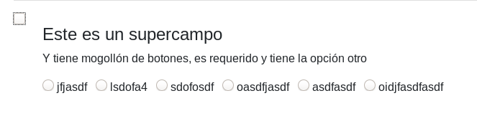Figura 48: Renderizado de ngIf antes de pulsar el botón

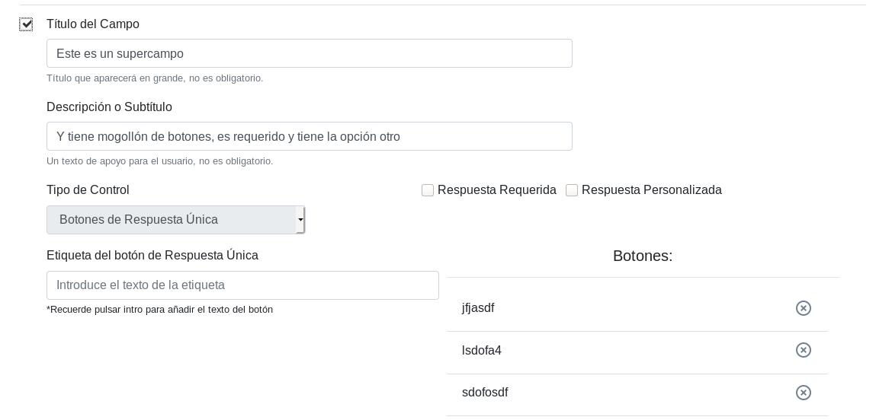Figura 49: Renderizado de ngIf después de pulsar el botón
- *ngSwitchCase→ Es un elemento que nos permite realizar lo mismo que “ngIf” pero no funciona sólo con valores “true” and “false”.
Esta directiva se usó sobre todo para desplegar diferentes menús en función de la selección. Por ejemplo con una lista desplegable de elementos. Como se puede apreciar en la serie de figuras que van de la imagen número a la imágen número .

    - Módulo HttpClient
El framework de Angular nos proporciona una serie de mecanismos para manejar las peticiones al servidor. Este concepto de cliente Http está fundamentado en los conceptos del conocido antiguamente como Ajax.
Se utiliza este módulo en prácticamente todas las interfaces de usuario desarrolladas para el proyecto, pues es el encargado de obtener el JSON con los datos del servidor.
A continuación se muestra un ejemplo de código implementado en la aplicación para utilizar la API “cursos” del servidor.
Código 61: Ejemplo de cursos.component.ts
import { Injectable } from '@angular/core';
import { Curso } from '../models/curso';
import { HttpClient,HttpHeaders} from '@angular/common/http';

@Injectable({
providedIn: 'root'
})
export class CursoService {
miJson: string;
selectedCurso: Curso;
cursos: Curso[];
readonly URL_API = 'http://localhost:8080/EdOz/rest/cursos';
curso: Curso;
cursoId: number;

// para la lectura sólo
httpCab = {
headers: new HttpHeaders({
'Content-Type': 'application/json'})
}
// para el put y el post
httpOptions: Object = {
headers: new HttpHeaders({
'Content-Type': 'application/json'}),responseType: 'text'
}

constructor(private http: HttpClient) {
this.selectedCurso = new Curso();
}

getCursos(){
return this.http.get(this.URL_API, this.httpCab);
}
putCurso(obj){
this.miJson = JSON.stringify(obj);
return this.http.put(this.URL_API + `/${obj.id}`,this.miJson,
this.httpOptions);
}
postCurso(curso: Curso){
return this.http.post(this.URL_API, curso, this.httpOptions);
}
desactivaCurso(id: string){
return this.http.delete(this.URL_API + `/${id}`+ "/desactivar",
{responseType: 'text'});
}
activaCurso(id: string){
return this.http.delete(this.URL_API + `/${id}`+ "/activar",
{responseType: 'text'});
}
borraCurso(id: string){
return this.http.delete(this.URL_API + `/${id}`+ "/borrar",
{responseType: 'text'});
}
}

las diversas peticiones al servidor.

    - Más sobre Angular
El framework Angular tiene muchas más funcionalidades y características de las enseñadas aquí. Tiene la opción de crear servicios para compartir datos entre elementos. Tiene módulos que se encargan de la comunicación web, tiene “Guards” y un “Router” para gestionar y filtrar las direcciones y mostrar los diversos componentes. En fin, Angular 8 es capaz de proporcionar todas las herramientas necesarias para crear el cliente web que nos hemos propuesto hacer.

- Anexo de Swagger
  - Publicación del API usando Swagger y openAPI
A pesar de tener que implementar un API sencilla, también se puede usar un editor de APIs algo más complejo y completo como es Swagger.

Las principales razones para elegir el editor Swagger sobre otros es por ser el programa que creó la especificación openAPI. Otra buena razón para utilizar este sistema es la posibilidad de usar un editor específico para la misma. Este editor nos permite exportar la documentación del API a html con unos pocos clicks, así como resalta errores de sintaxis en el archivo YAML. Swagger sólo trabaja con YAML, aunque si puede exportar la API a JSON. De todas formas YAML, este es muy similar a JSON. Se podría decir que es un JSON optimizado para ser un poco más legible.

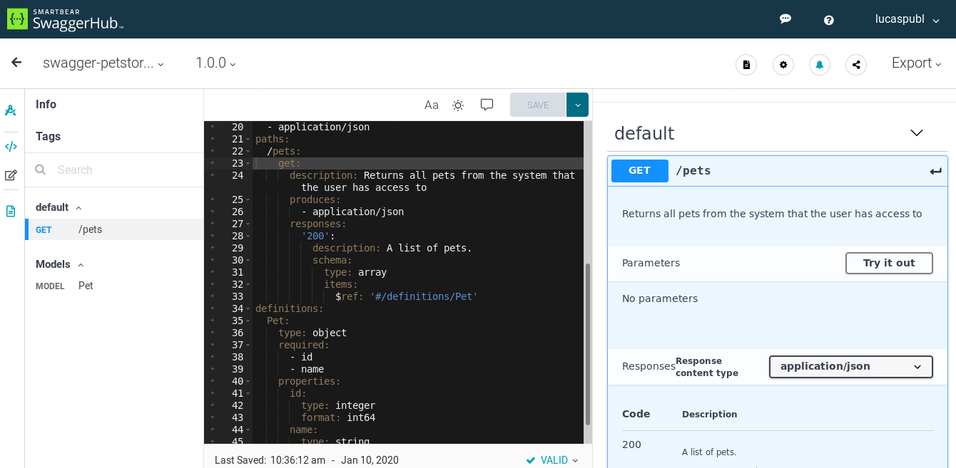Figura 50: Vista del entorno de trabajo del editor Swagger
Para utilizar el editor no es necesario instalarlo, se puede usar de manera online y usa la especificación v2.0 ó v3.0 y para crear la documentación del API sólo hay que utilizar el menú de exportar API, como se muestra en la siguiente imagen.

La documentación generada en html tiene un formato distinto al de Spectacle, ofreciendo un html más básico y estático, pero con casi las mismas funcionalidades, pues lo que al final se pretende es documentar la API.
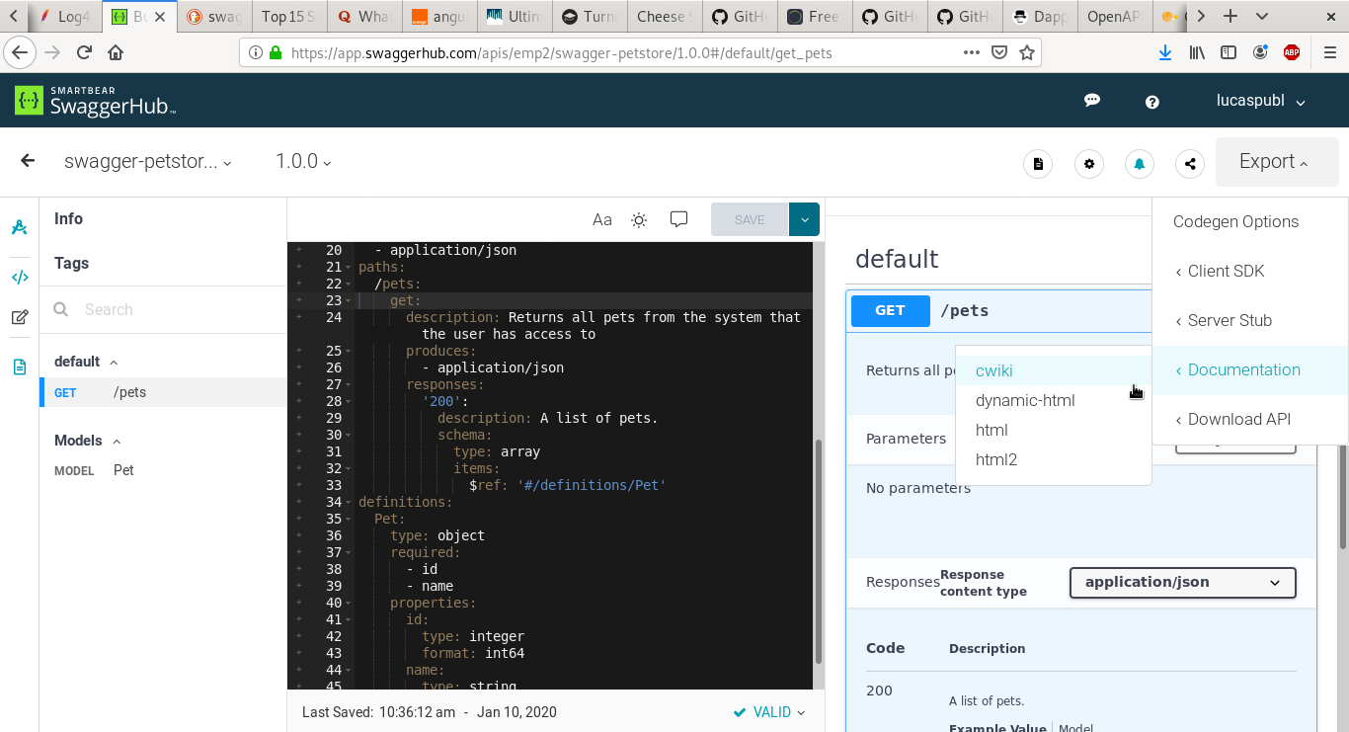Figura 51: Exportando documentación del API con el editor Swagger

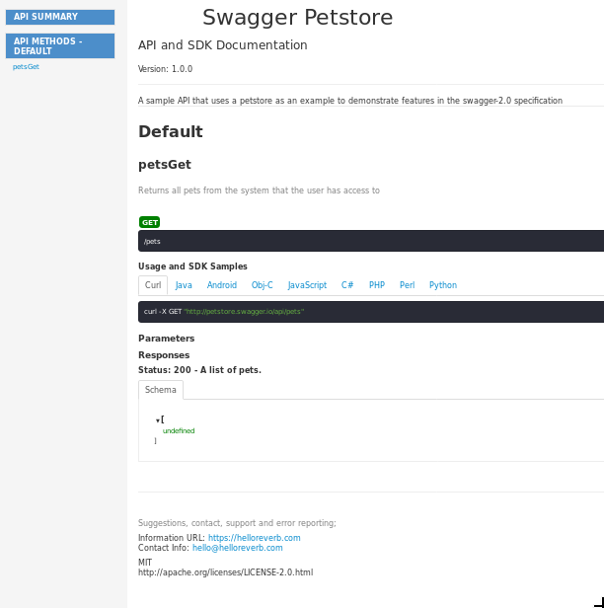Figura 52: Ejemplo de documentación generada con el editor Swagger

Para instalar el programa Swagger en modo local hay que introducir los siguientes comandos en la consola de linux.
Código 62: Instalando Swagger en el ordenador

$ git clone https://github.com/swagger-api/swagger-editor

Con esta acción, el programa git descarga el código fuente del programa. Tras lo cual, nos tenemos que situar en el directorio de nueva creación swagger-editor y ejecutar el comando “npm start”. Este otro comando descarga e instala las dependencias del programa, levanta un servidor en modo local y lanza el editor que se visualiza en el navegador en el puerto 3001.
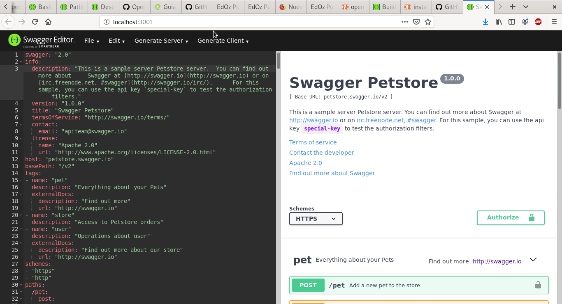Figura 53: Ejecutando Swagger en modo local
- Anexo de Directorio Activo
  - Directorio Activo
Como la aplicación que vamos a desarrollar forma parte de la intranet del hospital, no utilizaremos las formas típicas de loggin de aplicaciones web que hemos tratado en los puntos anteriores. En su caso, se implementará un loggin contra el directorio activo de Windows Server que es el que utiliza el hospital como medio de control de usuarios y permisos. Así, obtendremos las credenciales a través del cliente que enviará al api de nuestro servidor. Para comunicarnos con el servidor de Active Directory, usaremos el protocolo de comunicación LDAP y durante la fase de desarrollo, se emulará el sistema, utilizando un servidor LDAP en local en nuestro sistema Linux. Cuando esté comprobado el resultado, se realizarán los cambios necesarios para funcionar con el directorio activo de windows.
  - Protocolo LDAP
En este apartado se explican las bases del protocolo LDPA para la comunicación con el servidor “Acrive Directory”.
LDAP fue creado por la universidad de Michigan en 1992 como alternativa ligera a DAP. Y su estándar de protocolo es el 2251. Este protocolo, nos define la forma de acceso a los servicios de directorio.
    - OpenLDAP
OpenLDAP es una implementación libre de un servidor LDAP. Esta es la implementación que utilizaremos en la fase de desarrollo para probar que nuestro código funciona contra un sistema de este tipo. Se puede encontrar mucha información sobre LDAP en internet, pero para aprender lo más básico se recomienda el siguiente curso en castellano que explica de manera sencilla la organización en forma de árbol y la sintaxis de LDAP.
En nuestro caso no se explicará nada de esto, por no necesitar un gran conocimiento del sistema, pues se va a utilizar como un sistema objeto de prueba.
    - Instalar y configurar el demonio slapd
OpenLDAP utiliza un servidor para administrar la base de datos LDAP. Este demonio se instala de manera sencilla utilizando la terminal de comandos.
Código 63: Instalación de slapd

$ apt-get install slapd ldap-utils

A parte de “slapd” se instalan también otros comandos del paquete “ldap-utils” por ser de utilidad en la gestión de este tipo de sistemas.
Tras la instalación, se nos pregunta por la contraseña de administrador, pero como queremos realizar una prueba lo más fiel posible, hemos de cambiar otros parámetros como el dominio. Pare ello reconfiguramos slapd.

Código 64: Instalación de slapd

$ dpkg-reconfigure slapd

Responderemos <NO> a la primera pregunta, e introduciremos, el dominio y nombre de la compañía. Elegimos el motor por defecto de la base de datos, si se puede borrar la base de datos al desinstalar slapd y si se desea realizar un “backup” de las bases de datos creadas anteriormente.
Para la gestión del servicio, arrancarlo, pararlo, etc., se utilizan los comandos.
Código 65: Inicia el servicio de slapd

$ /etc/init.d/slapd start

Código 66: Para el servicio de slapd

$ /etc/init.d/slapd stop

Y de esta manera se crea el servicio de directorio activo de pruebas en Linux.

    - Utilidades gráficas para OpenLDAP
Hay herramientas gráficas que nos pueden ayudar a implementar un sistema LDAP de pruebas en nuestro computador.
- Ldap Admin → Sólo para windows, gratuita y muy buena herramienta.
- JXExplorer → Disponible para linux, windows y mac.
- Apache Directory Studio → De código libre, disponible para linux, windows, mac e incluso con un pluggin de eclipse.
Para la realización del proyecto se decidió utilizar el último programa descrito.

    - Apache Directory Studio
En el presente proyecto se utilizó el programa Apache Directory Studio como aplicación gráfica para administrar el directorio activo de prueba.
La instalación del programa se realiza descargando la versión para la arquitectura y plataforma específica y siguiendo las instrucciones de la web.
Para realizar la conexión con el demonio de OpenLDAP se deben seguir los siguientes pasos.
- Abrir el programa y dirigir el puntero a la parte superior izquierda. Pulsar sobre File New en el menú del programa.
- En la nueva ventana, se elige nueva conexión.
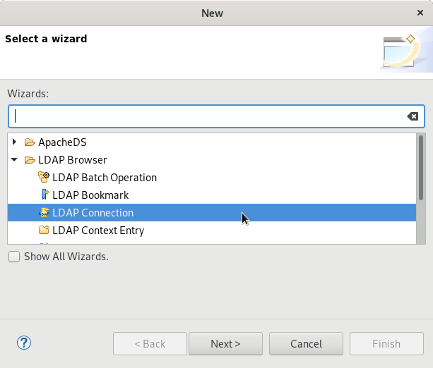Figura 54: Creando conexión con Apache Directory Studio

- Posteriormente se introducen los parámetros de la conexión, al ser local escribiremos, localhost y el puerto por defecto que usa OpenLDPA que es el 389. Se puede comprobar la conexión pulsando sobre el botón “Check Network Parameter”.

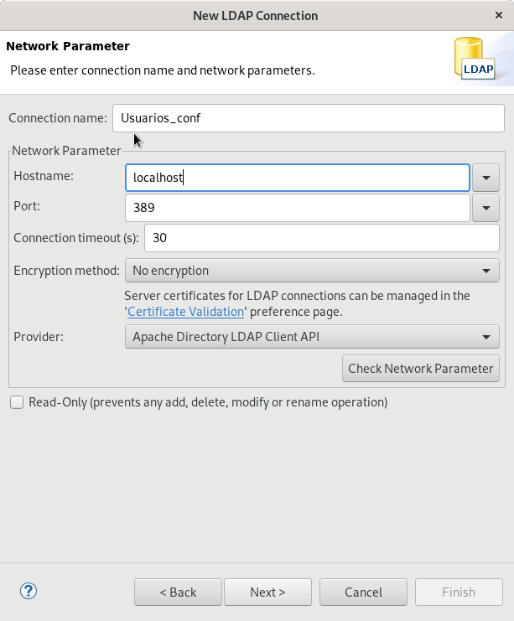Figura 55: Escribiendo parámetros de conexión en Apache Directory Studio

- A posteriori escribimos el “path” completo al usuario admin que se encuentra por defecto en la raíz del LDAP creado en el apartado Error: no se encontró el origen de la referencia. En este caso, cn=admin,dc=san,dc=lafe porque se escribió san.lafe al configurar OpenLDAP. También se puede comprobar la autenticación con el demonio slapd pulsando sobre el botón “Check Authentication”.
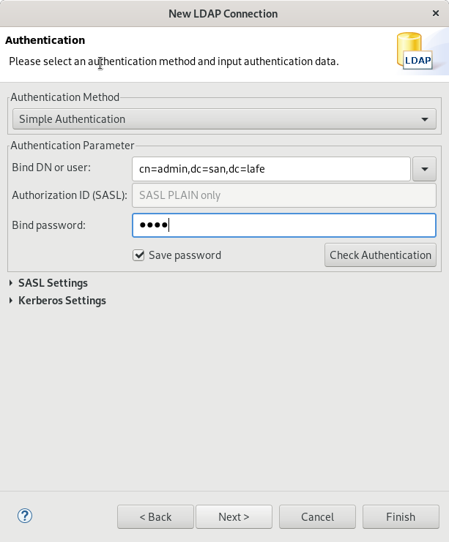Figura 56: Colocando el usuario y la contraseña en Apache Active Directory

Finalmente, podemos ir al menú de la parte izquierda de la aplicación y constatar que la conexión obtuvo todo de manera correcta.

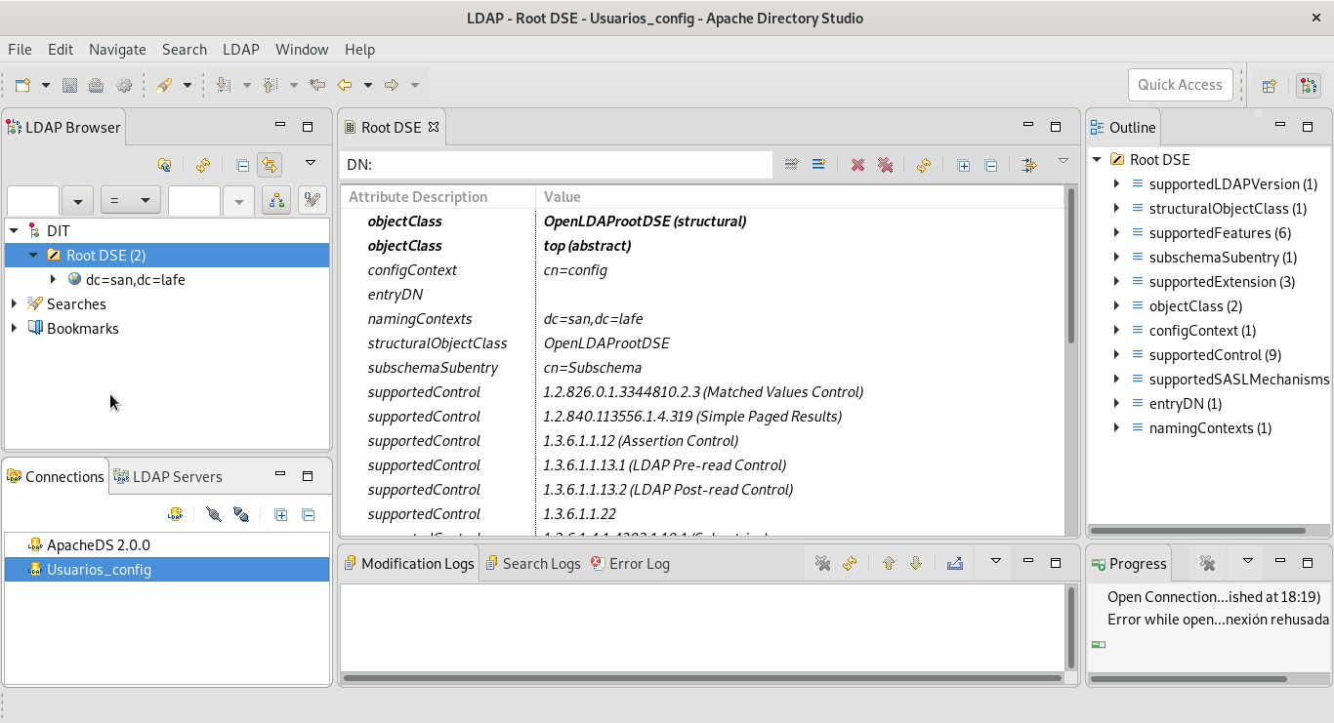Figura 57: Panel y objetos de la recién creada conexión en A.D.S.
- Anexo de Jersey

  - Anotaciones de Java con Jersey
Jersey implementa una serie de clases POJO que se pueden invocar a través de anotaciones Java.
Las anotaciones más importantes de la implementación Jersey son:
@Path(“url”) → Se usa para definir la ruta a la URL base o al recurso. La URL se configura mediante el nombre de la aplicación, el servlet y el patrón de URL establecido en el fichero web.xml.
Esta anotación se puede usar de forma anidada, es decir puede haber una en la clase y otra en un método/s que incorpore la clase. También soporta el control de rutas a través de expresiones regulares en la forma {"variable-name":"[regular-expression]"} como se puede ver en el ejemplo .
Código 67: Ejemplo básico de anotación Path

@Path("mi_primer_rest")
public class MiPrimerRest {
@GET
@Produces("text/plain")
public String diAlgo() {
return "Hola caracola!";
}
}

@GET → Indica que el método que lo lleva asociado, responde a una petición HTTP GET.
Código 68: Ejemplo básico de anotación GET

@GET
public String getUser() {
System.out.println("Recibido GET");
return "Hola con GET";
}

@PUT → Indica que el método que lo lleva asociado, responde a una petición HTTP PUT.
Código 69: Ejemplo básico de anotación PUT

@PUT
public void updateUser(String usrdt) {
System.out.println("Recibido PUT");
System.out.println("Datos d usr: " + usrdt);
}

@POST → Indica que el método que lo lleva asociado, responde a una petición HTTP POST.

Código 70: Ejemplo básico de anotación POST

@POST
public void addUser(@FormParam("id") String id, @FormParam("name") String name){
System.out.println("Recibido POST");
System.out.println("Id: " + id);
System.out.println("Nombre: " + name);
}

@DELETE → Indica que el método que lo lleva asociado, responde a una petición HTTP DELETE.
Código 71: Ejemplo básico de anotación DELETE

@DELETE
@Path("{id}")
public void delete(@PathParam("id")String id) {
System.out.println("DELETE: " + id);
}

@Produces(MediaType.TEXT_PLAIN) → Define que tipo MIME se devuelve con el método que lo lleva asociado. Varios ejemplos son (“text/plain”)(“application/json”)(“application/xml”). Si está colocado a nivel de clase, todos los métodos de esa clase pueden generar este tipo MIME por defecto. Si está a nivel de método, sobrescribe el tipo MIME por defecto que lleva asociado por la clase. Esta anotación también puede proporcionar múltiples tipos. Es importante usar esta anotación ya que si no se incluye, el servidor devolverá text/html como tipo MIME por defecto.
Código 72: Ejemplo básico de anotación Produces

@Path("/rest")
@Produces("text/plain")
public class MiPrimerRest {
@GET
public String miMetodoA() {
...
}
@GET
@Produces("text/html")
public String miMetodoB() {
...
}
}

En el ejemplo, el primer método produce texto plano como respuesta y el segundo, devuelve HTML.

@Consumes(type) → Indica que tipo MIME consume el método o la clase. Sigue las mismas pautas que @Produces en cuestiones de “scope” y valor por defecto, pero el error que devuelve es un 415 en lugar del 406 de la otra anotación. Al igual que @Produces, esta anotación también permite aceptar múltiples tipos MIME.
Código 73: Ejemplo básico de anotación Consumes

@Path("/rest")
@Consumes("multipart/related")
public class HelloWorldResource {
@POST
public String recibMultipart(MimeMultipart multipartData) {
...
}
@POST
@Consumes("application/x-www-form-urlencoded")
public String recibForm(FormURLEncodedProperties formData) {
...
}
}

En el ejemplo anterior, se aceptan el tipo MIME Multipart y el tipo MIME de formulario por URL.
Hay anotaciones que también se pueden colocar a nivel de parámetros como ya vimos en los ejemplos 70 y 71. Estas anotaciones son las siguientes:
@PathParam → Sirve para inyectar los parámetros que envía el cliente. Estos parámetros que van en la URL se consiguen de la siguiente manera que podamos utilizarlos en nuestro código. Ejemplos de esto son @PathParam(value = "name") @PathParam(“name”). Ver ejemplo de código 80.

@QueryParam → Sirve para inyectar los parámetros colocados en la url, que envía el cliente que tienen el interrogante delante.
Código 74: Ejemplo básico de anotación QueryParam

@Path("/rest")
public class EjemploQueryP {
...
@GET
@Path("/queryParam")
public String MetodoConQuery(@QueryParam("name")String name) {
System.out.println("Name: " + name);
return name;
}
...
}

En el ejemplo anterior el método tendrá en cuenta el parámetro que le pasa el cliente en el URI cuando accede al recurso de la siguiente manera; http://localhost:8080/mi-app/rest/queryParam?name="Lucas"

@FormParam → Esta anotación se usa cuando el cuerpo (body) de la petición está codificado como application/x-www-form-urlencoded. De esta manera podemos inyectar parámetros simples de manera individual.
Código 75: Ejemplo básico de anotación FormParam

@POST
@Path("/addUser")
public void addUser( @FormParam("name") String name, @FormParam("id") String id){
System.out.println("Add User:");
System.out.println("Id: " + id);
System.out.println("Name: " + name);
}

@HeaderParam → Es una forma de mapear la cabecera HTTP (header) con nuestro código. Esta anotación puede resultar de utilidad a la hora de comprobar el tipo MIME que envía el cliente y así, realizar una respuesta acorde.

Código 76: Ejemplo básico de anotación HeaderParam

@GET
@Path("/getUserAgent")
public String getUserDevice(@HeaderParam("user-agent") String userAgent,
@HeaderParam("Content-Type") MediaType contentType) {

return "User Agent: " + userAgent + ", Content-Type: " + contentType ;
}

@DefaultParam → Sirve para asignar el valor por defecto de un parámetro, así se consigue generar parámetros opcionales. Este tipo de anotación funciona con @PathParam, @QueryParam, @MatrixParam, @FormParam, @HeaderParam y @CookieParam.

Código 77: Ejemplo básico de anotación DefaultValue

@GET
@Path("/queryParam")
public String getUser( @QueryParam("name")String name, @DefaultValue("15") @QueryParam("age") String age){
System.out.println("Nombre: " + name);
System.out.println("Edad: " + age);
return name;
}

Hay más anotaciones como @CookieParam, @BeanParam, @MatrixParam que pueden ser de utilidad para usarse en los parámetros de los métodos. Estas anotaciones no se incluyen en este documento aunque tal vez se incluya algún ejemplo en el Anexo I.i, Ejemplos de código de anotaciones.
  - Manejo de respuestas
Aunque la aplicación del servidor tenga un log, hay veces que necesitamos responder a la aplicación cliente y decirle si ha ido todo correctamente así como también, cuál ha sido el error que se ha producido. Para ello, debemos implementar una parte de la especificación JAX-RS que nos ayuda a manejar las respuestas del servidor de manera específica.
Lo más interesante de este tipo de acercamiento, es la posibilidad de crear respuestas estándar, típicas del servidor de una manera sencilla como se muestra en el siguiente cuadro.
Código 78: Ejemplo básico de respuesta estándar

@GET
@Path("/usuarios")
public Response getUsers(){
// Procesamos los datos
…
// respondemos
return Response.status(Status.OK).entity(datos).build();

}

Como se puede apreciar, se llama al método estático “Response” y se le asigna un estado y unos datos a devolver. Este estado, se puede seleccionar de entre todas las respuestas típicas que se dan en los servidores, y se pueden consultar en la siguiente documentación.
  - Manejo de cabeceras
Muchas veces en las aplicaciones REST se requiere tratar las cabeceras http de la petición. Esto es particularmente útil para la realización de la negociación de contenido así como para conocer el idioma u otras muchas acciones posibles.
Código 79: Ejemplo básico de respuesta estándar

@GET
@Path("/primermediatype")
public Response getUsers(@Context HttpHeaders cabeceras){

MediaType JsonMedia = new MediaType(“aplication”, “json”);
// Extraemos y comparamos el Content-Type
String m = cabeceras.getAcceptableMediaTypes().get(0);

if ( m.isCompatible(JsonMedia) ){
// procesamos los datos json
...
return Response.status(Status.OK).entity(stringDatosJSON).build();
}else{
return Response.status(Status.UNSUPPORTED_MEDIA_TYPE)
.entity(stringderror).build();
}

}

Para resolver estas situaciones el framework Jersey nos da la opción de usar la anotación “@Context” que nos devolverá la cabeceras HTTP. Así, se pueden obtener datos de las cabeceras y siguiendo la documentación, se pueden realizar diferentes acciones en función de las mismas.
- Anexo de figuras
  - Imágenes varias
Figura 58: Padre Palomino

Figura 59: Edna Carapápel

  - Imágenes extra para explicaciones del modelo
Este anexo aglutina imágenes adicionales para la explicación de conceptos en el apartado de diseño del modelo.

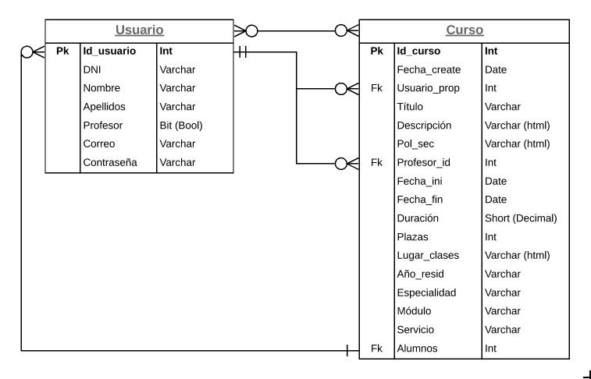Figura 60: Modelo de datos usando un acercamiento sencillo

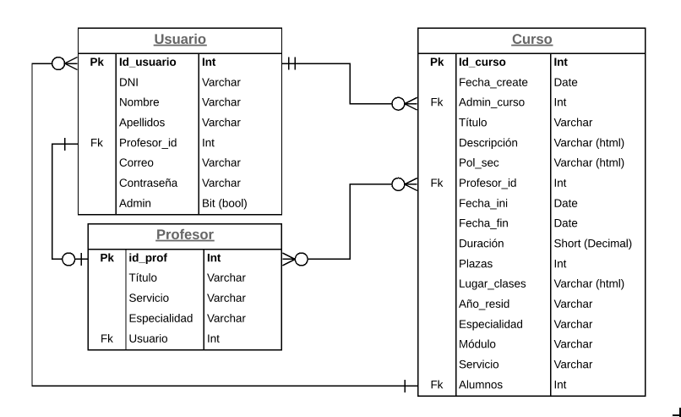Figura 61: Posible acercamiento intermedio

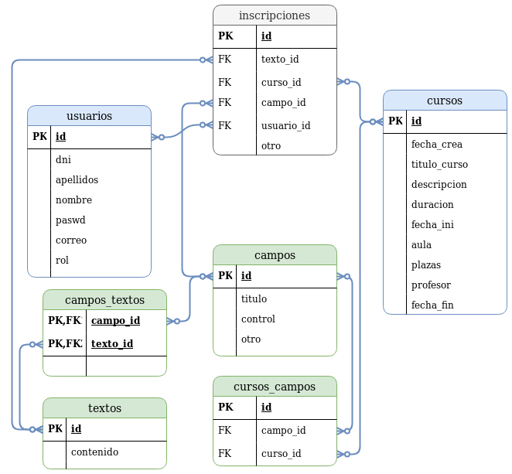Figura 62: Estructura rechazada por unir las inscripciones y los campos, creando posibles problemas

  - Imágenes extra del servidor tomcat y eclipse
A continuación se dejan unas imágenes que pueden ayudar en algunos de los apartados en que se explica cómo configurar el servidor Tomcat desde Eclipse.

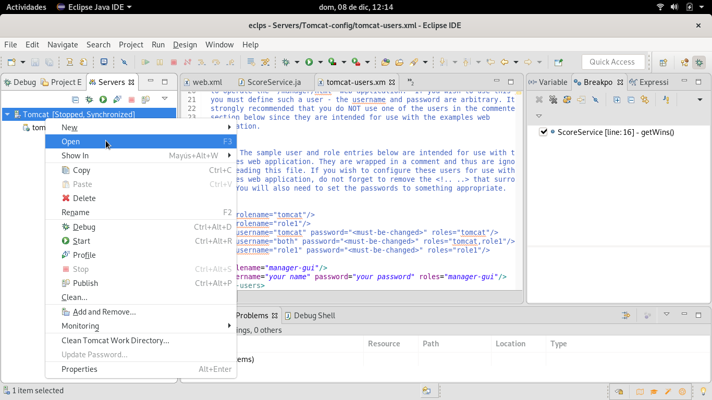Figura 63: Abriendo la configuración del servidor tomcat

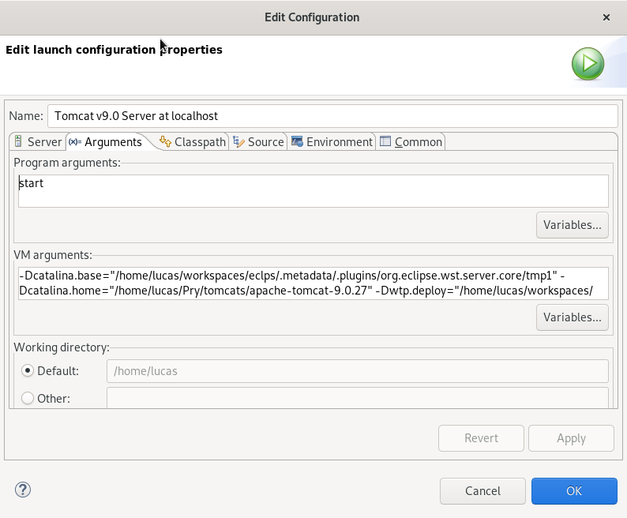Figura 64: Configuración del servidor tomcat en eclipse

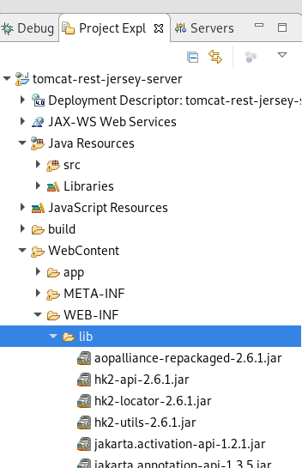Figura 65: Incluir archivos .jar a nivel de aplicación

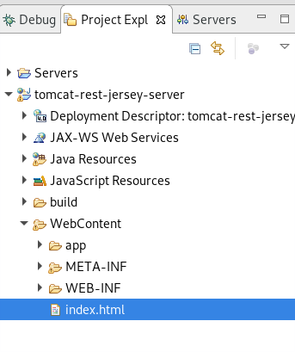Figura 66: Despliegue de html en proyecto web tomcat-eclipse

  - Imágenes extra del cliente
Algunas imágenes de la interfaz de usuario.
Figura 67: Botones para uso del ngSwitch

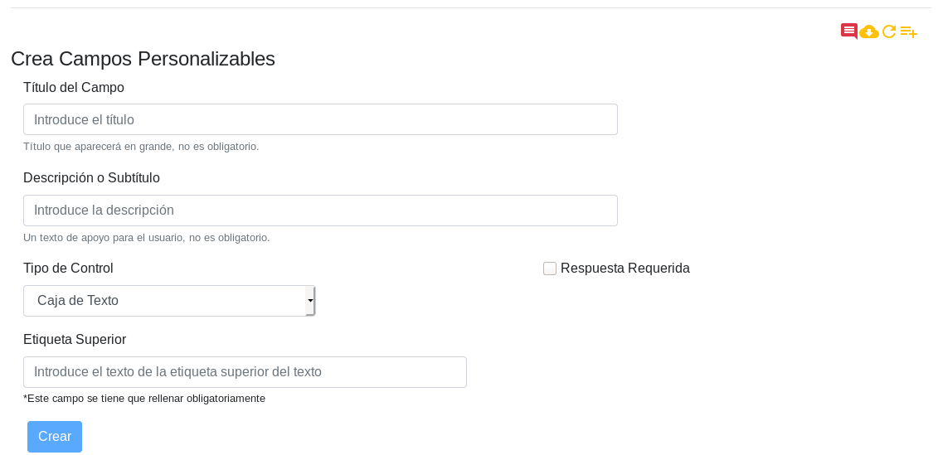Figura 68: ngSwitch pulsado el primer botón
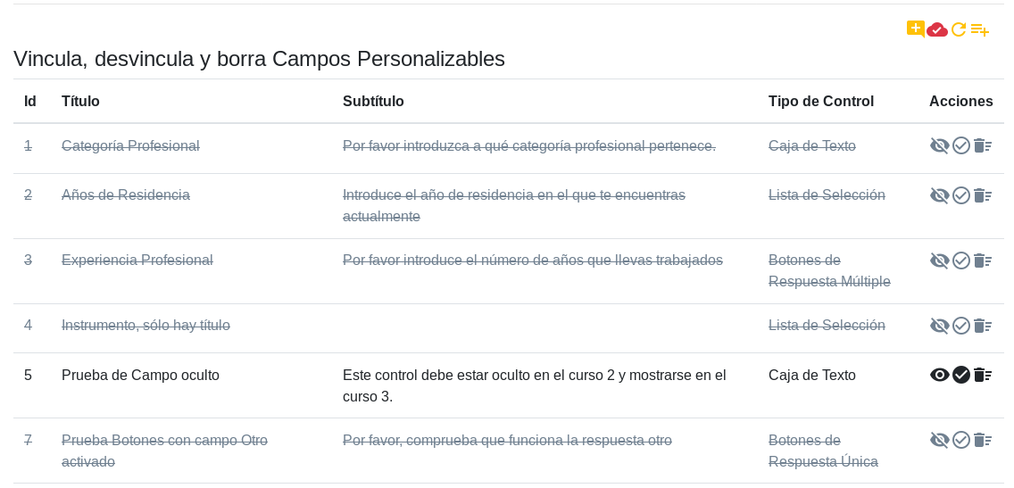Figura 69: ngSwitch pulsado el segundo botón

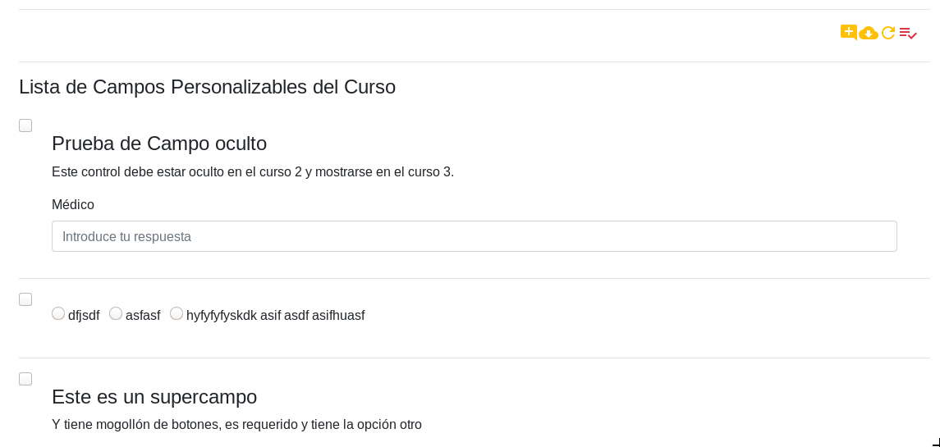Figura 70: ngSwitch pulsado el último botón
  - Imágenes extra de envío de peticiones
Aquí se incluyen imágenes extra de las herramientas de desarrollador del navegador Mozilla Firefox.
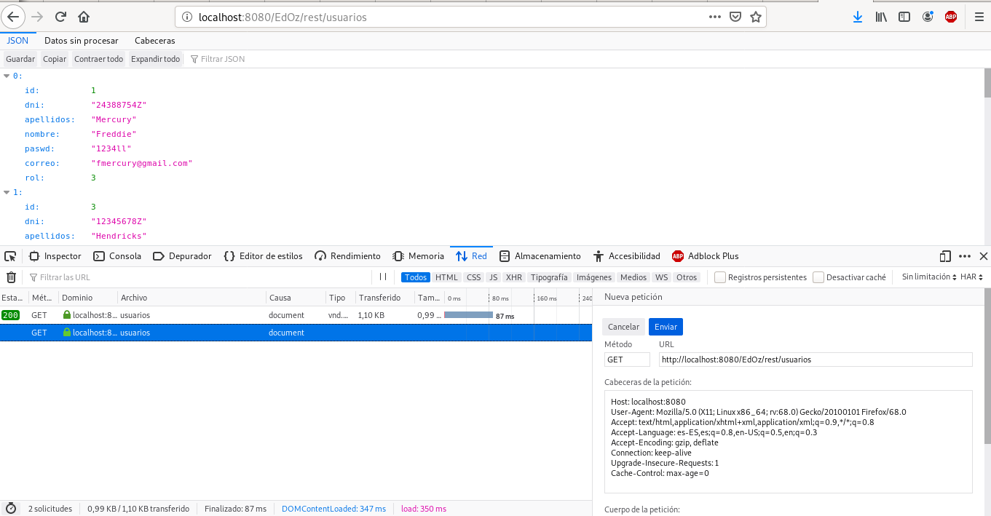Figura 71: Herramientas de desarrollo de firefox, reenviando petición
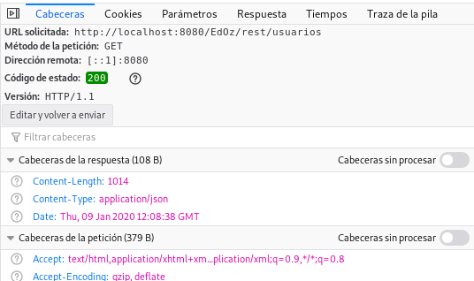Figura 72: Cabeceras de envío de petición http

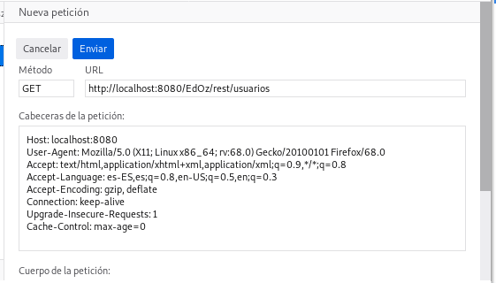Figura 73: Edición de cabeceras y cuerpo de petición http con firefox
- anexo de ejemplos de código
  - Ejemplos de código de anotaciones
Las anotaciones suelen ser muy sencillas, no obstante hay veces que se complican, por ellos e incorpora este anexo con ejemplos algo más complejos de cómo se realizan las acciones más típicas.
Código 80: Ejemplo de Path a nivel de clase

@Path("/rest/{name}")
public class MiPrimerRest {

@GET
@Produces("text/plain")
public String diAlgo(@PathParam("name") String name){
return "Hola, " + name;
}
}
Código 81: Ejemplo de Path a nivel de método

@Path("/rest")
public class MiPrimerRest {

@GET
@Produces("text/plain")
@Path("{name}")
public String diAlgo(@PathParam("name") String name){
return "Hola, " + name;
}
}
Estos dos ejemplos realizan lo mismo, pero el segundo nos permite añadir más métodos a la ruta. Ambos códigos producirán la misma respuesta ante la llamada “http://localhost:8080/mi-app/rest/Lucas” → >> Hola Lucas.

Código 82: Ejemplo de anotación Path con expresiones regulares

@Path("/rest")
public class MiPrimerRest {
@GET
@Produces("text/plain")
@Path("{name: ([a-zA-Z])*}")
public String diAlgo(@PathParam("name") String name) {
return "Hola, " + name;
}
}
En este ejemplo el servicio rest sólo devuelve la respuesta correctamente si la petición sólo incluye letras. Es decir devolverá “status 404, not Found” si se envía lo siguiente “http://localhost:8080/mi-app/rest/Lucas133”.

Código 83: Ejemplo de anotación Post

@POST
public String addUser(MultivaluedMap<String, String> formData) {
System.out.println("Form Data: " + formData);
return "User added successfully.";
}
Código 84: Ejemplo de anotación Produces para múltiples tipos MIME

@GET
@Produces({"application/xml", "application/json"})
public String miMetodoAB() {
...
}

Código 85: Ejemplo de uso de directiva ngFor
Import { Component} from ‘@angular/core’;
// importamos las características de Component
// y sus decoradores

@Component({
selector: ‘cursos’,
template: `
<h3>{{titulo}}</h3>
<ul>
<li *ngFor=”let curso of cursos”>
{{ curso }}
</li>
</ul>
`
})
export class CursosComponent{
titulo: string = “Lista de cursos”;
cursos: string[] = [“curso1”,”curso2”,”curso3”]
}

Código 86: Ejemplo de uso de directiva ngIf
Import { Component} from ‘@angular/core’;

@Component({
selector: ‘cursos’,
template: `
<h3>{{titulo}}</h3>
<div *ngIf=”bo0ol”>
El valor de bo0ol es true.
</div>
`
})
export class CursosComponent{
titulo: string = “Ejemplo NgIf”;
bo0ol: boolean = false;

}

Código 87: Ejemplo de uso de directiva ngIf-else
Import { Component} from ‘@angular/core’;

@Component({
selector: ‘cursos’,
template: `
<h3>{{titulo}}</h3>
<div *ngIf=”bo0ol; else noTrue”>
El valor de bo0ol es TRUE.
</div>
<ng-template #noTrue”>
El valor de bo0ol es FALSE.
</ng-template>
`
})
export class CursosComponent{
titulo: string = “Ejemplo NgIf”;
bo0ol: boolean = false;

}

Código 88: Ejemplo de uso de directiva ngSwitchCase
Import { Component} from ‘@angular/core’;

@Component({
selector: ‘cursos’,
template: `
<h3>{{titulo}}</h3>
<ul>
<button [class.active] (click)=”cond = ‘A’”>A</button>
<button [class.active] (click)=”cond = ‘B’”>B</button>
<button [class.active] (click)=”cond = ‘c’”>C</button>
</ul>
<div [ngSwitch]=”cond”>
<div *ngSwitchCase=” ’A’ ”>Dentro de A</div>
<div *ngSwitchCase=” ’B’ ”>Dentro de C</div>
<div *ngSwitchDefault>Otra cosa</div>
</div>
`
})
export class CursosComponent{
titulo: string = “Ejemplo NgSwitchCase”;
cond: string = “A”;

}
  - Ejemplos de configuración y de recursos JNDI
La mayor parte de la configuración que se realiza en el servidor Tomcat se realiza mediante XML. A continuación se colocan unos ejemplos de configuración a tener en cuenta.

Código 89: Configuración MailSession en web.xml
<resource-ref>
<description>Mail Server</description>
<res-ref-name>mail/session</res-ref-name>
<res-type>javax.mail.Session</res-type>
<res-auth>Container</res-auth>
</resource-ref>

Código 90: Configuración MailSession en context.xml
<Resource name="mail/session" auth="Container"
type="javax.mail.Session"
mail.smtp.host="smtp.gva.es"
mail.smtp.port= "25"
mail.transport.protocol="smtp"
mail.smtp.auth="false"
/>

Código 91: Ejemplo completo de archivo de configuración web.xml parte 1
<?xml version="1.0" encoding="UTF-8"?>
<web-app xmlns:xsi="http://www.w3.org/2001/XMLSchema-instance" xmlns="http://xmlns.jcp.org/xml/ns/javaee" xsi:schemaLocation="http://xmlns.jcp.org/xml/ns/javaee http://xmlns.jcp.org/xml/ns/javaee/web-app_4_0.xsd" id="WebApp_ID" version="4.0">
<display-name>EdOz</display-name>
<welcome-file-list>
<welcome-file>index.html</welcome-file>
<welcome-file>index.htm</welcome-file>
<welcome-file>index.jsp</welcome-file>
<welcome-file>default.html</welcome-file>
<welcome-file>default.htm</welcome-file>
<welcome-file>default.jsp</welcome-file>
</welcome-file-list>
<resource-ref>
<description>DB Connection</description>
<res-ref-name>jdbc/postgres</res-ref-name>
<res-type>javax.sql.DataSource</res-type>
<res-auth>Container</res-auth>
</resource-ref>
<resource-ref>
<description>Mail Server</description>
<res-ref-name>mail/session</res-ref-name>
<res-type>javax.mail.Session</res-type>
<res-auth>Container</res-auth>
</resource-ref>
<filter>
<filter-name>CorsFilter</filter-name>
<filter-class>org.apache.catalina.filters.CorsFilter</filter-class>
<init-param>
<param-name>cors.allowed.origins</param-name>
<param-value>http://localhost:4200</param-value>
</init-param>
<init-param>
<param-name>cors.allowed.methods</param-name>
<param-value>GET,POST,HEAD,OPTIONS,PUT,DELETE</param-value>
</init-param>
<init-param>
<param-name>cors.allowed.headers</param-name>
<param-value>Content-Type,X-Requested-With,accept,Origin,Access-Control-Request-Method,Access-Control-Request-Headers</param-value>
</init-param>
<init-param>
<param-name>cors.exposed.headers</param-name>
<param-value>Access-Control-Allow-Origin,Access-Control-Allow-Credentials</param-value>
</init-param>
<init-param>
<param-name>cors.support.credentials</param-name>
<param-value>true</param-value>
</init-param>
<init-param>
<param-name>cors.preflight.maxage</param-name>
<param-value>10</param-value>
</init-param>
</filter>

Código 92: Ejemplo completo de archivo de configuración web.xml parte 2
<filter-mapping>
<filter-name>CorsFilter</filter-name>
<url-pattern>/*</url-pattern>
</filter-mapping>
<servlet>
<servlet-name>index</servlet-name>
<jsp-file>/index.html</jsp-file>
</servlet>
<servlet-mapping>
<servlet-name>index</servlet-name>
<url-pattern>/cursos</url-pattern>
</servlet-mapping>
<servlet-mapping>
<servlet-name>index</servlet-name>
<url-pattern>/admin</url-pattern>
</servlet-mapping>
<servlet-mapping>
<servlet-name>index</servlet-name>
<url-pattern>/login</url-pattern>
</servlet-mapping>
<servlet-mapping>
<servlet-name>index</servlet-name>
<url-pattern>/desinscribirse</url-pattern>
</servlet-mapping>
<error-page>
<error-code>404</error-code>
<location>/error_pages/notFound.html</location>
</error-page>
<error-page>
<error-code>500</error-code>
<location>/error_pages/error500.html</location>
</error-page>

<error-page>
<exception-type>java.lang.Exception</exception-type>
<location>/error.jsp</location>
</error-page>

<env-entry>
<env-entry-name>URL_DESINSCRIPCION</env-entry-name>
<env-entry-type>java.lang.String</env-entry-type>
<env-entry-value>http://localhost:4200/desinscribirse</env-entry-value>
</env-entry>

</web-app>

  - Configuración Log4J
La mayoría de las configuraciones se explican en el apartado . No obstante aquí se incluye algún ejemplo interesante así como también configuraciones realizadas con otros lenguajes.

Código 93: Configuración Log4J con archivo log4j2.properties
# nombre de la configuración
name = logConfig
# nombre de los appenders que creamos
appenders=xyz

# define el tipo de apepender y su nombre
appender.xyz.type = Console
appender.xyz.name = myOutput

# define el formato del log
appender.xyz.layout.type = PatternLayout
appender.xyz.layout.pattern = %d [%p] [%c{1}:%L] - %m%n

rootLogger.level = debug
rootLogger.appenderRefs = abc
rootLogger.appenderRef.abc.ref = myOutput

  - Códigos alternativos de Angular-cli
Algunos comandos útiles o alternativas para la herramienta angular-cli.
Código 94: Código alternativo para generar un componente con angular-cli

$ ng g c nombrecomponente

  - Código de conexión a Open LDAP
Aquí está el código para implementar una conexión de registro con el protocolo LDAP.

Código 95: Conexión con el directorio activo usando LDAP
private boolean authenticateLDAP(String username, String password){
Properties props = new Properties();
props.put(Context.INITIAL_CONTEXT_FACTORY, "com.sun.jndi.ldap.LdapCtxFactory");
props.put(Context.PROVIDER_URL, "ldap://localhost:389");
props.put(Context.SECURITY_PRINCIPAL,"cn=admin,dc=san,dc=lafe");
//adminuser - Usuario con priviledgios especiales dn user
//se quita para una autenticación anónima
props.put(Context.SECURITY_CREDENTIALS, "lafe");

InitialDirContext context = new InitialDirContext(props);
SearchControls ctrls = new SearchControls();
ctrls.setSearchScope(SearchControls.SUBTREE_SCOPE);
// realiza la búsqueda a todos los niveles
// Se realiza la búsqueda del usuario, por el nombre (dni)
NamingEnumeration<javax.naming.directory.SearchResult> answers = context.search("ou=usuarios,dc=san,dc=lafe",
"(uid=" + username + ")", ctrls);
javax.naming.directory.SearchResult result = answers.nextElement();
//si los hay construimos el objeto
Attributes atribs = result.getAttributes();
//obtenemos cada uno de los atributos y construimos el objeto
String atrdni = decodeLDAP(atribs.get("uid").toString());
String atrsn = decodeLDAP(atribs.get("sn").toString());
String atrcn = decodeLDAP(atribs.get("cn").toString());
String atrpswd = decodeLDAP(atribs.get("userPassword").toString());
String atrmail = decodeLDAP(atribs.get("mail").toString()); int atrol = 1;
boolean atractivo = true;
String user = result.getNameInNamespace();
this.usuarioDeLDAP = new Usuario(atrdni, atrsn, atrcn, atrpswd,
atrmail, atrol, atractivo);

try {// realizamos ahora una conexión
props = new Properties();
props.put(Context.INITIAL_CONTEXT_FACTORY,
"com.sun.jndi.ldap.LdapCtxFactory");
props.put(Context.PROVIDER_URL, "ldap://localhost:389");
props.put(Context.SECURITY_PRINCIPAL, user);
props.put(Context.SECURITY_CREDENTIALS, password);
context = new InitialDirContext(props);
return true; // si todo es ok la autenticación es correcta
} catch (Exception e) {
this.usuarioDeLDAP = null;
return false; // la autenticación no es correcta
}
context.close();
}

}

También podría denominarse Framework
Estas son técnicas utilizadas para ayudar a la generación espontánea de ideas y mejorar la creatividad.
Se escogió el framework Angular 2 y para saber más sobre cómo se estructura y organiza, se puede acudir al Anexo D del presente proyecto.
Como se apreciará en la exposición, el interfaz del administrador cambió enormemente. Las razones fueron, la eficiencia y la mejor integración de opciones y elementos de seguridad.
El tutor de prácticas proporcionó un texto con las especificaciones que debería cumplir el programa.
Se podría introducir código javascript que luego se podría ejecutar en el navegador de otro usuario.
Al encontrarse los datos mezclados con el código de la interfaz resulta laborioso extraerlos y dificulta la obtención de datos para la generación de estadísticas.
Al guardar el código de la interfaz, si se diera la ocasión de que hubieran varios clientes que implementen diferentes tecnologías, alguna de ellas podría no ser compatible con el html y javascript del interfaz.
Hay más métodos http como TRACE o CONNECT, pero son importantes cuando implementamos un api basado en REST.
Acrónimo inglés CRUD (create, read, update, delete).
Spectacle usa la especificación Open Api v.2.0.
Ver apéndice Fundamentos de NPM para aprender a instalar un programa usando “npm”.
Para ver cómo se utiliza el editor de APIs Swagger ves al anexo E
Son grupos de llamadas a la base de datos. Por ejemplo, en vez de escribir un dato cada vez y realizar múltiples conexiones, realiza una única conexión y múltiples escrituras.
Véase el apartado correspondiente al DAO.
SQuirreL SQL
Comando usado en PostgreSQL que borra las entradas de una tabla en función de si estos existen en otra.
La relación de nombres de archivos y esquemas se muestra al final del documento.
Tomcat Versión 9
POJO es lo que se denomina una clase java básica, las de toda la vida.
Del inglés → Hypermedia as the Engine of the Aplication.
Se hizo un resumen de las principales anotaciones y metadatos usados con JAX-RS y Jersey y se colocó en el Apéndice G.
Del DAO
En el caso de esta aplicación, se utilizará un navegador que renderice una web estática creada con Angular.
Jersey también implementa la serialización de manera automática, cosa que resulta aún más sencilla de implementar. No obstante se eligió una librería por proporcionar una mejor conversión de clases Java complejas.
Un framework minimalista diseñado para ser fácil de usar.
En inglés, “Data Access Object”.
JSON Web Token
La comprobación de la firma falle.
Como en el ejemplo de código número 15
Para más datos sobre cómo desarrollar un proyecto con Angular se puede consultar el Anexo D.
La minificación en javascript se utiliza para optimizar recursos y se trata de eliminar los saltos de línea tabulaciones y demás signos introducidos en el código para llevarlo a la mínima expresión. El resultado es una única línea de código entendible por el computador y que se ejecuta más rápido. Es una optimización.
En inglés este término se conoce como Hot Module Replacement (HMR).
Puedes consultar el funcionamiento de npm en el anexo B.
Más información sobre cómo se estructura y funciona Angular 2 en e anexo D.
Para ver la estructura de ficheros acudir al anexo D.iv.a.
Conocidos como Unit Test, sirven para testear ciertas funciones, áreas o partes del código.
La forma correcta de hacer esto usando Jasmine se puede ver en la documentación del paquete o en la documentación de Angular.
Conocidas como End to End Tests o e2e, ejecutan la aplicación en el navegador y simulan el comportamiento del usuario.
Más información en el apéndice D.iv.a
Pruebas basadas en lanzar scripts con cientos de peticiones al servidor con el comando curl y pruebas unitarias usando JUnit y un cliente web básico en Java.
Entrada / Salida
Aunque no se usarán, en la actualidad este concepto se ha diversificado, no sólo con ES6 (ECMASCRIPT 2015) y la inclusión de clases en el lenguaje, sino también con la directiva “imports” que añade otro tipo de funcionalidades y reusabilidad.
Utilizando “npm run test”.
Donde estemos situados con la terminal (pwd)
Abstracción mediante la cual se separa la funcionalidad de la implementación.
Flujo de trabajo.
Task Managers
En realidad TSC no es un compilador es un transpilador, pues convierte un código a JavaScript, no realiza una compilación a lenguaje máquina. No obstante en este documento se gastan indistintamente ambos términos. Transpilador ~ Compilador.
Modificadores como public o private tan típicos de otros lenguajes
De cualquier versión de ecmascript.
Recuerda que el compilador acepta código JavaScript.
La versión de JavaScript soportada por la mayoría de navegadores.
En inglés type assertion.
“@angular/core” que se encuentra en algún lugar dentro de la librería descargada en el directorio node_modules que explicamos en npm.
En inglés Single Page Applications, aplicaciones web que simulan el comportamiento de una aplicación de escritorio.
Test Runner
Es por esto que hablamos que se pueden tener 1, 2 ,3 o 4 archivos que definen el componente. La convención para el título del fichero es → nombre.component.html
Todos los comandos de Angular-Cli tienen una forma abreviada de escribirse
En inglés data binding
En inglés string interpolation
Puedes consultar las básicas en la documentación
ClientHttp
Anteriormente conocida como especificación Swagger.
Protocolo de Acceso a Directorios.
Este apartado es importante rellenarlo, no puede estar vacío.
En el momento de creación de esta aplicación es HDB.
Si está escrito a nivel de clase o si lo está a nivel de método.
Estos son los datos que envía el típoco formulario html. Es lo que utilizaremos con Angular.
En inglés Query Params
Esa parte está incluida en el paquete javax.ws.rs.core.Response
Estos datos van en el cuerpo de la respuesta http

